**中国长城计算机深圳股份有限公司**

**CHINA GREAT WALL COMPUTER SHENZHEN CO., LTD.**



**二 00 八年年度报告全文**

**（2008 年 1 月 1 日——2008 年 12 月 31 日）**

**重要提示：**

**1、本公司董事会、监事会及董事、监事、高级管理人员保证本报告所载资料不存任何 虚假记载、误导性陈述或者重大遗漏，并对其内容的真实性、准确性和完整性承担 个别及连带责任。**

**2、没有董事、监事、高级管理人员对年度报告内容的真实性、准确性、完整性无法保 证或存在异议。**

**3、信永中和会计师事务所为本公司出具了标准无保留意见的审计报告。**

**4、所有董事均已出席审议本次年报的董事会会议。**

**5、本公司董事长杜和平先生、总裁周庚申先生、副总裁赵家礼先生、财务部经理谢启 广先生声明：保证本年度报告中财务报告的真实、完整。**

**目 录**

一 公司基本情况简介 3

二 会计数据和业务数据摘要 4

三 股本变动及股东情况 5

四 董事、监事、高级管理人员和员工情况 9

五 公司治理结构 16

六 股东大会情况简介 21

七 董事会报告 21

八 监事会报告 40

九 重要事项 42

十 财务报告 48

十一备查文件目录 48

附件: 公司 2008 年度审计报告和会计报表

# 一 公司基本情况简介

**（一）公司法定中文名称：**中国长城计算机深圳股份有限公司 **公司法定英文名称：**CHINA GREATWALL COMPUTER SHENZHEN CO.，LTD.

**公司中文名称缩写：**长城电脑 **公司英文名称缩写：**GREATWALL COMPUTER

**（二）公司法定代表人：**杜和平

**（三）董 事 会 秘 书：**郭 镇 **证券事务代表：**龚建凤

**电 话：**86-755-26634759 **传 真：**86-755-26631106

**电 子 信 箱 ：**[stock@greatwall.com.cn](mailto:stock@greatwall.com.cn)

**（四）公司注册地址：**中国深圳南山区科技工业园长城计算机大厦 **公司办公地址：**中国深圳南山区科技工业园长城计算机大厦

**邮 政 编 码 ：**518057 **公司电子信箱：**[stock@greatwall.com.cn](mailto:stock@greatwall.com.cn) **公司国际互联网网址:** [www.greatwall.cn](http://www.greatwall.cn/)

**（五）公司选定的信息披露报纸名称:**《中国证券报》、《证券时报》、《上海证券报》 **登载公司年度报告的中国证监会指定国际互连网地址:** [www.cninfo.com.cn](http://www.cninfo.com.cn/) **公司年度报告备置地点：**公司董事会办公室

**（六）公司股票上市交易所：**深圳证券交易所 **股票简称：**长城电脑

**股票代码：**000066

## （七）其他有关资料

1.**公司首次注册登记日期：**1997 年 6 月 19 日

2.**公司注册登记地点：**深圳市工商行政管理局

3.**企业法人营业执照注册号：**440301103219923 **税务登记号码：**440301279351261 **组织机构代码：**27935126-1

4.**公司聘请的会计师事务所名称：**信永中和会计师事务所有限责任公司 **办公地址：** 北京市东城区朝阳门北大街 8 号富华大厦 A 座 9 层

# 二 会计数据和业务数据摘要

## （一）本年度主要利润数据 单位：人民币元

|  |  |
| --- | --- |
| **项 目** | **金 额** |
| **营业利润** | -22,695,927.49 |
| **利润总额** | 11,165,482.32 |
| **归属于上市公司股东的净利润** | 11,823,912.92 |
| **归属于上市公司股东的扣除**  **非经常性损益后的净利润** | -27,426,886.98 |
| **经营活动产生的现金流量净额** | 171,775,675.92 |

**注:扣除的非经常性损益项目及涉及金额 单位：人民币元**

|  |  |
| --- | --- |
| **非经常性损益项目** | **金额** |
| **非流动资产处置损益** | 5,835,390.58 |
| **计入当期损益的政府补助** | 11,870,000.00 |
| **单独进行减值测试的应收款项减值准备转回** | 5,389,390.09 |
| **除上述各项之外的其他营业外收入和支出** | 8,068,067.59 |
| **其他符合非经常性损益定义的损益项目** | 8,087,951.64 |
| **合计** | 39,250,799.90 |

## （二）公司近三年主要会计数据 单位：人民币元

|  |  |  |  |  |  |  |
| --- | --- | --- | --- | --- | --- | --- |
|  |  |  | | **本年比上 年增减**  **（％）** |  | |
| **2007 年** | | **2006 年** | |
| **项 目** | **2008 年** |
|  | |  | |
|  |  | **调整前** | **调整后** | **调整后** | **调整前** | **调整后** |
| **营业收入** | 3,950,149,898.72 | 4,246,871,447.11 | 4,246,871,447.11 | -6.99% | 3,199,402,828.12 | 3,358,826,042.89 |
| **利润总额** | 11,165,482.32 | 105,438,242.72 | 105,438,242.72 | -89.41% | 66,488,545.62 | 66,488,545.62 |
| **归属于上市公司股 东的净利润** | 11,823,912.92 | 98,175,450.47 | 98,175,450.47 | -87.96% | 60,453,130.85 | 52,942,265.75 |
| **归属于上市公司股 东的扣除非经常性 损益的净利润** | -27,426,886.98 | 95,664,336.41 | 95,664,336.41 | -128.67% | 41,279,441.34 | 33,768,576.24 |
| **经营活动产生的 现金流量净额** | 171,775,675.92 | 152,696,883.68 | 152,696,883.68 | 12.49% | 8,642,985.59 | 8,642,985.59 |

|  |  |  |  |  |  |  |
| --- | --- | --- | --- | --- | --- | --- |
|  |  |  | | **本年末比 上年末增 减（％）** |  | |
| **2007 年末** | | **2006 年末** | |
|  | **2008 年末** |
|  | |  | |
|  |
|  | **调整前** | **调整后** | **调整后** | **调整前** | **调整后** |
| **总资产** | 2,551,052,614.71 | 3,292,820,871.14 | 3,239,072,237.24 | -21.24% | 2,259,037,748.94 | 2,296,774,397.27 |
| **所有者权益**  **（或股东权益）** | 1,175,263,048.44 | 1,753,939,795.42 | 1,700,191,161.52 | -30.87% | 1,663,876,846.62 | 1,701,613,494.95 |
| **股本** | 550,189,800.00 | 458,491,500.00 | 458,491,500.00 | 20.00% | 458,491,500.00 | 458,491,500.00 |

## （三）公司主要财务指标 单位：人民币元

|  |  |  |  |  |  |  |  |  |
| --- | --- | --- | --- | --- | --- | --- | --- | --- |
|  |  |  | | | **本年比上年增减**  **（％）** |  | | |
| **2007 年** | | | **2006 年** | | |
| **项 目** | **2008 年** |
|  |  | **调整前** | **调整后** | | **调整后** | **调整前** | **调整后** | |
| **基本每股收益（元/股）** | 0.021 | 0.214 | 0.178 | | -88.20% | 0.13 | 0.115 | |
| **稀释每股收益（元/股）** | 0.021 | 0.214 | 0.178 | | -88.20% | 0.13 | 0.115 | |
| **扣除非经常性损益后的基**  **本每股收益（元/股）** | -0.050 | 0.209 | 0.174 | | -128.74% | 0.080 | 0.074 | |
| **全面摊薄净资产收益率**  **（%）** | 1.01% | 5.60% | 5.77% | | -4.76% | 3.63% | 3.11% | |
| **加权平均净资产收益率**  **（%）** | 0.80% | 5.70% | 5.70% | | -4.90% | 3.41% | 3.04% | |
| **扣除非经常性损益后全面**  **摊薄净资产收益率（%）** | -2.33% | 5.45% | 5.63% | | -7.96% | 2.48% | 1.98% | |
| **扣除非经常性损益后的加**  **权平均净资产收益率**  **（%）** | -1.90% | 5.55% | 5.50% | | -7.40% | 2.04% | 1.94% | |
| **每股经营活动产生的现金**  **流量净额（元/股）** | 0.312 | 0.333 | 0.333 | | -6.31% | 0.019 | 0.019 | |
|  |  |  | | | **本年末比上年末增**  **减（％）** |  | | |
| **2007 年末** | | | **2006 年末** | | |
|  | **2008 年末** |
|  |  | **调整前** | | **调整后** | **调整后** | **调整前** | | **调整后** |
| **归属于上市公司股东的每**  **股净资产（元/股）** | 2.136 | 3.825 | | 3.71 | -42.43% | 3.629 | | 3.711 |

# 三 股本变动及股东情况

## （一）股本变动情况

## 1.公司股份变动情况表 单位：股

|  |  |  |  |  |  |  |  |  |  |
| --- | --- | --- | --- | --- | --- | --- | --- | --- | --- |
|  | **本次变动前** | | **本次变动增减（+，-）** | | | | | **本次变动后** | |
|  | **数量** | **比例%** | **发行 新股** | **送股** | **公积 金转 股** | **其他** | **小计** | **数量** | **比例%** |
| **一.有限售条件股份** | 219,302,352 | 47.83% |  | 43,864,220 |  | 18,750 | 43,882,970 | 263,185,322 | 47.84% |
| 1 .国家持股 |  |  |  |  |  |  |  |  |  |

|  |  |  |  |  |  |  |  |  |  |
| --- | --- | --- | --- | --- | --- | --- | --- | --- | --- |
| 2.国有法人持股 | 219,228,300 | 47.82% |  | 43,845,660 |  |  | 43,845,660 | 263,073,960 | 47.82% |
| 3.其他内资持股 |  |  |  |  |  |  |  |  |  |
| 其中： |  |  |  |  |  |  |  |  |  |
| 境内非国有法人持 股 |  |  |  |  |  |  |  |  |  |
| 境内自然人持股  （除高管股） |  |  |  |  |  |  |  |  |  |
| 4.外资持股 |  |  |  |  |  |  |  |  |  |
| 其中： |  |  |  |  |  |  |  |  |  |
| 境外法人持股 |  |  |  |  |  |  |  |  |  |
| 境外自然人持股 |  |  |  |  |  |  |  |  |  |
| 5.高管股份 | 74,052 | 0.02% |  | 18,560 |  | 18,750 | 37,310 | 111,362 | 0.02% |
| **二.无限售条件股份** | 239,189,148 | 52.17% |  | 47,834,080 |  | -18,750 | 47,815,330 | 287,004,478 | 52.16% |
| 1.人民币普通股 | 239,189,148 | 52.17% |  | 47,834,080 |  | -18,750 | 47,815,330 | 287,004,478 | 52.16% |
| 2.境内上市的外资 股 |  |  |  |  |  |  |  |  |  |
| 3.境外上市的外资 股 |  |  |  |  |  |  |  |  |  |
| 4.其他 |  |  |  |  |  |  |  |  |  |
| **三.股份总数** | 458,491,500 | 100% |  | 91,698,300 |  | 0 | 91,698,300 | 550,189,800 | 100 % |

注：（1）报告期内，公司实施了 2007 年度利润分配方案，以公司现有总股本 458,491,500 股为基

数，向全体股东每 10 股送红股 2 股派现金 0.23 元人民币（含税）。分红前公司总股本为

458,491,500 股，分红后公司总股本增至 550,189,800 股。

（2）报告期内，公司新任董事所持股份按深圳证券交易所有关规定实施冻结。

（3）报告期内，公司董事、监事、高管所持股份按深圳证券交易所有关规定实施部分解冻。

## 2. 限售股份变动情况表

|  |  |  |  |  |  |  |
| --- | --- | --- | --- | --- | --- | --- |
| **股东名称** | **年初**  **限售股数** | **本年解除**  **限售股数** | **本年增加**  **限售股数** | **年末**  **限售股数** | **限售原因** | **解除限售日期** |
| 长城科技股 份有限公司 | 219,228,300 | 0 | 43,845,660 | 263,073,960 | 股改限售股份 | 2009年5月15日 |
| 杜和平 | 注1 | 注1 | 22,500 | 22,500 | 董事持股 | 依据有关董、监、高 持股变动的法规规定 予以解冻和冻结 |
| 卢 明 | 62,964 | 0 | 12,593 | 75,557 | 董事持股 |
| 周庚申 | 9,900 | 0 | 1,980 | 11,880 | 董事/高管持股 |
| 杨昕光 | 1,188 | 0 | 237 | 1,425 | 监事持股 |
| 合计 | 219,302,352 | 0 | 43,882,970 | 263,185,322 | － | － |

注 1：2008 年 1 月 31 日，公司第四届董事会第七次会议通过了“选举杜和平先生为公司第四届董事 会董事长”的议案。报告期内，公司新任董事所持股份按深圳证券交易所有关规定实施冻结。

注 2：报告期内，公司董事、监事、高管所持股份按深圳证券交易所有关规定实施部分解冻。 注 3：报告期内，2007 年度分红方案的实施导致限售部分的股数增加。

## 3. 股票发行与上市情况

（1）截至报告期末的前三年内，公司无证券发行情况。

（2）报告期内公司股份总数及结构的变动情况

①报告期内，公司实施了 2007 年度利润分配方案，以公司现有总股本

458,491,500 股为基数，向全体股东每 10 股送红股 2 股派现金 0.23 元人民币（含

税）。分红前公司总股本为 458,491,500 股，分红后公司总股本增至 550,189,800 股。

②报告期内，公司董事、监事、高管所持股份按深圳证券交易所有关规定实施部分 解冻，公司新任董事所持股份按深圳证券交易所有关规定实施冻结。

（3）现存的内部职工股情况 截止本报告期末，公司无内部职工股。

## （二）股东情况介绍

**1.截至** 2008 **年** 12 **月** 31 **日，公司股东总数为** 69259 **户。**

## 2.公司前 10 名股东、前 10 名无限售条件股东持股情况表 单位：股

|  |  |  |  |  |  |  |  |  |
| --- | --- | --- | --- | --- | --- | --- | --- | --- |
| **报告期末股东总数** | 69,259 | | | | | | | |
| **前10名股东持股情况** | | | | | | | | |
| **股东名称** | | **股东性质** | | **持股比例** | **持股总数** | **持有有限售条件**  **股份数量** | | **质押或冻结**  **的股份数量** |
| 长城科技股份有限公司 | | 国有法人 | | 47.82% | 263,073,960 | 263,073,960 | | 0 |
| 重庆市总商会投资担保有限 公司 | | 境内非国有法人 | | 0.54% | 2,972,654 | 0 | | 未知 |
| 重庆德厚投资顾问有限公司 | | 境内非国有法人 | | 0.36% | 1,976,760 | 0 | | 未知 |
| 重庆雪羚汽车部件有限公司 | | 境内非国有法人 | | 0.31% | 1,720,668 | 0 | | 未知 |
| 钱会林 | | 境内自然人 | | 0.19% | 1,018,900 | 0 | | 未知 |
| 中国农业银行－益民创新优 势混合型证券投资基金 | | 境内非国有法人 | | 0.15% | 815,400 | 0 | | 未知 |
| 全国社保基金零零五组合 | | 境内非国有法人 | | 0.12% | 674,014 | 0 | | 未知 |
| 梁艳清 | | 境内自然人 | | 0.11% | 594,360 | 0 | | 未知 |
| 全国社保基金六零二组合 | | 境内非国有法人 | | 0.10% | 540,000 | 0 | | 未知 |
| 刘海洋 | | 境内自然人 | | 0.09% | 521,159 | 0 | | 未知 |
| **前 10 名无限售条件股东持股情况** | | | | | | | | |
| **股东名称** | | | **持有无限售条件股份数量** | | | | **股份种类** | |
| 重庆市总商会投资担保有限公司 | | | 2,972,654 | | | | 人民币普通股 | |
| 重庆德厚投资顾问有限公司 | | | 1,976,760 | | | | 人民币普通股 | |
| 重庆雪羚汽车部件有限公司 | | | 1,720,668 | | | | 人民币普通股 | |
| 钱会林 | | | 1,018,900 | | | | 人民币普通股 | |
| 中国农业银行－益民创新优势混合型证 券投资基金 | | | 815,400 | | | | 人民币普通股 | |

8

|  |  |  |  |
| --- | --- | --- | --- |
| 全国社保基金零零五组合 | | 674,014 | 人民币普通股 |
| 梁艳清 | | 594,360 | 人民币普通股 |
| 全国社保基金六零二组合 | | 540,000 | 人民币普通股 |
| 刘海洋 | | 521,159 | 人民币普通股 |
| 陈民强 | | 500,000 | 人民币普通股 |
| **上述股东关联关系或一致 行动的说明** | 长城科技股份有限公司为公司第一大股东，与上述其他股东之间无关联关系； 未知上述其他股东之间是否存在关联关系或属于一致行动人。 | | |

## 3.公司控股股东情况

长城科技股份有限公司是在香港联交所挂牌上市的 H 股公司，是唯一持有本公司

5%以上股份的股东，所持股份无质押、冻结等情况。其成立于 1998 年 3 月 20 日，法

定代表人为杜和平先生，注册资本 119,774.2 万元，股权结构为中国长城计算机集团公 司持股 62.11%，H 股公众持有人持股 37.89%。主要产品和服务包括宽带网络、硬盘驱 动器及相关产品、电脑及周边产品与服务、光通信产品等。

## 4.公司实际控制人情况

中国电子信息产业集团公司为公司的实际控制人，是中央直接管理的国有独资特大 型集团公司，是中国最大的国有 IT 企业，1989 年 5 月 26 日按照国家政府职能改革的要 求，经国务院批准，由原电子工业部所属企业组建而成；法定代表人为熊群力先生；注 册资本人民币 7,930,222,000 元。其主要经营业务为电子原材料、电子元器件、电子仪 器仪表、电子整机产品、电子应用产品及应用系统、电子专用设备、配套产品、软件的 科研、开发、设计、制造、产品配套销售、储运与组织管理、电子应用系统工程、建筑 工程、通讯工程、水处理工程的总承包与组织管理；环保和节能技术的开发、推广、应 用；房地产开发、经营；家用电器的维修与销售。中国电子信息产业集团公司为国有独 资企业，其实际控制人为国务院国有资产监督管理委员会。

## 5、公司与控股股东及实际控制人之间的产权和控制关系图

持股比例 100%

持股比例 100%

持股比例 62.11%

持股比例 47.82%

国务院国有资产监督管理委员会

中国电子信息产业集团公司

中国长城计算机集团公司

长城科技股份有限公司

中国长城计算机深圳股份有限公司

## （一）基本情况

# 四 董事、监事、高级管理人员和员工情况

|  |  |  |  |  |  |  |  |  |  |  |
| --- | --- | --- | --- | --- | --- | --- | --- | --- | --- | --- |
| **姓 名** | **性 别** | **年 龄** | **职 务** | **任 期** | **年初持 股量** | **年末持股 量** | **年度内股 份变动量** | **变动原 因** | 报告期  内从公 司领取 的报酬 总额  （万 元）  （含 税） | 是否  在股 东单 位或 其他 关联 单位 领取 薪酬 |
| 杜和平 | 男 | 54 | 董事长 | 2008.1-2010.6 | 注 2 | 30,000 | 注 2 | 注 1、2 | 1.46 | 是 |
| 卢 明 | 男 | 58 | 副董事长 | 2007.6-2010.6 | 83,952 | 100,743 | 16,791 | 注 1 | 0 | 是 |
| 谭文鋕 | 男 | 60 | 董 事 | 2007.6-2010.6 | -- | -- | -- | -- | 3.5 | 是 |
| 杨天行 | 男 | 73 | 董 事 | 2007.6-2010.6 | -- | -- | -- | -- | 3.5 | 否 |
| 周庚申 | 男 | 42 | 董 事 | 2007.6-2010.6 | 13,200 | 15,840 | 2,640 | 注 1 | 68.1 | 否 |
| 总 裁 | 2007.6-2010.6 |
| 吴列平 | 男 | 52 | 董 事 | 2008.1-2010.6 | -- | -- | -- | -- | 23.5 | 否 |
| 副总裁 | 2008.1-2010.6 |
| 曾之杰 | 男 | 40 | 独立董事 | 2007.6-2010.6 | -- | -- | -- | -- | 3.5 | 否 |
| 黄蓉芳 | 女 | 64 | 独立董事 | 2008.8-2010.6 | -- | -- | -- | -- | 0 | 否 |
| 王伯俭 | 男 | 57 | 独立董事 | 2008.8-2010.6 | -- | -- | -- | -- | 0 | 否 |
| 马 跃 | 男 | 49 | 监事会 主席 | 2007.6-2010.6 | -- | -- | -- | -- | 35.7 | 否 |
| 杨昕光 | 男 | 47 | 监 事 | 2007.6-2010.6 | 1,584 | 1,900 | 316 | 注 1 | 2.1 | 是 |
| 郭 斌 | 男 | 40 | 监 事 | 2007.6-2010.6 | -- | -- | -- | -- | 34.7 | 否 |
| 于吉永 | 男 | 43 | 副总裁 | 2007.6-2010.6 | -- | -- | -- | -- | 72.6 | 否 |
| 赵家礼 | 男 | 43 | 副总裁 | 2007.6-2010.6 | -- | -- | -- | -- | 62.0 | 否 |
| 张 强 | 男 | 33 | 副总裁 | 2007.6-2010.6 | -- | -- | -- | -- | 7.0 | 是 |
| 郭 镇 | 男 | 33 | 董事会 秘书 | 2007.6-2010.6 | -- | -- | -- | -- | 39.9 | 否 |
| 合计 |  |  |  |  | 98,736 | 148,483 | 49,747 | 注 1、2 | 357.56 |  |

注 1：2007 年度分红派息方案实施。

注 2：2008 年 1 月 31 日，公司 2008 年第一次临时股东大会审议通过了选举杜和平先生为公司第四 届董事会董事的议案，公司第四届董事会第七次会议通过了“选举杜和平先生为公司第四届董事会董 事长”的议案。

注 3：报告期内，公司没有股权激励计划；上述报酬已含 2007 年度公司经营班子奖励金额。

董事、监事及高级管理人员在股东单位任职情况说明：

|  |  |  |  |
| --- | --- | --- | --- |
| **姓 名** | **任职单位** | **职 务** | **任职期间** |
| 杜和平 | 长城科技股份有限公司 | 常务副总裁 总 裁 | 2008.1-2009.1  2009.1 起 |

|  |  |  |  |
| --- | --- | --- | --- |
| 卢 明 | 长城科技股份有限公司 | 董事长 执行董事 总 裁 | 2008.1-2010.6  2007.6-2010.6  2005.10-2009.1 |
| 谭文鋕 | 长城科技股份有限公司 | 执行董事 | 2007.6-2010.6 |

## （二）董事、监事、高级管理人员主要工作经历

## 1、董事主要工作经历

（1）**杜和平先生**，本公司董事长，1955 年 2 月出生，中国国籍，毕业于中央党校经济 管理专业，在职研究生学历，高级经营师。现任长城科技股份有限公司总裁、深 圳长城开发科技股份有限公司董事、桂林长海科技有限责任公司董事、深圳市第 四届人大代表，兼任中国长城计算机深圳股份有限公司党委书记、中国电子质量 管理协会副理事长、深圳市科学技术协会副主席、深圳市电脑学会副理事长、深 圳市科普志愿者协会理事长等。曾任中国长城计算机深圳股份有限公司副总裁、 董事会秘书，中国长城计算机深圳公司副总经理，长城电源厂筹备负责人、厂 长，国营 4393 厂副总工程师等职务。曾荣获全国边陲优秀儿女称号；曾两次荣获

山西省劳模称号。获电子工业部科技进步一等奖 2 项，三等奖 1 项，深圳市科技

进步一等奖 1 项，三等奖 1 项。有多年的从事科研开发、生产管理、质量管理方 面的经验。2008 年 1 月首次担任本公司董事及董事长。

（2）**卢明先生，**本公司副董事长，1950 年 1 月出生，毕业于中国科学院，获计算计科

学硕士学位，曾留学德国，在汉堡高能物理研究所师从于丁肇中先生。现任中国 电子信息产业集团公司副总经理，兼任中国长城计算机集团公司董事兼总经理， 长城科技股份有限公司董事长，深圳长城开发科技股份有限公司董事，冠捷科技 股份有限公司董事。长城集团创始人之一，在信息科技行业拥有逾 26 年经验。曾 任本公司董事长、总裁，1997 年 6 月首次担任本公司董事，2004 年 6 月换届选 举时再次连任本公司董事、董事长，2005 年 11 月任本公司副董事长，2007 年 6 月换届选举时再次连任本公司董事、副董事长。

（3）**谭文鋕 先生，**本公司董事，1948 年 2 月出生，英国国籍，现任长城科技股份有限

公司执行董事、深圳长城开发科技股份有限公司董事长兼总裁、深圳开发磁记录 股份有限公司董事、开发科技（香港）有限公司董事、深圳易拓科技有限公司董 事、昂纳信息技术（深圳）有限公司董事长、深圳东红开发磁盘有限公司副董事 长等。曾获国家“友谊奖”、“广东省劳动模范”、“深圳市优秀外资企业

家”、首届“深商”风云人物“新锐奖”等荣誉称号。1999 年 3 月首次担任本公 司董事，2004 年 6 月换届选举时连任本公司董事，2007 年 6 月换届选举时再次 连任本公司董事。

（4）**杨天行先生，**本公司董事，1935 年 11 月出生，中国国籍，毕业于清华大学。现

任中国软件行业协会顾问委员会主任、全国信息技术标准化技术委员会主任委 员。曾任电子工业部计算机司副司长、总工程师、司长，云南南天信息产业股份 有限公司第三届董事会独立董事。2005 年 9 月首次担任本公司董事，2007 年 6 月换届选举时再次连任本公司董事。

（5）**周庚申先生，**本公司董事兼总裁，1967 年 3 月出生，中国国籍，毕业于清华大

学，大学本科学历，高级工程师。曾任本公司打印机事业部总经理，本公司显示 器事业部副总经理、总经理，本公司副总裁，2005 年 7 月起任本公司总裁，2007 年 6 月起首次担任本公司董事。

（6）**吴列平先生，**本公司董事兼副总裁，1957 年 4 月出生，中国国籍，硕士研究生，

毕业于北京理工大学电子工程系，研究员级高级工程师，中国电子学会高级会 员。曾任中国电子信息产业集团公司战略规划部副总经理、规划发展部副总经理

（主持工作），云南省人民政府信息产业办公室主任助理、副主任，中国计算机 软件与技术服务总公司应用开发部副总经理、金融电子化事业部总经理、工程总 体部主任、副总工程师；曾获国家机械电子工业部优秀科技青年荣誉证书、国家 信息产业部部级科技进步三等奖。2008 年 1 月首次担任本公司董事兼副总裁。

（7）**曾之杰先生，**本公司独立董事，1968 年 11 月出生，中国国籍，日本长崎大学经

济学学士，斯坦福大学管理学硕士。现任开信创业投资管理有限公司总经理兼管 理合伙人、华登国际投资集团顾问。曾任职于四通集团、三菱商事（东京）、中 信泰富有限公司（香港）。此外，还担任中特物流有限公司董事长、中软国际香 港有限公司独立董事、上海爱建股份有限公司独立董事、湖南拓维信息技术有限 公司董事、AAMA 中国分会执行董事。2004 年 6 月首次担任本公司独立董事， 2007 年 6 月换届选举时再次连任本公司独立董事。

（8）**黄蓉芳女士，**本公司独立董事，1944 年 10 月出生，中国国籍，毕业于北京大学,

高级会计师。曾任电子工业部财务司企业财务处副处长、经济调节司综合调节处 处长，无锡微电子联合公司总会计师，中国电子信息产业集团公司财务部主任、 副总会计师，中国电子工业总公司财务局副局长，中国长城计算机集团公司副总

经理，长城科技股份有限公司董事，深圳长城开发科技股份有限公司董事，赛迪 传媒股份有限公司独立董事，本公司董事等职务。现任北京久其软件股份有限公 司独立董事，盈富泰克创业投资有限公司董事。2008 年 8 月首次担任本公司独立 董事。

（9）**王伯俭先生，**本公司独立董事，1951 年 11 月出生，中国国籍，毕业于电子工程

学院。曾任通信兵某部装备科助理员、电子工程学院办公室主任、总参某部办公 室秘书、总参某部二局局长、总参某部一局局长等职务，已于 2007 年底退休。

2008 年 8 月首次担任本公司独立董事。

## 2、监事主要工作经历

（1）**马跃先生，**本公司监事会主席，1959年10月出生，中国国籍，毕业于武汉大学， 高级经济师。现任本公司党委副书记、纪委书记、监事会主席。曾任国营二七二 厂总厂团委书记、劳动人事教育处副处长，本公司人力资源部经理、党办主任。 1998年9月任本公司党委副书记、纪委书记， 2001年4月首次担任本公司监事会召 集人（监事会主席），2004年6月换届选举时连任本公司监事会召集人，2007年6 月换届选举时再次连任本公司监事会主席。

（2）**杨昕光先生，**本公司监事，1961 年 10 月出生，中国国籍，毕业于中央广播电视 大学。现任中国电子进出口总公司临时党委副书记兼纪委书记。曾任中国长城计 算机集团公司纪委委员、国务院国资委驻中国长城计算机集团公司监事会兼职监 事、中国长城计算机集团公司党群工作部副主任、中国长城计算机集团公司综合 办公室副主任、审计部主任，中国电子信息产业集团公司审计部副主任、纪检监 察部副主任（主持工作）。2005 年 11 月首次担任本公司监事，2007 年 6 月换届 选举时再次连任本公司监事。

（3）**郭斌先生**，本公司职工监事，1968 年 3 月出生，中国国籍，毕业于中国科学院， 硕士。现任本公司总裁助理、信息应用事业部总经理、科发中心总经理，曾任本 公司 PC 事业部工程师，研发中心开发工程师、项目经理，电脑事业部采购部经 理，采购中心总经理、公司进出口部经理（兼）、战略发展&企管部总经理。 2004 年 6 月首次担任本公司监事，2007 年 6 月换届选举时再次连任本公司监 事。

## 3、高级管理人员主要工作经历

（1）**于吉永先生，**本公司副总裁，1966 年 9 月出生，中国国籍，毕业于清华大学，大 学本科学历，高级工程师。曾任本公司电源事业部开发室主任、副总经理。曾获 得电子工业部科学技术进步二等奖。2006 年 1 月起任本公司电源事业部总经理， 2007 年 6 月起任本公司副总裁。

（2）**赵家礼先生，**本公司副总裁，1966 年 12 月出生，中国国籍，毕业于安徽财经大

学，研究生，高级会计师。曾任安徽省铜陵化工集团财务处财务分析员，本公司 财务部会计主管、财务部副经理、财务部经理、总裁助理，2007 年 6 月起任本公 司副总裁。

（3）**张强先生，**本公司副总裁，1975 年 7 月出生，中国国籍，毕业于对外经济贸易大

学，大学本科学历，中欧国际工商学院在读 EMBA 研究生。现任中国长城计算机

（香港）控股有限公司总经理。曾任创联万网股份有限公司总裁助理、董事会秘 书，2007 年 6 月起任本公司副总裁。

（4）**郭镇先生，**本公司董事会秘书，1975 年 6 月出生，中国国籍，毕业于深圳大学，

大学本科学历，兼任本公司办公室主任。曾任深圳鲁发实业有限公司财务主管、 采购主管，长城科技股份有限公司及下属公司采购部采购工程师，长城科技股份 有限公司董事会办公室工作人员，深圳长城开发科技股份有限公司董事会办公室 业务主办，长城科技股份有限公司董事长秘书。2006 年 2 月起任本公司董事会秘 书。

## （三）董事、监事、高级管理人员在除股东单位外的其他单位的任职或兼职情况

|  |  |  |
| --- | --- | --- |
| **姓 名** | **任职单位** | **职 务** |
|  | 深圳长城开发科技股份有限公司 | 董 事 |
|  | 深圳海量存储设备有限公司 | 董 事 |
|  | 长城国际系统科技（深圳）有限公司 | 董 事 |
|  | 桂林长海科技有限责任公司 | 董 事 |
| 杜和平董事长 | 中国电子质量管理协会 | 副理事长 |
|  | 深圳市科学技术协会 | 副主席 |
|  | 深圳市计算机行业协会 | 会 长 |
|  | 深圳市电脑学会 | 副理事长 |
|  | 深圳市科普志愿者协会 | 理事长 |

|  |  |  |
| --- | --- | --- |
|  | 中国电子信息产业集团公司 | 副总经理 |
|  | 中国长城计算机集团公司 | 董事、总经理 |
| 卢明副董事长 | 深圳长城开发科技股份有限公司 深圳艾科泰电子有限公司 | 董 事 董事长 |
|  | 北京艾科泰国际电子有限公司 | 董 事 |
|  | 冠捷科技股份有限公司 | 董 事 |
|  | 深圳长城开发科技股份有限公司 | 董事长、总裁 |
|  | 开发科技（香港）有限公司 | 董 事 |
|  | 深圳开发磁记录有限公司 | 董 事 |
| 谭文鋕董事 | ExcelstorGroupLimited  深圳易拓科技有限公司 | 董 事  董 事 |
|  | 昂纳信息技术（深圳）有限公司 | 董事长 |
|  | 深圳海量存储设备有限公司 | 董事长 |
|  | 深圳东红开发磁盘有限公司 | 副董事长 |
|  | 深圳艾科泰电子有限公司 | 董 事 |
| 周庚申董事 | 中国计算机行业协会 | 副会长 |
| 兼总裁 | 深圳平板显示协会 | 副会长 |
|  | 深圳城市信息化协会 | 副会长 |
|  | 中国电子科技开发有限公司 | 董 事 |
| 吴列平董事 兼副总裁 | 中电新视界技术有限公司 上海浦东软件园股份有限公司 中国电子学会医药信息学分会 | 董 事  董 事 常务理事、副秘书长 |
|  | 闪联信息技术工程中心有限公司 | 董 事 |
|  | 开信创业投资管理有限公司 | 总经理兼管理合伙人 |
|  | 华登国际投资集团 | 顾 问 |
|  | 中特物流有限公司 | 董事长 |
| 曾之杰独立董事 | 湖南拓维信息技术有限公司 | 董 事 |
|  | 中软国际香港有限公司 | 独立董事 |
|  | 上海爱建股份有限公司 | 独立董事 |
|  | AAMA 中国分会 | 执行董事 |
| 黄蓉芳独立董事 | 北京久其软件股份有限公司 盈富泰克创业投资有限公司 | 独立董事 董 事 |
| 郭 斌监事 | 长城计算机软件与系统有限公司 | 董 事 |
| 赵家礼副总裁 | 长信数码文化发展有限公司 | 董 事 |
| 张 强副总裁 | 中国长城计算机（香港）控股有限公司 | 总经理 |

## （四）年度报酬情况

根据《公司章程》的规定，董事、监事的报酬由股东大会决定，高级管理人员的报 酬由董事会决定。2008 年 5 月 13 日召开的 2007 年度股东大会审议通过了公司第四届 董事会董事津贴调整标准议案及第四届监事会监事津贴调整标准议案，相关公告参见 2008 年 5 月 14 日的《中国证券报》、《证券时报》和《上海证券报》。

公司高级管理人员实行岗位工资制，其报酬根据公司工资管理制度，以及参照同行 业标准，根据企业经营情况来确定。

公司董事、监事及高级管理人员 2008 年度所获报酬总额为 357.56 万元（含税）， 其中董事长杜和平先生、副董事长卢明先生在报告期内不在公司受薪，分别在长城科技 股份有限公司、中国电子信息产业集团公司受薪。

## （五）报告期内离任的董事、监事、高级管理人员姓名及离任原因

1. 因工作变动原因，陈肇雄先生于 2008 年 1 月申请辞去公司董事及董事长职务；

2. 因个人原因，李福江女士于 2008 年 1 月申请辞去公司董事职务。

3. 因连任时间已达 6 年，虞世全先生、唐绍开先生不再担任公司独立董事。

## （六）报告期内选举/聘任的公司董事、副总裁等高级管理人员的情况

1. 2008 年 1 月 12 日，公司董事会审议通过了聘任吴列平先生为公司副总裁的议案。

2. 2008 年 1 月 31 日，公司 2008 年第一次临时股东大会审议通过了选举杜和平先生、 吴列平先生为公司第四届董事会董事的议案。

3．2008 年 8 月 5 日，公司 2008 年第二次临时股东大会审议通过了选举黄蓉芳女士、 王伯俭先生为公司第四届董事会独立董事的议案。

## （七）公司员工情况

截至报告期末，公司共有员工 4079 人，按人员结构比例如下：技术人员 7.89%， 管理人员 11.62%，市场人员 5.96%，生产人员 74.53%；按学历结构比例如下：硕士及 硕士以上 0.83%，本科 10.79%，专科 11.62%，其他 76.76%。

截至报告期末，公司需要承担费用的离退休职工共计 4 人。

# 五 公司治理结构

公司严格按照《公司法》、《证券法》、《上市公司治理准则》、《关于在上市公 司建立独立董事制度的指导意见》、《深圳证券交易所股票上市规则》和中国证监会有 关法律法规及规范性文件的要求，不断完善法人治理结构，建立健全现代企业制度，规 范公司运作。

## （一）公司治理专项活动开展情况

自 2007 年以来，本公司严格按照中国证监会和深圳证监局的要求及时启动了公司 治理专项活动，完成了自查、公众评议和整改提高三个阶段的工作，并根据《上市公司 信息披露管理办法》、《深圳证券交易所上市公司内部控制指引》、《上市公司董事、 监事和高级管理人员所持本公司股份及其变动管理规则》等相关法律的要求，对多项制 度进行了修改和完善，从而使公司内部控制水平得到了进一步的提升。

报告期内，公司持续深入开展公司治理活动，按照《中国证券监督管理委员会公告

[2008]27 号》、深圳证监局《关于做好深入推进公司治理专项活动相关工作的通知》

（深证局公司字[2008]62 号）以及深圳证券交易所的要求进行专项治理的深入和巩固工 作，对 2007 年公司治理的落实情况及整改效果重新进行了审慎评估，并结合公司治理

专项活动，认真开展了大股东及其关联方资金占用的自查自纠工作。2008 年 7 月 15 日，公司第四届董事会第十次会议审议通过了《关于公司治理专项活动的整改情况报 告》，报告全文参见 2008 年 7 月 17 日的《中国证券报》、《证券时报》、《上海证 券报》和巨潮资讯网。

**（二）向大股东报送未公开信息情况** 因本公司大股东长城科技股份有限公司（简称“长城科技”）持有本公司 47.82%

股份，按照《企业会计准则第三十三号——合并财务报表》的规定需合并本公司的财务 报表，故此长城科技要求本公司财务部每月向其报送财务报表以供其编制合并报表所 用，并需接受长城科技聘请的会计师事务所对本公司的相关审计。该事项已经公司第四 届董事会第五次会议审议通过。

为促使公司以及相关各方在信息传递过程中严格控制知情人范围，公司制定了《非 公开信息知情人保密制度》、《内幕信息知情人员报备制度》，对公司向大股东报送未 公开信息的范围以及审批流程进行了规范。此外，公司大股东长城科技签署了《加强未

公开信息管理承诺函》，将有力的保证公司未公开信息的合规使用。 报告期内，公司已按照深圳证券监管局《关于对上市公司向大股东、实际控制人提

供未公开信息行为加强监管的通知》（深证局公司字[2007]11 号）和《关于对上市公司 向大股东、实际控制人提供未公开信息等治理非规范行为加强监管的补充通知》（深证 局公司字[2007]39 号）的文件要求，及时履行相关信息的报备等义务。

**（三）独立董事履行职责情况** 公司现有三名独立董事，独立董事人数占董事总人数的三分之一。报告期内，本公

司独立董事均严格按照中国证监会的相关规定及《公司章程》、《董事会议事规则》和

《独立董事工作制度》等开展工作，认真、独立履行职责，对重大事项发表专项的独立 董事意见，为公司的发展出谋划策，充分发挥了独立董事作用。

报告期内，独立董事出席董事会的情况：

|  |  |  |  |  |  |
| --- | --- | --- | --- | --- | --- |
| **独立董事姓名** | **本年应参加董**  **事会次数** | **亲自出席**  **（次）** | **委托出席**  **（次）** | **缺席**  **（次）** | **备注** |
| 曾之杰 | 7 | 5 | 2 | 0 | 因公出差 |
| 唐绍开 | 5 | 5 | 0 | 0 |  |
| 虞世全 | 5 | 5 | 0 | 0 |  |
| 黄蓉芳 | 2 | 2 | 0 | 0 | 任职从 2008  年 8 月 5 日起 |
| 王伯俭 | 2 | 2 | 0 | 0 | 任职从 2008  年 8 月 5 日起 |

报告期内，独立董事对公司历次董事会会议审议的议案以及公司其他事项未提出异

议，对公司发生的需要独立董事发表意见的事项均进行了仔细审核，并出具了书面的独立 董事意见。

## （四）公司与控股股东在业务、人员、资产、机构、财务等方面与控股股东完全分开， 具有独立完整的自主经营能力。

1. 在业务方面，公司独立于控股股东，拥有独立的生产、销售、售后服务系统，自主决 策、自负盈亏。控股股东未与公司进行同业竞争或发生重大关联交易。

2. 在人员方面，公司有独立的劳动、人事及工资管理体系，在劳动、人事及工资管理等 方面独立运作。公司总裁、副总裁、财务负责人、董事会秘书等高级管理人员未在股东 单位兼任高级管理职务。

3. 在资产方面，公司与控股股东产权关系明晰，拥有独立的生产系统、辅助生产系统和 配套设施、工业产权、非专利技术等资产及产、供、销体系；所用商标按有关协议支付 商标使用费。

4. 在机构设置方面，公司具有完整独立的法人治理结构，生产经营和办公机构与控股股 东分开，不存在混合经营、合署办公的情况。

5. 在财务方面，公司设有独立的财务部门，建立了独立的财务核算体系，具有规范、独 立的财务会计制度，拥有独立的银行帐户，依法独立纳税。

**（五）公司对高级管理人员的考评及激励机制** 公司董事会按照经济责任指标、质量与安全指标、工作推进情况指标等对高级管理

人员进行考评，按照考评结果决定其留用与否、晋升或降级。 公司对高级管理人员实行薪酬与公司的经营业绩挂钩，切实发挥薪酬对业绩的促进

作用，并参考市场水平合理确定高级管理人员的薪酬。

**（六）公司内部控制机制的建立健全情况** 公司按照《公司法》、《证券法》、《深圳证券交易所股票上市规则》、《企业会

计制度》、《企业会计准则》等法律法规，制定了《董事会议事规则》、《监事会议事 规则》、《股东大会议事规则》、《总裁工作细则》、《独立董事工作制度》、《信息 披露管理制度》、《募集资金管理制度》、《重大信息内部报告制度》、《关联交易管 理制度》、《对外担保管理制度》、《内部审计工作制度》、《文职、非文职薪资管理 制度》、《风险控制管理暂行办法》、《招标管理办法》等一系列公司内部管理制度， 涉及到公司业务的各个方面，在重大投资决策、关联交易、财务管理以及研发管理、人 力资源管理、行政管理、采购管理、生产和销售管理及相关的信息披露等各个方面建立 了较为完善的、健全的、有效的内部控制制度，构成了一个系统、完整、科学合理的内 部控制体系。

报告期内，公司持续完善了内部管理制度：

1. 公司设立了董事会审计委员会，制定了包括年报审议程序在内的《审计委员会工作条 例》，明确了审计委员会的职责权限、决策程序和在年报中的工作规程。

2. 公司董事会制定了《独立董事年报工作制度》，进一步发挥了独立董事在信息披露方 面的作用，提高了董事会决策的科学性、程序性和有效性。

3. 公司财务部不断完善财务管理制度，制定了《公司合同审核与用印管理规定》，修订 了《费用报销及审批管理办法》，规定了严格的合同用印审批流程和费用报销审批手 续。 4．公司修订了《关联交易管理制度》，明确关联交易问责机制，健全了防范大股东及 其关联方占用上市公司资金、侵害上市公司利益的长效机制。 5．公司修订了《信息披露事务管理制度》，明确了股东、实际控制人方面的信息问 询、披露和管理，进一步完善了防范内幕信息泄露和内幕交易行为的制度。 6．公司根据《深圳证券交易所上市公司募集资金管理办法》全面修订了《募集资金管 理制度》，对募集资金的存放、使用、投向变更、管理与监督等作了详细的规定。 7．公司制定了《投资管理制度》，对公司投资行为的审批权限、运作流程、日常管理 等进行了规范，为有效控制投资风险，保证公司资产安全增值提供了保障。

## （七）公司内部控制自我评价

**1. 公司内部控制自我评价报告** 根据《公司法》、《证券法》、《深圳证券交易所股票上市规则》、《企业内部控

制基本规范》、《上市公司内部控制指引》等规定，公司结合自身的经营特点和内在发 展需要，建立了较为健全的内部控制体系，并不断加以完善和优化，保证了公司经营管 理活动的有效运作，保护了公司资产的安全和完整，为公司的可持续健康发展奠定了坚 实的基础。

公司“三会”运作规范；管理层职责明确；在组织控制、风险控制、信息控制、会计 系统控制、预算控制、内部审计控制等方面均有相关制度规定，能够适应公司现行管理 要求和发展的需要；已建立的内部控制体系在合规性、有效性等方面不存在重大缺陷， 但在大宗物资采购策略上应进一步加强风险防范意识，不断完善内控制度。

完善内部控制制度是一项长期的工作，公司应根据需要持续优化内部控制制度，为 公司可持续健康发展和经营目标的实现提供合理保障。（报告全文详见巨潮资讯网 [www.cninfo.com.cn](http://www.cninfo.com.cn/)）

## 2. 公司监事会对内部控制自我评价的意见

根据深圳证券交易所《上市公司内部控制指引》、《关于做好上市公司 2008 年度 报告工作的通知》的有关规定，公司监事会对公司内部控制自我评价发表意见如下：

（1）公司根据中国证监会、深圳证券交易所的有关规定，遵循内部控制的基本原

则，按照自身的实际情况，建立了较为完善的内部控制制度，保证了公司业务活动的正 常进行，保护公司的资产安全和完整。

（2）公司组织机构完整，内部审计部门及人员配备到位，保证了公司内部控制重 点活动的执行及监督。

综上所述，监事会认为，公司内部控制自我评价全面、真实、准确，反映了公司内 部控制的实际情况。

## 3．公司独立董事对内部控制自我评价的意见

根据深圳证券交易所《上市公司内部控制指引》、《关于做好上市公司 2008 年度 报告工作的通知》的有关规定，公司独立董事，在查阅有关资料并了解相关情况后，基 于个人独立判断，对公司内部控制自我评价发表意见如下。

报告期内，公司持续完善了内部管理制度：

（1）公司设立了董事会审计委员会，制定了包括年报审议程序在内的《审计委员 会工作条例》，明确了审计委员会的职责权限、决策程序和年报中的工作规程。

（2）公司董事会制定了《独立董事年报工作制度》，进一步发挥了独立董事在信 息披露方面的作用，提高了董事会决策的科学性、程序性和有效性。

（3）公司财务部不断完善财务管理制度，制定了《公司合同审核与用印管理规 定》，修订了《费用报销及审批管理办法》，规定了严格的合同用印审批流程和费用报 销审批手续。

（4）公司修订了《关联交易管理制度》，明确关联交易问责机制，健全了防范大 股东及其关联方占用上市公司资金、侵害上市公司利益的长效机制。

（5）公司修订了《信息披露事务管理制度》，明确股东、实际控制人方面的信息 问询、披露和管理，进一步完善了防范内幕信息泄露和内幕交易行为的制度。

（6）公司根据《深圳证券交易所上市公司募集资金管理办法》修订了《募集资金 管理制度》，对募集资金的存放、使用、投向变更、管理与监督等作了详细的规定。

（7）公司制定了《投资管理制度》，对公司投资行为的审批权限、运作流程、日 常管理等进行规范，为有效控制投资风险，保证公司资产安全增值提供了保障。

以上健全和完善的各项制度使得公司内部控制制度更加健全完善，基本形成了以会 计系统控制、信息传递控制、内部审计等制度体系为基础的公司内部控制制度体系，保 证了公司的经营管理正常进行，符合国家有关法律、法规和监管部门的要求；公司内部 控制自我评价客观，符合公司内部控制的实际情况。

# 六 股东大会情况简介

报告期内共召开了四次股东大会，具体情况如下：

## （一）2007 年度股东大会

公司于 2008 年 5 月 13 日召开了 2007 年度股东大会，会议决议公告刊登于 2008 年 5 月 14 日《中国证券报》D003 版、《证券时报》C19 版、《上海证券报》D31 版。

## （二）2008 年度第一次临时股东大会

公司于 2008 年 1 月 31 日召开了 2008 年度第一次临时股东大会，会议决议公告刊

登于 2008 年 2 月 1 日《中国证券报》C12 版、《证券时报》42 版、《上海证券报》

D11 版。

## （三）2008 年度第二次临时股东大会

公司于 2008 年 8 月 5 日召开了 2008 年度第二次临时股东大会，会议决议公告刊

登于 2008 年 8 月 6 日《中国证券报》A11 版、《证券时报》C8 版、《上海证券报》

C18 版。

## （四）2008 年度第三次临时股东大会

公司于 2008 年 12 月 8 日召开了 2008 年度第三次临时股东大会，会议决议公告刊

登于 2008 年 12 月 9 日《中国证券报》D003 版、《证券时报》C7 版、《上海证券 报》C21 版。

## （一）管理层讨论与分析

# 七 董事会报告

2008 年是极不平凡的一年，金融海啸波及全球，公司的经营经受了异常严峻的考 验。在社会各界、股东、客户的关心、支持下，本公司采取了一系列具体、有效的措 施，保增长、促发展，保证了经营稳健协调的发展。

报告期内，面对冰雪冻灾、汶川地震、人民币升值、劳动力成本上升、出口环境改 变等不利形势，本公司坚持稳中求进，积极应对；强化高端定位，坚持自主创新、实施

“差异化战略”，开发新的产品，培育新的增长点，全力推进产业向中高端转型，技术向 中上游发展，提高公司产品盈利能力；加大国际市场的拓展力度，积极开拓海外新兴市 场；加强信用管理、防范经营风险，加强进、销、存管理，持续降低运营成本，提高了 运营管控水平；由于管理层对金融危机的防范做出了及时判断，及时拿出了有针对性的 应对措施，工作扎实，下半年的生产经营形势明显好转，确保了全年生产经营的稳步发 展。

## 1．报告期内公司经营情况的回顾

## （1）公司总体经营情况概述

①公司的主营业务范围 公司主营电子计算机硬件、软件系统及网络系统、电子产品、液晶电视、等离子电

视、电话机的技术开发、生产销售及售后服务，并提供相关的技术和咨询服务等。

②公司经营状况 报告期内，公司在董事会的领导下，坚持品牌战略和工厂战略双轮驱动，发挥规模

制造优势；完善科技创新体系，加大科技投入，强化产品技术创新；加强供应链整合和 运营精细化管理，不断提升经营管理水平；努力克服金融危机导致全球经济下滑、国内 经济增长放缓，市场快速变化、行业竞争不断加剧等不利因素的影响，确保了全年盈利 局面。

整机业务方面，坚持品牌战略，加强品牌建设，长城电脑年再度摘取“中国消费电 子品牌 TOP10”桂冠，连续三届获此殊荣。2008 年 12 月 12 日长城电脑牵手中国航天 事业，成为中国航天事业 IT 行业独家合作伙伴，主要产品成为中国航天专用产品，实现 了品牌建设历史上的重大突破，为 09 年的品牌飞跃奠定了基础。整机业务重心转向行 业开拓，行业销售保持稳定；主打安全电脑产品，推出安全电脑 II 代、安全笔记本电脑 产品，产品差异化转移初见成效，产品毛利率提升 1 个百分点；在笔记本（尤其是上网 本）国际业务方面实现了重大突破，笔记本电脑总销量全年同比增长 159%。

显示器业务方面，坚持品牌战略和工厂战略双轮驱动，品牌业务继续保持快速增 长，销量同比增长 16%，长城显示器在国内市场的占有率由 2007 年的第五跃居到行业 前三；代工方面，在国内 PC 厂商整体需求减少的不利背景下，代工业务量创历史新 高，增长达到 10%；苦练内功，进一步整合供应链，有效地控制库存，持续提升运营管 理水平，并且顺利通过国际一线品牌的工厂审核。

电源业务方面，坚持以“领先国内、进军国际”为目标的市场开拓策略，实现区域市 场扁平化，进一步扩大了国内市场占有率；以点带面，重点突破国际高端市场，国际业 务方面获得超过 30%的大幅增长；持续提高“品质、创新、服务”三位一体的综合竞争力 以稳固发展 OEM 战略合作关系；坚持以“优化结构、转型高端”为核心的产品策略，优 化产品结构，推动产品结构向高端、特色化转型，产品盈利能力进一步增强；坚持以 “提升品牌关注度和美誉度”为核心的品牌运作策略。电源产品启用 Greatwall 新标识， 实现产品品牌与企业品牌的统一，共享公司资源，共用传播平台，逐步树立起更加统一 的国际化的品牌形象。

消费电子业务方面，加大产品研发设计和产业化力度，自主研发面向数字家庭的家 庭安全网络存储产品、家庭网络安全监控系统、嵌入式多媒体电脑、嵌入式网络移动显 示终端等多款产品，并受到国内外客户的认同，销售收入同比增长 26%，利润创历史新 高。

③报告期内，主要经营指标情况（单位：人民币元）

|  |  |  |  |
| --- | --- | --- | --- |
| **项 目** | **2008 年** | **2007 年** | **增减（%）** |
| **营业收入** | 3,950,149,898.72 | 4,246,871,447.11 | -6.99% |
| **利润总额** | 11,165,482.32 | 105,438,242.72 | -89.41% |
| **净利润** | 11,823,912.92 | 98,175,450.47 | -87.96% |

**变动情况分析：**

• 营业收入总额的减少，主要系本报告期主营业务收入减少所致；

• 利润总额的减少，主要系本报告期材料采购成本增加、研发投入费用及财务费用的增加，导致 营业成本及费用上升所致；

• 净利润的减少，主要系本报告期材料采购成本增加、研发投入费用及财务费用的增加，导致营 业成本及费用上升所致。

④经营环境、宏观政策、法规对公司经营活动的影响 报告期内，受南方冰雪及四川地震等自然灾害的影响，加上国际金融危机、全球经

济下滑、国内经济增长放缓等不利因素，导致民众消费意愿下降，特别对非生活必需品 的 IT 产品影响更大，给公司主营业务带来不利影响；人力成本升高、原材料涨价、物流 成本加大，致使产品及运营成本大幅增加；人民币汇率利率的波动，给公司带来一定的 汇兑损失，致使财务费用同比有所增加；国家适度宽松的信贷政策，有利于企业融资， 促进业务规模的扩大和发展。

⑤公司经营中存在的问题及对策 报告期内面对残酷的行业竞争形势，以及产品成本增加、售价持续下降等不利局

面，公司主要采取了以下应对策略： 第一，主动调整市场和产品策略，在国内市场加大对行业客户的开拓力度，在国际

市场争夺高端市场份额，同时拓展非洲等新兴市场。 第二，加强品牌建设，注重科技创新，聚焦客户应用需求，不断推出个性化产品，

“以价值战应对价格战”、“以差异化应对同质化”，提升产品毛利率，确保公司盈利能力 持续增强。

第三，强化预算管理，实施过程精细化监控，持续提升内部管控水平，提高从计划 到营销各个环节的运营效率，严格控制各项费用，降低运营成本，加快存货和资金周转 速度，有效化解经营风险。

第四，借助资本市场，通过资本运作，逐步实现公司长期发展战略目标。

⑥报告期内技术投入和自主创新情况 报告期内，公司强化自主科技创新意识，加强产品技术和研发投入，提升产品的技

术含量和附加值，力争逐步摆脱产品同质化和单纯依赖价格竞争的不利局面，进一步增 强公司核心竞争力、行业影响力和产品盈利能力。

在自主创新方面，公司共申请专利 20 项，其中发明专利 4 项，实用新型专利 4

项，外观设计专利 12 项；获得专利 6 项，其中发明专利 1 项，实用新型专利 3 项，外

观设计专利 2 项。积极参与相关技术标准的制定和修订，由公司参与制定的闪联标准在 本年度正式被批准为国际标准，同时参与制定的国家和行业标准《微小型计算机系统设 备用开关电源通用规范》、《微型计算机通用规范 第 3 部分 服务器》也已在年内正式 发布。

在产品开发方面，公司聚焦客户应用需求，以差异化应对同质化。**整机产品--**持续

加强系列安全电脑的研制和推广，推出安全电脑 II 代及数款新型安全笔记本电脑产品， 继续保持安全电脑国内第一品牌，占据业界安全产品的制高点；自主研发时尚、小尺寸 笔记本电脑，获得国内外客户的广泛青睐。**显示器产品--**自主创新的 “动态脉宽技术”， 降低了显示器待机与关机状态时的功耗，同时该技术被信息产业部作为第一批推荐技术 向社会推荐，充分体现了公司的技术创新水平、节能环保意识和社会责任感。**电源产**

**品--**围绕大功率、高效节能、绿色环保，不断推出新产品，中国首款拥有自主知识产权 千瓦级电源长城巨龙 BTX-1250SD 电源成功发布，大功率服务器系列电源产品批量上

市。**消费电子产品--**加大科技创新力度，推出以面向数字家庭的网络安全存储产品、网

络安全监控系统、嵌入式多媒体电脑、嵌入式移动显示终端、网络高清媒体播放机及 CMMB 手数字移动电视等系列化新产品和面向行业应用的信息发布系统方案；积极推 进营销创新，迅速将研发成果市场化、规模化、产业化，培育新的增长点。全年公司累 计推出了 4 类 90 余款新产品，其中整机 18 款、显示器 17 款、电源 28 余款、数字家

庭消费产品 30 款。 在节能环保方面，在不断推出节能环保产品的同时，全面落实环保安全责任制，产

品研发、制造全面推行 ISO14000 环境管理体系，进一步加强生产现场管理和工作环境 管理；采取新技术、新工艺，降低生产设备、产品组件的能耗，提高生产效能。

## （2）公司主营业务及经营状况分析

①报告期内按照行业和产品分类的主营业务收入及主营业务利润的构成（单位：万元）

|  |  |  |  |  |  |  |
| --- | --- | --- | --- | --- | --- | --- |
| **主营业务分行业情况** | | | | | | |
| **分行业或分产品** | **营业收入** | **营业成本** | **营业利润 率(%)** | **营业收入**  **比上年增 减（%）** | **营业成本比**  **上年增减**  **（%）** | **营业利润率**  **比上年增减**  **（%）** |
| **计算机相关设备**  **制造业务** | 367,751.95 | 353,997.23 | 3.74% | -7.93% | -5.37% | -2.60% |
| **商业代理业务** | 5,665.59 | 5,084.30 | 10.26% | -20.65% | -19.18% | -1.64% |
| **主营业务分产品情况** | | | | | | |
| **电脑及外设** | 367,751.95 | 353,997.23 | 3.74% | -7.93% | -5.37% | -2.60% |
| **耗材等** | 5,665.59 | 5,084.30 | 10.26% | -20.65% | -19.18% | -1.64% |

②报告期内按照地区分类的营业收入及营业利润的构成（单位：万元）

|  |  |  |
| --- | --- | --- |
| **地区** | **营业收入** | **营业收入比上年增减（%）** |
| **国内** | 259,466.52 | -13.00% |
| **国外** | 113,951.02 | 5.18% |

③占主营业务收入或主营业务利润 10%以上产品的情况（单位：万元）

|  |  |  |  |
| --- | --- | --- | --- |
| **产品名称** | **主营业务收入** | **主营业务成本** | **毛利率** |
| **电脑及外设** | 367,751.95 | 353,997.23 | 3.74% |

④主要供应商、客户情况（单位：万元）

|  |  |  |  |
| --- | --- | --- | --- |
| 前五位客户的销售金额 | 105,966.36 | 占销售总额的比例 | 28.38% |
| 前五位供应商采购金额 | 170,750.58 | 占采购总额的比例 | 49.18% |

⑤报告期内，公司主营业务及其结构未发生重大变化。

## （3）报告期内财务状况及分析

①主要财务指标对比 单位：人民币元

|  |  |  |  |  |
| --- | --- | --- | --- | --- |
| **项目** | **2008 年** | **2007 年** | | **与调整 后相比 增减** |
| **调整后** | **调整前** |
| 总资产 | 2,551,052,614.71 | 3,239,072,237.24 | 3,292,820,871.14 | -21.24% |
| 股东权益 | 1,175,263,048.44 | 1,700,191,161.52 | 1,753,939,795.42 | -30.87% |
| 现金及现金等价物增加额 | 102,114,848.42 | -346,024,983.59 | -346,024,983.59 | 129.51% |

**变动情况说明：**

• 总资产较去年同期调整后的金额减少，主要系策略性库存调减、应收款收回和可供出售金融投 资的公允价值变动所致；

• 股东权益较去年调整后的金额增多，主要系本报告期以公允价值计量的投资价格变动所致；

• 现金及现金等价物增加额较去年增加，主要系本报告期经营活动和投资活动产生的现金流量净 额增长所致。

②资产构成情况 单位：人民币元

|  |  |  |  |  |  |  |
| --- | --- | --- | --- | --- | --- | --- |
| **项目** | 2008 **年** | | 2007 **年** | | | **占总资 产比重 的增减** |
| **金额** | **占总资**  **产的比 重** | **调整后金额** | **调整前金额** | **占调整**  **后总资 产的比 重** |
| **货币资金** | 374,029,936.94 | 14.66% | 271,915,088.52 | 271,915,088.52 | 8.39% | 6.27% |
| **应收票据** | 81,551,757.54 | 3.20% | 176,000,236.12 | 176,000,236.12 | 5.43% | -2.24% |
| **应收账款** | 249,136,304.28 | 9.77% | 310,892,417.40 | 310,892,417.40 | 9.60% | 0.17% |
| **其他应收款** | 22,045,930.25 | 0.86% | 32,637,498.75 | 32,637,498.75 | 1.01% | -0.14% |
| **预付账款** | 126,774,547.36 | 4.97% | 84,654,103.67 | 84,654,103.67 | 2.61% | 2.36% |
| **存货** | 188,484,281.19 | 7.39% | 294,013,297.50 | 294,013,297.50 | 9.08% | -1.69% |
| **长期股权投资** | 150,205,262.39 | 5.89% | 187,473,306.79 | 1,310,711,793.73 | 5.79% | 0.10% |
| **可供出售**  **金融资产** | 440,945,000.00 | 17.28% | 1,060,004,800.00 | - | 32.73% | -15.44% |
| **投资性房地产** | 384,655,415.87 | 15.08% | 151,387,126.40 | 151,387,126.40 | 4.67% | 10.40% |
| **固定资产** | 353,980,695.59 | 13.88% | 599,398,828.46 | 599,398,828.46 | 18.51% | -4.63% |
| **在建工程** | 26,739,625.41 | 1.05% | 5,476,387.00 | 5,476,387.00 | 0.17% | 0.88% |
| **短期借款** | 590,000,000.00 | 23.13% | 660,000,000.00 | 660,000,000.00 | 20.38% | 2.75% |
| **长期借款** | 0 | 0 | 0 | 0 | 0 | 0 |
| **递延所得税资产** | 134,427,487.94 | 5.27% | 45,323,198.63 | 35,838,145.59 | 1.40% | 3.87% |

**分析：**

• 货币资金较期初数增加，主要系本报告期收到投资分红款、应收票据及应收债权的收回款项等 影响所致；

• 应收票据较期初数减少，主要系本报告期应收票据按期收回，公司加大收款力度所致；

• 应收账款较期初数减少，主要系本报告期公司加强销售信用政策管理，同时加大收款力度，收 回部分以前年度已应收款项，本报告期实际核销的应收款项 23,271,761.93 元；

• 其他应收账款较期初数减少，主要系本报告期收回出口退税款项所致；

• 预付账款较期初数增加，主要系本报告期预付材料款项及待摊费用增加所致；

• 存货较期初数减少，主要系本报告期处理存货和公司策略性库存减少所致；

• 可供出售金融资产详见本报告关于会计政策变更的情况说明，较调整后期初数减少主要系报告 期以公允价值计量的投资价格变动所致；

• 投资性房地产较期初数增加，主要系本报告期对出租的房地产重分类所致；

• 固定资产较期初数减少，主要系本报告期石岩基地宿舍二期工程、电源 2008 年技改项目增加所 致；

• 递延所得税资产较期初数增加，主要系本报告期对冠捷科技股份有限公司的投资由于采用公允 价值计价与计税基础产生的递延所得税。

③期间费用及所得税情况 单位：人民币元

|  |  |  |  |
| --- | --- | --- | --- |
| **项目** | 2008 **年** | 2007 **年** | **增减％** |
| 销售费用 | 170,900,152.12 | 172,296,809.28 | -0.81% |
| 管理费用 | 103,697,744.19 | 91,202,964.10 | 13.70% |
| 财务费用 | 51,534,031.86 | 22,426,207.10 | 129.79% |
| 所得税 | -658,430.60 | 7,262,792.25 | -109.07% |

**分析：**

• 管理费用增加，主要系本报告期研发投入费用所致；

• 财务费用增加，主要系本报告期银行借款贷期限、贷款利率较去年同期增长及汇率变动的汇兑 损失的增加所致；

• 所得税费用减少，主要系本报告期主营利润下降及退税影响所致。

**④现金流量情况** 单位：人民币元

|  |  |  |  |
| --- | --- | --- | --- |
| **项目** | 2008 **年** | 2007 **年** | **增减** |
| 经营活动产生的现金流净额 | 171,775,675.92 | 152,696,883.68 | 12.49% |
| 投资活动产生的现金流净额 | 57,798,699.24 | -1,091,202,936.60 | 增加 105.30 个百分点 |
| 筹资活动产生的现金流净额 | -125,007,616.40 | 590,803,770.91 | -121.16% |

**分析：**

• 经营活动产生的现金流量净额增长，主要系本报告期购买商品、接受劳务及各项税费支付的现 金减少所致；

• 投资活动产生的现金流量净额增加，主要系上年同期投资冠捷科技影响所致；

• 筹资活动产生的现金流量净额减少，主要系本报告期银行借款增量减少所致。

## ⑤报告期内，公司经营活动产生的现金流量与报告期净利润存在差异的原因

报告期公司经营活动产生的现金流量净额为 17,177.57 万元，报告期净利润为

1,182.39 万元,存在差异的主要原因是：

• 转回资产减值准备 3,224.65 万元。

• 固定资产计提折旧 4,699.39 万元。

• 无形资产摊销 149.30 万元。

• 处置固定资产、无形资产和其他长期资产的收益 583.54 万元。

• 财务费用 5,084.27 万元。

• 投资收益 7,089.60 万元。

• 递延所得税资产增加 375.47 万元。

• 存货减少 6,765.83 万元。

• 经营性应收项目减少 18,111.12 万元。

• 经营性应付项目应付减少 8,292.42 万元。

**⑥报告期内，主要资产采用的计量属性的说明** 报告期内以权责发生制为记账基础，会计要素计量除可供出售金融资产采用公允价

值计量外均采用历史成本计量。 关于公允价值的内部控制，公司根据《企业会计准则》及财政部《企业内部控制基

本规范》的相关规定，对公允价值的取得、计量、披露、使用的假设以及选择适当的估 价方法都进行了慎重的选择。财务核算方面，公司严格按照企业会计准则的相关规定进 行核算；在内部核算方面，公司指派专人对公允价值进行确认，并接受内、外部审计， 对审计过程中提出的问题，及时进行改进。

**⑦公允价值计量的金融工具等项目公允价值的变动及对公司利润的影响** 与公允价值计量相关的项目 单位：人民币万元

|  |  |  |  |  |  |
| --- | --- | --- | --- | --- | --- |
| **项目** | **期初金额** | **本期公允 价值变动 损益** | **计入权益的累计 公允价值变动** | **本期计 提的减 值** | **期末金额** |
| **金融资产：** | | | | | |
| **其中：1.以公允价值计量 且其变动计入当期损益的 金融资产** |  |  |  |  |  |
| **其中：衍生金融资产** |  |  |  |  |  |
| **2.可供出售金融资产** | 106,000.48 | 0.00 | 68,229.35 | 0.00 | 44,094.50 |

|  |  |  |  |  |  |
| --- | --- | --- | --- | --- | --- |
| **金融资产小计** | 106,000.48 |  | 68,229.35 |  | 44,094.50 |
| **金融负债** |  |  |  |  |  |
| **投资性房地产** |  |  |  |  |  |
| **生产性生物资产** |  |  |  |  |  |
| **其他** |  |  |  |  |  |
| **合计** | 106,000.48 | 0.00 | 68,229.35 | 0.00 | 44,094.50 |

**⑧持有外币金融资产、金融负债情况**(单位：人民币万元)

|  |  |  |  |  |  |
| --- | --- | --- | --- | --- | --- |
| **项目** | **期初金额** | **本期公允价 值变动损益** | **计入权益的累计 公允价值变动** | **本期计提 的减值** | **期末金额** |
| **金融资产** | | | | | |
| **其中：1.以公允价值计量且其变 动计入当期损益的金融资产** |  |  |  |  |  |
| **其中：衍生金融资产** |  |  |  |  |  |
| **2.贷款和应收款** |  |  |  |  |  |
| **3.可供出售金融资产** | 106,000.48 | 0.00 | 68,229.35 | 0.00 | 44,094.50 |
| **4.持有至到期投资** |  |  |  |  |  |
| **金融资产小计** | 106,000.48 | 0.00 | 68,229.35 | 0.00 | 44,094.50 |
| **金融负债** |  |  |  |  |  |
| **合计** | 106,000.48 | 0.00 | 68,229.35 | 0.00 | 44,094.50 |

## （4）报告期内控股子公司及主要参股公司的经营情况

①长城国际系统科技（深圳）有限公司（以下简称“ISTC”）

ISTC 成立于 2005 年，注册资本 350 万美元，公司持有 20%的股份，主要业务为加 工生产服务器。2008 年我公司获得该公司 2007 年度分红 3161.7 万元人民币。

②深圳海量存储设备有限公司（以下简称“海量公司”）

海量公司成立于 1996 年，注册资本 6000 万美元，公司持有 10%的股份，主要业

务为加工生产磁头。2008 年我公司获得该公司 2007 年度分红 961 万元人民币。

③北京艾科泰国际电子有限公司（以下简称“北京艾科泰”）

北京艾科泰（原“北京金长科国际电子有限公司”）成立于 2000 年，注册资本

3500 万美元，公司持有 20%的股份，主要业务为电子板卡的研究开发、生产、销售。

2008 年我公司获得该公司 2007 年度分红 1100 万元人民币。

④冠捷科技有限公司（以下简称“冠捷科技”） 冠捷科技有限公司（简称“冠捷科技”）成立于 1998 年，主要从事包括 CRT 显示

器、液晶显示器以及液晶电视在内产品的代工和自有品牌 AOC 显示器的研发、制造和 销售。

截至 2008 年 12 月 31 日，冠捷科技总股本为 2,111,252,525 股，公司持有 2 亿 股，约占 9.47%。2008 年我公司获得该公司 2007 年度分红 2,487 万元人民币（按交易 日的汇率折算）。

## 2．公司未来发展的展望

（1）未来三年战略定位 公司将立足计算机整机、计算机零部件、以嵌入式、安全、互联、移动为核心特征

的信息技术产品及行业应用解决方案三大主营业务，致力于以现有的研发制造能力、品 牌效应和规模经营为基础，依靠持续的科技创新，不断深入的结构调整，积极主动的对 外合作，形成结构合理、主业突出、规模与效益同步增长的发展格局，成为国内领先的 计算机整机及信息技术产品厂商、服务厂商和有国际竞争力的计算机核心零部件供应 商。

（2）未来三年发展战略 依托自身优势，通过加强科技创新，以创新和差异化带动主营业务发展、提升产品

盈利能力，重点突出计算机零部件业务和安全电脑、笔记本电脑业务，使产业链模式从 现在的----低端设计、制造（加工）、销售模式转变为----研发、高端设计、制造（加 工）、销售、服务的产业链模式，实现产业由中下游向中上游延伸、技术由中低端向中 高端发展的局面。继续发挥上市公司平台作用提升资本运作能力，开拓国内与国外两个 市场，进一步促进国际化发展。为此，公司要贯彻“一体两翼，协同发展”的战略方 针。

一体两翼：是指立足公司现有优势资源和业务能力，抓住产业融合的机遇，以提升 公司核心竞争力为目的，以计算机零部件业务为主体，以计算机整机业务和信息应用业 务为两翼，实现公司整体腾飞的业务发展格局。

协同发展：是指在一体两翼的业务发展格局下，重点发展零部件业务，以零部件业 务形成的规模优势带动整机业务的盈利能力提升，稳步发展整机产业，以整机业务形成 的品牌优势带动零部件业务的规模持续扩大的业务发展模式，形成规模与效益同步增长 的发展格局。

①集中资源，聚焦发展计算机零部件业务 显示器业务立足于平板显示行业，力争向产业链上游发展延伸。以 LCD 显示器为

主打产品，同时积极拓展其他显示终端产品，强调产品差异化。电源业务立足于开关电 源产业，并积极探索进入锂电池产业，继续保持国内 PC 电源市场行业领先地位，快速 拓展 DIY 市场、服务器电源市场，突破显示器电源市场、笔记本适配器市场和仪器仪表 用电源市场，力争非台式 PC 电源形成产业规模。开拓 2～3 家跨国巨头 OEM 合作厂 商，形成零部件局部市场垄断优势，建立稳定的产业联盟生态系统。

②聚焦行业，加速整机业务发展，重点发展安全电脑和笔记本业务 充分利用国有控股背景优势，聚焦行业客户，以安全电脑和笔记本电脑为重点发展

产品，加大品牌推广力度，推动行业业务稳步增长，力争在 1～2 个行业形成竞争优 势。通过优化资源配置和渠道拓展，在 2～3 个行业形成安全电脑核心业务，并成为国 内安全电脑市场排名前列的厂商。通过自主投入和资本运作相结合的方式提高笔记本电 脑的研发、制造能力，形成公司笔记本电脑竞争优势。

③抓住机遇，创新发展信息应用产品及行业解决方案业务，形成公司新的利润增长点 在确保现有业务稳定增长的同时，建立以市场为导向、以客户需求为中心的运营机

制，依托自身的研发创新能力，致力于发展以嵌入式、安全、互联、移动为核心特征的 信息技术产品及行业应用解决方案业务，形成具有自主特色的技术和产品，形成 2-3 个 新的利润增长点，全面提升信息应用业务的行业竞争力。

## （二）报告期内投资情况 截至2008年12月31日，公司长期投资金额为150,205,262.39元，比上年调整后数

## 据187,473,306.79元减少37,268,044.40元，比上年同期下降19.88%。

## （1）无以前年度募集资金延续到本报告期使用的情况，本报告期也无新的募集资金

（2）**非募集资金投资情况**

①设立桂林长海科技有限责任公司事宜

桂林长海科技有限责任公司是我公司 2008 年在广西桂林投资设立的参股公司，主

要从事电脑及外设产品的研发、生产和销售业务，注册资本 4000 万元人民币，其中公 司投资 1560 万元，持有 39%的股权；国营长海机器厂持有 53.4%的股权（其中 2.4%为 员工预留股份）；自然人股东持有 7.6%的股权。截止目前，桂林长海已经完成工商注 册登记，并已投入生产销售运作。

## （三）信永中和会计师事务所有限责任公司为本公司出具了标准无保留意见的审计报 告。

## （四）会计政策、会计估计变更或重要前期差错更正情况及适用境内外会计准则差异情 况

## 1．会计政策、会计估计变更或重大会计差错更正情况

（1）报告期内，公司没有重大会计差错更正。

（2）主要会计政策、会计估计变更情况

经公司第四届董事会第十三次会议审议，通过了《关于公司会计政策变更的议 案》，具体如下：

①本次会计政策变更的内容

本次会计政策变更日为 2008 年 1 月 1 日，并进行追溯调整。

变更前：2007 年 12 月 24 日公司对冠捷科技股权投资获批准并完成登记手续，投 资股数 2 亿股，投资成本 1,123,238,486.94 元，股权比例 10.27%。2007 年，公司将对 冠捷科技的股权投资计入了长期股权投资。

变更后：2008 年，公司将上述投资调整到可供出售金融资产。

②会计政策变更的理由 鉴于冠捷科技为在香港和新加坡两地同时上市的公司；且公司对冠捷科技的投资比

例在20%以下，2008年冠捷科技向其股东奇美电子股份有限公司配发1.505亿股，更致 使公司持股比例由原10.27%稀释至9.47%；此外公司向冠捷科技委派一名非执行董事， 仅占冠捷科技董事会成员的1/9，因此公司判断对冠捷科技尚不具有重大影响，应当对 该项投资重分类为可供出售金融资产，并认为按照该变更后的会计政策进行会计处理能 够提供更可靠、更相关的会计信息。

（3）会计政策变更的影响

由于上述会计政策变更，2008 年财务报表相关期初数据进行了必要调整并重新列 报，对 2007 年所有者权益的影响为-53,748,633.90 元，对净利润无影响。

①2007年12月31日和2007年1月1日的股东权益变动情况：

2007年12 月31 日（单位：人民币元）

|  |  |  |  |
| --- | --- | --- | --- |
| 股东权益项目 | 调整前金额 | 调整金额 | 调整后金额 |
| 股本 | 458,491,500.00 | - | 458,491,500.00 |
| 资本公积 | 319,430,537.29 | -53,748,633.90 | 265,681,903.39 |
| 盈余公积 | 332,027,244.15 | - | 332,027,244.15 |
| 未分配利润 | 643,990,513.98 | - | 643,990,513.98 |
| 资产负债表日后决议分配  的现金股利 |  | - |  |
| 合计 | 1,753,939,795.42 | -53,748,633.90 | 1,700,191,161.52 |

2007年1 月1 日（单位：人民币元）

|  |  |  |  |
| --- | --- | --- | --- |
| 股东权益项目 | 调整前金额 | 调整金额 | 调整后金额 |
| 股本 | 458,491,500.00 | - | 458,491,500.00 |
| 资本公积 | 319,430,537.29 | - | 319,430,537.29 |
| 盈余公积 | 322,210,415.05 | - | 322,210,415.05 |
| 未分配利润 | 601,481,042.61 | - | 601,481,042.61 |
| 资产负债表日后决议分配  的现金股利 | - | - | - |
| 合计 | 1,701,613,494.95 | - | 1,701,613,494.95 |

②2007年度的利润表调整情况

|  |  |  |  |
| --- | --- | --- | --- |
| 项 目 | 调整前金额 | 调整后金额 | 差异数（元） |
| 一、营业收入 | 4,246,871,447.11 | 4,246,871,447.11 | - |
| 减：营业成本 | 3,935,604,068.73 | 3,935,604,068.73 | - |
| 营业税金及附加 | 6,685,216.80 | 6,685,216.80 | - |
| 销售费用 | 172,296,809.28 | 172,296,809.28 | - |
| 管理费用 | 91,202,964.10 | 91,202,964.10 | - |
| 财务费用 | 22,426,207.10 | 22,426,207.10 | - |
| 资产减值损失 | -13,438,618.52 | -13,438,618.52 | - |
| 加：公允价值变动收益 | - | - | - |

|  |  |  |  |
| --- | --- | --- | --- |
| 项 目 | 调整前金额 | 调整后金额 | 差异数（元） |
| 投资收益（损失以“-”号填列） | 72,939,095.00 | 72,939,095.00 | - |
| 加：其他业务利润 |  | - | - |
| 二、营业利润 | 105,033,894.62 | 105,033,894.62 | - |
| 加: 补贴收入 |  | - | - |
| 加: 营业外收入 | 6,742,242.76 | 6,742,242.76 | - |
| 减：营业外支出 | 6,337,894.66 | 6,337,894.66 | - |
| 三、利润总额 | 105,438,242.72 | 105,438,242.72 | - |
| 减：所得税费用 | 7,262,792.25 | 7,262,792.25 | - |
| 四、净利润（净亏损以“-”号填 列） | 98,175,450.47 | 98,175,450.47 | - |
| 归属于母公司所有者的净利润 | 98,175,450.47 | 98,175,450.47 | - |
| 五、每股收益： |  | - | - |
| （一）基本每股收益 | 0.178 | 0.178 | - |
| （二）稀释每股收益 | 0.178 | 0.178 | - |

③净利润无差异。

## 2．报告期内，公司合并报表范围未发生变更。

## （五）报告期内董事会日常工作情况

## 1．报告期内董事会的会议情况及决议内容

（1）2008 年 1 月 12 日，公司以通讯方式召开第四届董事会第六次会议，相关决议公

告刊登在 2008 年 1 月 15 日的《中国证券报》D007 版、《证券时报》A15 版、《上海 证券报》D27 版上。

（2）2008 年 1 月 31 日，公司以现场及通讯方式召开第四届董事会第七次会议，相关

决议公告刊登在 2008 年 2 月 1 日的《中国证券报》C12 版、《证券时报》42 版、《上 海证券报》D11 版上。

（3）2008 年 4 月 17 日，公司召开了第四届董事会第八次会议，相关决议公告刊登在

2008 年 4 月 19 日的《中国证券报》C093-094 版、《证券时报》C18-19 版、《上海 证券报》52-53 版上。

（4）2008 年 4 月 27 日，公司以通讯方式召开第四届董事会第九次会议，相关公告刊

登在 2008 年 4 月 29 日的《中国证券报》D036 版、《证券时报》C92 版、《上海证券 报》D116 版上。

（5）2008 年 7 月 15 日，公司以通讯方式召开第四届董事会第十次会议，相关决议公

告刊登在 2008 年 7 月 17 日的《中国证券报》B06 版、《证券时报》A16 版、《上海

证券报》封 15 版上。

（6）2008 年 8 月 25 日，公司召开第四届董事会第十一次会议，相关决议公告刊登在

2008 年 8 月 27 日的《中国证券报》D091 版、《证券时报》D23 版、《上海证券报》

C39 版上。

（7）2008 年 10 月 29 日，公司以通讯方式召开第四届董事会第十二次会议，相关决议

公告刊登在 2008 年 10 月 31 日的《中国证券报》D018 版、《证券时报》D18 版、

《上海证券报》C50 版上。

## 2. 董事会对股东大会决议的执行情况

## （1）报告期内公司董事会严格执行了股东大会的各项决议。

## （2）报告期内公司利润分配方案执行情况

2008 年 5 月 13 日，公司 2007 年度股东大会审议通过了 2007 年度利润分配方

案，按公司总股本 458,491,500 股为基数，向全体股东每 10 股送红股 2 股派现金 0.23

元人民币（含税，扣税后，个人股东、投资基金实际每 10 股送红股 2 股派现金 0.007

元人民币）。分红前公司总股本为 458,491,500 股，分红后公司总股本增至

550,189,800 股。该方案已于 2008 年 6 月实施完毕，股权登记日为 2008 年 6 月 26

日，除息日为 2008 年 6 月 27 日。

## （3）报告期内公司没有公积金转增股本方案、股权激励方案和配股、增发新股等方面 的情况。

## （六）董事会审计委员会的履职情况

## 1．董事会审计委员会工作情况

董事会审计委员会成立于 2008 年 1 月，由 3 名董事组成，其中 2 名为独立董事， 主任委员由专业会计人士担任。2008 年 8 月，鉴于原独立董事虞世全先生（原审计委 员会主任委员）、唐绍开先生（原审计委员会委员）任期已满，公司董事会选举黄蓉芳 女士、王伯俭先生为审计委员会委员，其中黄蓉芳女士任审计委员会主任委员。

报告期内，审计委员会根据中国证监会、深交所有关规定及公司《董事会审计委员 会工作条例》等相关法律法规和规定，本着勤勉尽责的原则，认真履职和开展工作，履 行了以下工作职责：

（1）认真审阅了公司 2007 年度审计工作计划及相关资料，与负责公司年度审计工作的

大信会计师事务所有限责任公司再次确定了公司 2007 年度财务报告审计工作的时间安 排。

（2）审阅了公司编制的未经审计的财务会计报告，并出具了书面意见。

（3）不断加强与年审会计师的沟通，曾两次发函督促其在约定时限内提交审计报告。

（4）听取了公司 2007 年度财务及内部审计的工作总结、2008 年财务及内部审计的工 作计划情况汇报。

（5）公司年审注册会计师出具初步审计意见后，董事会审计委员会再一次审阅了公司

2007 年度财务会计报告，并形成了书面意见。

（6）在大信会计师事务所有限责任公司出具 2007 年度审计报告后，董事会审计委员会 召开会议，对大信会计师事务所有限责任公司从事本年度公司的审计工作进行了总结， 并就公司年度财务会计报表进行表决并形成决议。

（7）对聘请公司 2008 年度审计单位形成了建议及书面决议。

（8）对公司定期报告进行审阅并发表书面意见。

（9）选举审计委员会的主任委员。

（10）与 2008 年度审计单位协商沟通确定审计工作计划安排。

## 2．董事会审计委员会对 2008 年度报告的审议意见、年度审计工作总结报告以及相关决 议

（1）关于未经审计的财务会计报告的审议意见 董事会审计委员会对未经审计的公司编制的财务报告进行审阅并发表书面意见如

下：2008 年度公司会计政策、会计估计没有变更，不存在利用、滥用会计政策变更、 会计估计差错调节利润的情况。公司已按新企业会计准则的有关要求，并结合公司实际 情况编制了 2008 年度财务报表，现同意把未经审计的 2008 年年度财务报表送年审会 计师审计。

（2）关于年审注册会计师出具初步审计意见后的公司财务会计报告的审议意见

2009 年 4 月 1 日，按照证监会有关的规定和要求，根据公司财务部提交的、经年

审注册会计师出具初步审计意见后的 2008 年度财务报告，审计委员会与年审会计师信

永中和会计师事务所（简称信永中和）的项目负责人、项目经理等 3 人进行了现场交

流，就审计人员在 2008 年年报审计发现的有关问题进行了沟通和交流，重点关注了

2008 年与 2007 年的会计政策处理差异和 2008 年年报中调整的事项，达成一致意见如

下：①冠捷科技股权投资处理意见，公司 2007 年以总价 11.4 亿港元购买冠捷科技（台 湾公司在新加坡和香港两地上市）的 2 亿股股份。对此，2007 年在 H 股和 A 股年度报 告中采取了不同的会计处理方法，境内经大信会计师事务所（简称大信）审计，作为联 营企业，按长期股权投资采用权益法核算；而在境外，长城电脑之控股股东长城科技 2007 年度 H 股财务报表经安永会计师事务所审计，按可供出售金融资产核算。而 2008 年度审计单位信永中和认为对冠捷科技的投资，应当从“长期股权投资”调整为“可供 出售金融资产”。

由于对冠捷科技投资2007年、2008年采用的具体会计准则不同，建议公司和信永 中和尽快就此事项的规范披露事宜与深圳证券交易所进行汇报和沟通。

②核销应付款的意见，2008 年公司年度财务报告（未审计）对 5 年以上无法支付 的应付账款 837 万元转入营业外收入。经信永中和审计，公司能够提供充足证据的款项

577 万元，尚有 260 万元需在 2009 年抓紧完善相关证据（法律意见书）再进行核销。

③公司 2008 年度财务会计报告已经按照新企业会计准则及公司有关财务规定编

制，同意信永中和出具初步审计意见后的 2008 年度财务报告。

（3）审计委员会关于对 2008 年度财务会计报告的决议 审计委员会成员根据其专业知识与经验，按照证监会有关的规定和要求，对公司财

务部提交的经年审注册会计师审计的 2008 年度财务会计报告进行审阅，对审计过程中 发现的问题和会计师事务所进行了充分的沟通，重点关注了冠捷科技投资会计政策变更 及期初数调整、应付账款的核减、各项资产减值准备的计提、资产盘点以及资产负债表 日期后事项等。

此外，根据信永中和会计师事务所出具的审计总结报告，审计委员会认为，在本次 审计工作中，会计师事务所遵循了职业道德基本原则中关于保持独立性的要求，所采取 的审计方法、复核程序合规，所出具的公司 2008 年度财务报告在所有重大方面真实反

映了公司 2008 年度的财务状况以及 2008 年度的经营成果和现金流量，同意将经年审

注册会计师审计的 2008 年度财务报告提交公司第四届董事会审议。

（4）董事会审计委员会经审议，提议续聘信永中和会计师事务所有限责任公司为公司

2009 年度财务报告审计单位，建议年度审计费用不超过 38 万元。

（5）审计委员会关于信永中和会计师事务所有限责任公司从事本年度审计工作的总结 报告

董事会审计委员会认为，信永中和会计师事务所有限责任公司已按照中国注册会计 师独立审计准则的要求，在审计过程中能够恪尽职守，遵守独立、客观、公正的职业准 则，较好地完成了公司 2008 年财务报告审计工作，出具的审计报告能够公允地反映公

司 2008 年度的财务状况以及 2008 年度的经营成果和现金流量，出具的审计结论符合 公司的实际情况。

## （七）公司董事会薪酬与考核委员会的履职情况

董事会薪酬与考核委员会是董事会于 2007 年 6 月设立的专门工作机构，主要负责 制定公司董事及经理人员的考核标准，制定、审查公司董事及经理人员的薪酬政策与方 案。董事会薪酬与考核委员会成员由 3 名董事组成，其中 2 名为独立董事，主任委员由 独立董事担任。

鉴于公司原董事李福江女士（原薪酬与考核委员会委员）于 1 月 12 日辞去公司董 事职务，公司原独立董事虞世全先生（原薪酬与考核委员会主任委员）、唐绍开先生

（原薪酬与考核委员会委员）任期已满，董事会选举杜和平先生、黄蓉芳女士、王伯俭 先生为薪酬与考核委员会委员，其中王伯俭先生任薪酬与考核委员会主任委员。

报告期内，董事会薪酬与考核委员会切实履行了勤勉尽责义务，开展了以下工作：

（1）通过专门会议听取了公司的年度考核方案，仔细核查了年度报告所披露的公 司董事及经理人员的薪酬情况，认为真实准确。

（2）本着责任、权力和利益相统一的原则，根据公司的实际情况，向董事会建议 了调整公司第四届董事会董事津贴。

（3）为了充分体现公司高级管理人员薪酬与公司经营业绩挂钩的原则，促进公司 发展，薪酬与考核委员会建议公司对高管薪酬方案作出调整，以实现更有效的激励。

（4）选举薪酬与考核委员会的主任委员。

## （八）2008 年度利润分配预案及相关说明

## 1．公司 2008 年度利润分配预案

根据信永中和会计师事务所有限责任公司出具的审计报告，公司 2008 年度实现净

利润 11,823,912.92 元，提取 10%法定盈余公积金 1,182,391.29 元，加上年初未分配利

润 643,990,513.98 元，扣除本年度发放现金股利 10,545,304.50 元和股票股利

91,698,300.00 元，本次可供分配的利润为 552,388,431.11 元。

基于公司长远发展考虑，公司 2008 年度拟不进行利润分配及资本公积金转增股 本。公司未分配利润将用于补充营运资金和非募集资金投资项目。

本预案需提交公司 2008 年度股东大会审议。

## 2．公司前三年的现金分红情况（单位：人民币元）

|  |  |  |  |
| --- | --- | --- | --- |
| **年度** | **现金分红金额**  **（含税）** | **合并报表中归属于母公司所 有者的净利润** | **占合并报表中归属于母公司 所有者的净利润的比率** |
| **2007 年** | 10,545,304.50 | 98,175,450.47 | 10.74% |
| **2006 年** | 45,849,150.00 | 60,453,130.85 | 75.84% |
| **2005 年** | 137,547,450.00 | 337,363,817.87 | 40.77% |

## （九）其他事项

**1. 独立董事对公司累计和当期对外担保情况的专项说明及独立意见** 根据《关于规范上市公司与关联方资金往来及上市公司对外担保若干问题的通知》

(证监发【2003】56 号)、《关于加强上市公司资金占用和违规担保信息披露工作的通 知》（深圳局发字【2004】338 号）和《关于规范上市公司对外担保行为的通知》（证 监发【2005】120 号）的精神，公司独立董事对公司累计和当期对外担保的情况作了专 项说明，并发表了独立意见，内容如下：

（1）2008 年度，公司及控股子公司没有新发生为公司控股股东及其他关联方、任何个 人提供担保的情况。

（2）公司根据教育行业客户的特点，对普教行业客户以买方信贷模式开展业务。买方 信贷担保履行了相关的审批程序。2008 年度公司无新增的买方信贷担保。截止 2008 年 12 月 31 日，买方信贷担保余额为 0 万元。

（3）根据信永中和会计师事务所有限责任公司在 2008 年财务报告审计过程中出具的

《2008 年度控股股东及其他关联方资金占用情况的专项说明》（详见巨潮咨讯网

[www.cninfo.com.cn](http://www.cninfo.com.cn/)），公司已真实反映了在正常经营中关联方资金占用情况，公司 没有违规，公司控股股东及关联方没有违规占用公司资金的情况。

## 2. 报告期内本公司信息披露指定报刊及指定网站没有变更。

2008 年度公司选定的信息披露报纸为《中国证券报》、《证券时报》及《上海证 券报》，网站为巨潮资讯。

## （一）报告期内监事会会议情况

# 八 监事会报告

本报告期内监事会共召开了四次会议，分别是：

1. 2008 年 4 月 17 日，公司第四届监事会第四次会议于公司会议室召开，会议由监事 会主席马跃先生主持，全体监事出席了会议，审议通过了以下议案：

（1）2007 年度监事会工作报告；

（2）2007 年度报告及报告摘要；

（3）第四届监事会监事津贴标准调整议案；

（4）关于对董事会就《关于核销部分长期应收款的议案》的决议的专门意见；

（5）关于 2007 年度计提各项资产减值准备的报告。

相关决议公告刊登在 2008 年 4 月 19 日的《中国证券报》C093-094 版、《证券时 报》C18-19 版、《上海证券报》52-53 版上。

2. 2008 年 4 月 27 日，公司第四届监事会第五次会议以传真/专人送达方式召开，全体

监事参与了表决，审议通过了 2008 年第一季度季度报告全文及正文。

相关公告刊登在 2008 年 4 月 29 日的《中国证券报》D036 版、《证券时报》C92 版、《上海证券报》D116 版上。

3. 2008 年 8 月 25 日，公司第四届监事会第六次会议于公司会议室召开，会议由监事

会主席马跃先生主持，全体监事出席了会议，审议通过了 2008 年半年度报告全文及摘 要。

相关决议公告刊登在 2008 年 8 月 27 日的《中国证券报》D091 版、《证券时报》

D23 版、《上海证券报》C39 版上。

4. 2008 年 10 月 29 日，公司第四届监事会第七次会议于以传真/专人送达方式召开，

全体监事参与了表决，审议通过了 2008 年第三季度季度报告全文及正文。

相关决议公告刊登在 2008 年 10 月 31 日的《中国证券报》D018 版、《证券时 报》D18 版、《上海证券报》C50 版上。

## （二）本监事会对以下事项发表独立意见

1. **公司依法运作情况** 报告期内，公司监事会根据国家有关法律、法规对公司股东大会、董事会的召开程

序、决议事项，董事会对股东大会决议执行情况，公司高级管理人员的执行职务情况及 公司管理制度执行情况等进行了监督，认为本届董事会在报告期内的工作是认真负责 的，公司的决策程序合法、合规，公司各项管理制度较为健全并得到了执行。公司董事 会成员、经营班子成员及其它高级管理人员在执行职务时没有发现违反国家法律法规、 公司章程和损害公司利益、股东权益的情况。

2. **检查公司财务情况**

本年度经信永中和会计师事务所有限责任公司审计后出具的标准无保留意见《中国 长城计算机深圳股份有限公司 2008 年度财务审计报告》，真实、客观地反映了公司的 财务状况和经营成果。

## 3. 对募集资金使用情况的意见

无以前年度募集资金延续到本报告期使用的情况，本报告期也无新的募集资金。公 司以前年度募集的资金均用于招股和配股说明书上所承诺的投资项目，个别项目节余的 资金已履行相应法律程序转入其他项目，并已使用完毕。

## 4. 对公司收购、出售资产行为的意见

报告期内，公司无收购资产的情况。

在出售资产方面，公司于 2008 年 3 月 31 日与国际商业机器(中国)投资有限公司签

署协议，以 3,179.64 万元人民币的价格出售本公司所持有的国际商业机器租赁有限公 司全部 20%的股权。本次交易不构成关联交易。监事会认为交易事项表决程序合法合 规，交易公开、公平、合理，不存在内幕交易损害部分股东权益或造成公司资产流失的 情况，符合公司业务发展的需要。

5. **对公司关联交易的意见**

公司在进行关联交易时，严格遵循有关关联交易的操作程序，交易过程中充分体现 公平、合理的原则，未发现有损害公司利益的情况。

# 九 重要事项

## （一）报告期内本公司无重大诉讼、仲裁事项。

## （二）报告期内本公司无破产重整相关事项。

## （三）报告期内持有和买卖其他上市公司股权情况（单位：人民币元）

|  |  |  |  |  |  |  |  |  |
| --- | --- | --- | --- | --- | --- | --- | --- | --- |
| **证券 代码** | **证券简称** | **数量（股）** | **初始投资金额** | **占该公 司股权 比例** | **期末账面值** | **报告期损益** | **会计核算科 目** | **股份 来源** |
| 00903 | 冠捷科技 | 200,000,000 | 1,123,238,486.94 | 9.47% | 440,945,000.00 | 39,796,359.34 | 可供出售金 融资产 | 购买 |

## （四）报告期内公司收购及出售资产、吸收合并事项

## 1. 报告期内，公司无收购、吸收合并事项。

## 2．出售国际商业机器租赁有限公司 20%股权事项

2008 年 3 月 31 日，公司与国际商业机器(中国)投资有限公司（以下称“IBM 中

国”）签署协议，以 3,179.64 万元人民币的价格出售本公司所持有的国际商业机器租 赁有限公司（以下称“IBM 租赁公司”）全部 20%的股权。本次交易不构成关联交易。 本次资产出售事项已经国有资产代表持有人中国电子信息产业集团公司核准备案（备案 编号：2007044）。2008 年 5 月 28 日，上海市外国投资工作委员会初审同意。2008 年 7 月 25 日，中华人民共和国商务部审批同意。2008 年 8 月 7 日，本公司从中国建设银

行科苑支行收到交易款项人民币 3,179.64 万元。

**（五）报告期内，公司股权激励情况** 报告期内，公司未有股权激励计划。

## （六）报告期内公司重大关联交易事项

**1. 与日常经营相关的重大关联交易** 交易及审议情况：根据公司2008年生产经营情况需要， 2007年度股东大会审议通

过了公司与长城香港、深圳易拓等的关联交易框架协议。

2008年度日常重大关联交易情况具体如下（单位：人民币万元）：

|  |  |  |  |  |
| --- | --- | --- | --- | --- |
| **关联方** | **向关联方销售产品和提供劳务** | | **向关联方采购产品和接受劳务** | |
| **交易金额** | **占同类交易金额的**  **比例** | **交易金额** | **占同类交易金额**  **的比例** |
| 中国长城计算机(香港)控股有  限公司 | 0.00 | 0.00% | 37,856.13 | 17.80% |
| 深圳易拓科技有限公司 | 0.00 | 0.00% | 1,208.77 | 0.85% |
| 深圳桑达百利电器有限公司 | 0.00 | 0.00% | 86.56 | 0.08% |
| 深圳市华明计算机有限公司 | 0.00 | 0.00% | 17.60 | 0.04% |
| 夏新电子股份有限公司 | 0.00 | 0.00% | 1.26 | 0.02% |
| 桂林长海科技有限责任公司 | 1,868.85 | 0.50% | 0.00 | 0.00% |
| 湖南长城信息金融设备  有限责任公司 | 744.07 | 0.20% | 0.00 | 0.00% |
| **合计** | 2,612.92 | 0.70% | 39,170.32 | 18.79% |

其中：报告期内公司向控股股东及其子公司销售产品或提供劳务的关联交易金额 0 万元

上述关联交易属于正常的生产经营活动，采用市场定价原则，没有损害公司利益。 公司与关联方之间在业务上有上、下游关系，关联交易对公司的业务发展有一定的帮 助，预计此类关联交易将持续。此类关联交易对公司独立性没有影响，公司主要业务没 有因上述关联交易而对关联方形成依赖。

## 2. 公司与关联方债权、债务往来事项

## 报告期内，未与关联方发生重大债权、债务往来事项。

## 3. 公司与关联方房屋租赁事项

（1）报告期内，以下关联方租赁本公司房产，支付租金情况如下：

|  |  |  |
| --- | --- | --- |
| 关联方名称 | 定价原则 | 报告期累计金额（元） |
| 深圳艾科泰电子有限公司 | 市场定价 | 4,390,162.02 |
| 深圳海量存储设备有限公司 | 市场定价 | 14,683,690.92 |
| 深圳开发磁记录股份有限公司 | 市场定价 | 452,910.00 |
| 长城计算机软件与系统有限公司 | 市场定价 | 391,927.92 |
| 北京中科智网科技有限公司 | 市场定价 | 3,650.00 |
| 深圳长城开发科技股份有限公司 | 市场定价 | 30,750.00 |
| 北京艾科泰国际电子有限公司 | 市场定价 | 11,250,948.00 |
| 长城国际系统科技（深圳）有限公司 | 市场定价 | 881,560.20 |
| 深圳长城开发铝基片有限公司 | 市场定价 | 3,885,565.93 |
| 深圳易拓科技有限公司 | 市场定价 | 6,600.00 |

|  |  |  |
| --- | --- | --- |
| 北京长城高腾信息产品有限公司 | 市场定价 | 4,500.00 |
| 中国电子财务有限责任公司 | 市场定价 | 60,000.00 |
| 中国华大集成电路设计集团有限公司 | 市场定价 | 60,000.00 |

上述关联交易能充分利用公司研发生产基地及配套设施，为公司及股东创造效益。

采用市场定价原则，没有损害本公司及股东的利益。此类关联交易仍将持续。

**4. 资产收购、股权转让发生的关联交易** 报告期内，公司未发生资产收购、股权转让关联交易。

## 5. 公司与关联方共同对外投资发生的关联交易

2008 年 4 月 17 日公司第四届董事会第八次会议审议通过了《关于与关联方共同投 资的议案》，同意与关联方国营长海机器厂共同出资，在广西桂林市成立合资公司桂林 长海科技有限责任公司（以下简称“桂林长海”）。（详见公司 2008-015 号《关于与 关联方共同投资的公告》）。

桂林长海主要从事电脑及外设产品的研发、生产和销售业务，注册资本 4000 万元 人民币，其中公司投资 1560 万元，持有 39%的股权；国营长海机器厂持有 53.4%的股 权（其中 2.4%为员工预留股份）；自然人股东持有 7.6%的股权。截止目前，桂林长海 已经完成工商注册登记，并已投入生产销售运作。

## （七）重大合同

## 1. 报告期内，公司无托管、承包、租赁其他公司资产或其他公司托管、承包、租赁我公司 资产等重大事项。

2. **报告期内担保事项** 为开拓教育行业市场需要，经董事会批准，同意授权经营班子以买方信贷形式为教

育行业客户向银行贷款提供担保。董事会审批的情况为：经 2002 年 7 月 19 日 41-2002

号董事会决议批准，买方信贷额度限制在 3,000 万元之内；经 2004 年 4 月 22 日 31-

2004 号董事会决议批准，买方信贷额度限制在 1.2 亿元之内（相关决议公告刊登在

2004 年 4 月 26 日《中国证券报》38 版、《证券时报》29、30 版上）；经 2004 年 11

月 10 日 59-2004 号董事会决议批准，新增买方信贷额度 5,000 万元。

2008 年度公司无新增的买方信贷担保。截止 2008 年 12 月 31 日，买方信贷担保

余额为 0 万元。

（1）报告期内，公司没有为控股子公司提供担保。

（2）报告期内，公司没有发生属于《关于规范上市公司与关联方资金往来及上市公司 对外担保若干问题的通知》（证监发[2003]56 号）要求披露的违规担保。

## 3. 报告期内，公司无委托理财事项。

4. **其他重大合同**

（1）2008 年 3 月 13 日，公司以信用担保方式获得广东发展银行深圳中海支行流动资

金贷款 5,000 万元人民币，期限一年。

（2）2008 年 4 月 18 日，公司以信用担保方式获得中国农业银行深圳华侨城支行流动

资金贷款 5,000 万元人民币，期限一年。

（3）2008 年 5 月 6 日，公司以信用担保方式获得交通银行深圳科技园支行流动资金贷

款 1 亿元人民币，期限一年。

（4）2008 年 5 月 7 日，公司以信用担保方式获得中国农业银行深圳华侨城支行流动资

金贷款 5,000 万元人民币，期限一年。

（5）2008 年 5 月 8 日，公司以信用担保方式获得建设银行深圳市分行流动资金贷款 1

亿元人民币，期限一年。

（6）2008 年 5 月 8 日，公司以信用担保方式获得建设银行深圳市分行流动资金贷款

5,000 万元人民币，期限一年。

（7）2008 年 5 月 8 日，公司以信用担保方式获得建设银行科苑支行人民币 4.5 亿元综

合授信额度，其中借款不超过人民币 4.5 亿元，期限一年。

（8）2008 年 5 月 15 日，公司以信用担保方式获得深圳发展银行华侨城支行人民币 1

亿元综合授信额度，期限一年。

（9）2008 年 9 月 1 日，公司以信用担保方式获得招行华侨城支行人民币 8000 万元综 合授信额度，期限一年。

（10）2008 年 9 月 08 日，公司以信用担保方式获得中国进出口银行深圳分行高新技术

产品出口卖方信用贷款人民币 1 亿元，期限一年。

（11）2008 年 9 月 23 日，公司以信用担保方式获得中信银行深圳南山支行人民币 1

亿元综合授信额度人民币 1 亿元，期限一年。

（13）2008 年 9 月 23 日，公司以信用担保方式获得农业银行深圳华侨城支行人民币 5

亿元综合授信额度，期限一年。

（12）2008 年 9 月 24 日，公司以信用担保方式获得中国银行深圳市分行人民币 2.5 亿 元综合授信额度，期限一年。

（14）2008 年 9 月 24 日，公司以信用担保方式获得农业银行深圳华侨城支行项目贷款

人民币 2000 万元，期限一年。

## （八）公司或持股 5%以上的股东的承诺事项

## 1.公司第一大股东严格遵守不与公司发生同业竞争的承诺。

## 2.公司原非流通股东在股权分置改革过程中作出的承诺事项及履行情况

|  |  |  |
| --- | --- | --- |
| **股东名称** | **承诺事项** | **承诺履行情况** |
|  | 1、所持长城电脑股份自获得上市流通权 |  |
|  | 之日起，三十六个月内不上市交易。 |  |
|  | 2、在长城电脑 2005、2006、2007 年度 |  |
| 长城科技股份有限公司 | 股东大会上依据相关规定履行程序提出分 | 严格履行承诺 |
|  | 红议案，并保证在股东大会表决时对该议 |  |
|  | 案投赞成票。利润分配不少于长城电脑当 |  |
|  | 年实现的可分配利润的 40％。 |  |

## （九）聘任、解聘会计师事务所的情况

1. 经 2008 年度第三次临时股东大会审议通过，公司新聘请信永中和会计师事务所为公

司 2008 年度审计单位，该会计师事务所首次为本公司提供审计服务。

2.公司支付给会计师事务所的报酬情况

报告期内，支付 2007 年度审计费用（含差旅费等）人民币 36 万元；2008 年度审

计费确定为不超过人民币 38 万元。

## （十）报告期内，公司及其董事、监事、高级管理人员、公司股东、实际控制人、收购 人没有发生受到有权机关调查、司法纪检部门采取强制措施、被移交司法机关或追究刑 事责任、中国证监会稽查、中国证监会行政处罚、证券市场禁入、通报批评、认定为不 适当人选、被其他行政管理部门处罚及证券交易所公开谴责的情况。

## （十一）报告期内公司发生的《证券法》第六十七条、《公开发行股票公司信息披露实

## 施细则（试行）》第十七条重大事件及公司董事会判断为重大事件的事项

1. 本公司第四届董事会和2008年第三次临时股东大会审议通过了本公司新聘2008年年 度审计会计师事务所的议案，会议决议公告刊登于2008年11月18日的《中国证券报》 A06版、《证券时报》D6版、《上海证券报》C18版和12月9日《中国证券报》D003 版、《证券时报》C7版、《上海证券报》C21版。

2. 报告期内公司的董事发生了变动，具体情况详见本报告第四章《董事、监事、高级管 理人员和员工情况》的叙述。

## （十二）报告期内，公司子公司未发生需要披露的重大事项。

## （十三）报告期内公司接待调研及采访情况：

|  |  |  |  |  |
| --- | --- | --- | --- | --- |
| 接待时间 | 接待地点 | 接待方式 | 接待对象 | 谈论的主要内容及提供的资料 |
| 2008.05.13. | 公司会议室 | 实地调研 | 重庆德厚投资顾问  有限公司 | 了解公司基本情况及未来的发  展前景 |
| 2008.05.15. | 公司会议室 | 实地调研 | Lazard Capital Markets | 了解公司基本情况 |
| 2008.08.05 | 公司会客室 | 实地调研 | 中国建银投资证券 有限责任公司 | 行业现状；公司的产品研发和 销售情况及未来的发展前景 |
| 2008.08.05 | 公司会客室 | 实地调研 | 中海基金管理有限 公司 | 行业现状；公司的产品研发和 销售情况及未来的发展前景 |

本公司遵循《深圳证券交易所上市公司公平信息披露指引》、公司《信息披露管理

制度》和《接待与推广制度》及其他相关法律法规的规定，在接待调研、采访以及投资 者问询时，未发生有选择性地、私下、提前向特定对象单独披露、透露或泄露公司非公 开重大信息的情形，保证了公司信息披露的公平性。

## （十四）期后事项

1、北京艾科泰吸收合并深圳艾科泰

2009 年 1 月 16 日，本公司董事会决议同意被投资企业北京艾科泰国际电子有限 公司吸收本公司联营企业深圳艾科泰电子有限公司，合并完成后，深圳艾科泰将解散， 其全部资产、负债将由北京艾科泰作为存续公司承受。

2、收购长城香港

2009 年 1 月 19 日，本公司董事会决议通过《关于收购长城香港 99.9999%股权暨 关联方交易事项的议案》，同意向关联方中国长城计算机集团公司（简称“长城集 团”）收购中国长城计算机（香港）控股有限公司（简称“长城香港”）99.9999%股 权。

3、2009 年 1 月 7 日，公司以信用担保方式获得交通银行科技园支行人民币 1 亿元综合 授信额度，期限一年。

4、2009 年 1 月 16 日，公司以抵押担保方式获得中国进出口银行深圳分行人民币 1.2

亿元进口信贷流动资金贷款额度，期限一年。

# 十 财务报告

**（一）审计意见：**公司 2008 年度财务报告经信永中和会计师事务所有限责任公司注册 会计师郭晋龙、王雅明审计，出具了标准无保留意见的审计报告[XYZH/2008SZA1009]。

## （二）会计报表(附件一)

## （三）会计报表附注(附件一)

# 十一 备查文件目录

## （一）载有法定代表人、总裁、财务负责人、会计机构负责人签名并盖章的会计报表

## （二）载有会计师事务所盖章、注册会计师签名并盖章的审计报告正本

## （三）报告期内在《中国证券报》、《证券时报》、《上海证券报》公开披露过的公司 所有文件正本及公告原稿。

## 中国长城计算机深圳股份有限公司 二 OO 九年四月二十三日

**中国长城计算机深圳股份有限公司 2008 年度**

**审计报告**

**索引 页码**

审计报告 公司财务报表

— 合并及母公司资产负债表 4-5

— 合并及母公司利润表 6

— 合并及母公司现金流量表 7

— 合并所有者权益变动表 8-9

— 母公司所有者权益变动表 10-11

— 财务报表附注 12-81

信永中和会计师事务所

北京市东城区朝阳门北大街 8 联系电话: +86(010)6554 2288

号

富华大厦A座 9层



9th Floor, Block A, Fu Hua Mansion

telephone: +86(010)6554 2288

**ShineWing**

No.8, Chao Yang Men Bei Da Jie, Dong Cheng District,

传真:

+86(010)6554 7190

**certified public accountants**

Beijing, 100027, P.R.China

facsimile: +86(010)6554 7190

**审计报告**

XYZH/2008SZA1009

**中国长城计算机深圳股份有限公司全体股东：**

我们审计了后附的中国长城计算机深圳股份有限公司（以下简称“贵公司”）合并及母公 司财务报表，包括 2008 年 12 月 31 日的资产负债表，2008 年度的利润表、现金流量表、股东权 益变动表及财务报表附注。

**一、管理层对财务报表的责任** 按照企业会计准则的规定编制财务报表是贵公司管理层的责任。这种责任包括：（1）设

计、实施和维护与财务报表编制相关的内部控制，以使财务报表不存在由于舞弊或错误而导致

的重大错报；（2）选择和运用恰当的会计政策；（3）作出合理的会计估计。 **二、注册会计师的责任**

我们的责任是在实施审计工作的基础上对财务报表发表审计意见。我们按照中国注册会计 师审计准则的规定执行了审计工作。中国注册会计师审计准则要求我们遵守职业道德规范，计 划和实施审计工作以对财务报表是否不存在重大错报获取合理保证。

审计工作涉及实施审计程序，以获取有关财务报表金额和披露的审计证据。选择的审计程 序取决于注册会计师的判断，包括对由于舞弊或错误导致的财务报表重大错报风险的评估。在 进行风险评估时，我们考虑与财务报表编制相关的内部控制，以设计恰当的审计程序，但目的 并非对内部控制的有效性发表意见。审计工作还包括评价管理层选用会计政策的恰当性和作出 会计估计的合理性，以及评价财务报表的总体列报。

我们相信，我们获取的审计证据是充分、适当的，为发表审计意见提供了基础。

**三、审计意见**

我们认为，贵公司财务报表已经按照企业会计准则的规定编制，在所有重大方面公允反映 了贵公司 2008 年 12 月 31 日的财务状况以及 2008 年度的经营成果和现金流量。

信永中和会计师事务所 中国注册会计师：

中国注册会计师：

中国 北京 二○○九年 月 日

**资产负债表**

2008 年 12 月 31 日

编制单位：中国长城计算机深圳股份有限公司 单位：人民币元

|  |  |  |  |  |  |
| --- | --- | --- | --- | --- | --- |
| **资产** | **附注** | **年末金额** | | **年初金额** | |
| **合并数** | **母公司数** | **合并数** | **母公司数** |
| **流动资产：** |  |  |  |  |  |
| 货币资金 | 八.1 | 374,029,936.94 | 373,012,325.64 | 271,915,088.52 | 270,907,929.02 |
| 交易性金融资产 |  |  |  |  |  |
| 应收票据 | 八.2 | 81,551,757.54 | 81,551,757.54 | 176,000,236.12 | 176,000,236.12 |
| 应收账款 | 八.3 | 249,136,304.28 | 249,136,304.28 | 310,892,417.40 | 310,892,417.40 |
| 预付款项 | 八.4 | 126,774,547.36 | 126,774,547.36 | 84,654,103.67 | 84,654,103.67 |
| 应收利息 |  |  |  |  |  |
| 应收股利 |  |  |  |  |  |
| 其他应收款 | 八.5 | 22,045,930.25 | 22,011,489.46 | 32,637,498.75 | 32,637,498.75 |
| 存货 | 八.6 | 188,484,281.19 | 188,477,155.99 | 294,013,297.50 | 294,013,297.50 |
| 一年内到期的非流动资产 |  |  |  |  |  |
| 其他流动资产 |  |  |  |  |  |
| 流动资产合计 |  | 1,042,022,757.56 | 1,040,963,580.27 | 1,170,112,641.96 | 1,169,105,482.46 |
| **非流动资产：** |  |  |  |  |  |
| 可供出售金融资产 | 八.7 | 440,945,000.00 | 440,945,000.00 | 1,060,004,800.00 | 1,060,004,800.00 |
| 持有至到期投资 |  |  |  |  |  |
| 长期应收款 |  |  |  |  |  |
| 长期股权投资 | 八.8 | 150,205,262.39 | 180,205,262.39 | 187,473,306.79 | 217,473,306.79 |
| 投资性房地产 | 八.9 | 384,655,415.87 | 384,655,415.87 | 151,387,126.40 | 151,387,126.40 |
| 固定资产 | 八.10 | 353,980,695.59 | 348,500,910.59 | 599,398,828.46 | 599,398,828.46 |
| 在建工程 | 八.11 | 26,739,625.41 | 26,739,625.41 | 5,476,387.00 | 5,476,387.00 |
| 工程物资 |  |  |  |  |  |
| 固定资产清理 |  |  |  |  |  |
| 生产性生物资产 |  |  |  |  |  |
| 油气资产 |  |  |  |  |  |
| 无形资产 | 八.12 | 18,076,369.95 | 18,076,369.95 | 19,895,948.00 | 19,895,948.00 |
| 开发支出 |  |  |  |  |  |
| 商誉 |  |  |  |  |  |
| 长期待摊费用 |  |  |  |  |  |
| 递延所得税资产 | 八.13 | 134,427,487.94 | 134,427,387.39 | 45,323,198.63 | 45,323,198.63 |
| 其他非流动资产 |  |  |  |  |  |
| 非流动资产合计 |  | 1,509,029,857.15 | 1,533,549,971.60 | 2,068,959,595.28 | 2,098,959,595.28 |
|  |  |  |  |  |  |
| **资产总计** |  | **2,551,052,614.71** | **2,574,513,551.87** | **3,239,072,237.24** | **3,268,065,077.74** |

**公司法定代表人： 主管会计工作负责人： 会计机构负责人：**

## 资产负债表（续）

2008 年 12 月 31 日

编制单位：中国长城计算机深圳股份有限公司 单位：人民币元

|  |  |  |  |  |  |
| --- | --- | --- | --- | --- | --- |
| **负债和股东权益** | **附注** | **年末金额** | | **年初金额** | |
| **合并数** | **母公司数** | **合并数** | **母公司数** |
| **流动负债：** |  |  |  |  |  |
| 短期借款 | 八.15 | 590,000,000.00 | 590,000,000.00 | 660,000,000.00 | 660,000,000.00 |
| 交易性金融负债 |  |  |  |  |  |
| 应付票据 | 八.16 | 301,319,610.92 | 301,319,610.92 | 227,055,381.55 | 227,055,381.55 |
| 应付账款 | 八.17 | 337,458,967.47 | 350,318,420.05 | 501,710,554.40 | 501,710,554.40 |
| 预收款项 | 八.18 | 101,206,737.29 | 96,296,950.33 | 83,652,294.90 | 83,652,294.90 |
| 应付职工薪酬 | 八.19 | 14,967,498.12 | 14,825,727.75 | 23,619,929.99 | 23,619,929.99 |
| 应交税费 | 八.20 | -28,234,241.00 | -27,189,841.71 | -20,887,539.47 | -20,887,539.47 |
| 应付利息 |  |  |  |  |  |
| 应付股利 | 八.21 | 5,044,402.73 | 5,044,402.73 | - |  |
| 其他应付款 | 八.22 | 36,851,869.50 | 49,111,111.72 | 31,168,054.35 | 60,168,054.35 |
| 一年内到期的非流动负债 |  |  |  |  |  |
| 其他流动负债 |  |  |  |  |  |
| 流动负债合计 |  | 1,358,614,845.03 | 1,379,726,381.79 | 1,506,318,675.72 | 1,535,318,675.72 |
| **非流动负债：** |  |  |  |  |  |
| 长期借款 |  |  |  |  |  |
| 应付债券 |  |  |  |  |  |
| 长期应付款 |  |  |  |  |  |
| 专项应付款 | 八.23 | 7,592,400.00 | 7,592,400.00 | 32,562,400.00 | 32,562,400.00 |
| 预计负债 |  |  |  |  |  |
| 递延所得税负债 |  |  |  |  |  |
| 其他非流动负债 | 八.24 | 9,582,321.24 | 9,582,321.24 | - | - |
| 非流动负债合计 |  | 17,174,721.24 | 17,174,721.24 | 32,562,400.00 | 32,562,400.00 |
| **负债合计** |  | **1,375,789,566.27** | **1,396,901,103.03** | **1,538,881,075.72** | **1,567,881,075.72** |
| **股东权益：** |  |  |  |  |  |
| 股本 | 八.25 | 550,189,800.00 | 550,189,800.00 | 458,491,500.00 | 458,491,500.00 |
| 资本公积 | 八.26 | -260,524,818.11 | -260,524,818.11 | 265,681,903.39 | 265,681,903.39 |
| 减：库存股 |  |  |  |  |  |
| 盈余公积 | 八.27 | 333,209,635.44 | 333,209,635.44 | 332,027,244.15 | 332,027,244.15 |
| 未分配利润 | 八.28 | 552,388,431.11 | 554,737,831.51 | 643,990,513.98 | 643,983,354.48 |
| 外币报表折算差额 |  |  |  |  |  |
| 归属于母公司股东权益合计 |  | 1,175,263,048.44 | 1,177,612,448.84 | 1,700,191,161.52 | 1,700,184,002.02 |
| 少数股东权益 |  |  |  |  |  |
| **股东权益合计** |  | **1,175,263,048.44** | **1,177,612,448.84** | **1,700,191,161.52** | **1,700,184,002.02** |
| **负债和股东权益总计** |  | **2,551,052,614.71** | **2,574,513,551.87** | **3,239,072,237.24** | **3,268,065,077.74** |

**公司法定代表人： 主管会计工作负责人： 会计机构负责人：**

利 润 表

2008 年度

编制单位：中国长城计算机深圳股份有限公司 单位：人民币元

|  |  |  |  |  |  |
| --- | --- | --- | --- | --- | --- |
| **项目** | **附注** | **本年金额** | | **上年金额** | |
| **合并数** | **母公司数** | **合并数** | **母公司数** |
| **一、营业收入** | 八.29 | **3,950,149,898.72** | **4,881,164,607.5**  **0** | **4,246,871,447.11** | 4,246,871,447.11 |
| 减：营业成本 | 八.29 | 3,742,107,983.48 | 4,679,782,630.8  6 | 3,935,604,068.73 | 3,935,604,068.73 |
| 营业税金及附加 | 八.30 | 7,748,395.90 | 7,442,236.42 | 6,685,216.80 | 6,685,216.80 |
| 销售费用 | 八.31 | 170,900,152.12 | 160,915,116.02 | 172,296,809.28 | 172,296,809.28 |
| 管理费用 | 八.32 | 103,697,744.19 | 101,927,239.68 | 91,202,964.10 | 91,202,964.10 |
| 财务费用 | 八.33 | 51,534,031.86 | 51,556,009.48 | 22,426,207.10 | 22,433,366.60 |
| 资产减值损失 | 八.34 | -32,246,461.44 | -32,246,461.44 | -13,438,618.52 | -13,438,618.52 |
| 加：公允价值变动收益(损失 以"-"填列) |  |  |  |  |  |
| 投资收益(损失以"-"填  列) | 八.35 | 70,896,019.90 | 70,896,019.90 | 72,939,095.00 | 72,939,095.00 |
| 其中：对联营企业和合营 企业的投资收益 |  | -21,127,549.30 | -21,127,549.30 |  |  |
| **三、营业利润(亏损以"-"填列)** |  | **-22,695,927.49** | **-17,316,143.62** | **105,033,894.62** | **105,026,735.12** |
| 加：营业外收入 | 八.36 | 27,160,031.72 | 24,135,031.72 | 6,742,242.76 | 6,742,242.76 |
| 减：营业外支出 | 八.37 | -6,701,378.09 | -6,703,254.67 | 6,337,894.66 | 6,337,894.66 |
| 其中：非流动资产处置损失 |  | 452,190.99 | 452,190.99 | 324,894.91 | 324,894.91 |
| **四、利润总额(亏损总额以"-"填列)** |  | **11,165,482.32** | **13,522,142.77** | **105,438,242.72** | **105,431,083.22** |
| 减：所得税费用 | 八.38 | -658,430.60 | -658,330.05 | 7,262,792.25 | 7,262,792.25 |
| **五、净利润(净亏损以"-"填列)** |  | **11,823,912.92** | **14,180,472.82** | **98,175,450.47** | **98,168,290.97** |
| 其中：被合并方在合并前实现的净 利润 |  |  |  |  |  |
| 归属于母公司股东的净利润 |  | 11,823,912.92 |  | 98,175,450.47 |  |
| 少数股东损益 |  |  |  |  |  |
| **六、每股收益** |  |  |  |  |  |
| （一）基本每股收益 | 八.39 | 0.021 | 0.026 | 0.178 | 0.178 |
| （二）稀释每股收益 | 八.39 | 0.021 | 0.026 | 0.178 | 0.178 |

**公司法定代表人： 主管会计工作负责人： 会计机构负责人：**

现金流量表

2008 年度

编制单位：中国长城计算机深圳股份有限公司 单位：人民币元

|  |  |  |  |  |  |
| --- | --- | --- | --- | --- | --- |
| **项目** | **附注** | **本年金额** | | **上年金额** | |
| **合并数** | **母公司数** | **合并数** | **母公司数** |
| **一、经营活动产生的现金流量：** |  |  |  |  |  |
| 销售商品、提供劳务收到的现金 |  | 4,429,852,339.21 | 4,429,737,286.24 | 4,732,499,933.81 | 4,732,499,933.81 |
| 收到的税费返还 |  | 34,479,059.44 | 34,479,059.44 | 31,102,843.98 | 31,102,843.98 |
| 收到其他与经营活动有关的现金 | 八.40 | 22,144,742.66 | 18,985,278.84 | 10,844,470.15 | 39,837,310.65 |
| 经营活动现金流入小计 |  | 4,486,476,141.31 | 4,483,201,624.52 | 4,774,447,247.94 | 4,803,440,088.44 |
| 购买商品、接受劳务支付的现金 |  | 3,946,458,495.79 | 3,946,258,006.08 | 4,280,442,008.83 | 4,280,442,008.83 |
| 支付给职工以及为职工支付的现金 |  | 176,928,823.56 | 176,928,823.56 | 125,648,424.43 | 125,648,424.43 |
| 支付的各项税费 |  | 32,306,073.78 | 29,201,401.36 | 48,165,261.17 | 48,165,261.17 |
| 支付其他与经营活动有关的现金 | 八.40 | 159,007,072.26 | 164,998,457.28 | 167,494,669.83 | 167,494,669.83 |
| 经营活动现金流出小计 |  | 4,314,700,465.39 | 4,317,386,688.28 | 4,621,750,364.26 | 4,621,750,364.26 |
| 经营活动产生的现金流量净额 |  | 171,775,675.92 | 165,814,936.24 | 152,696,883.68 | 181,689,724.18 |
| **二、投资活动产生的现金流量：** |  |  |  |  |  |
| 收回投资收到的现金 |  | 31,796,400.00 | 31,796,400.00 |  |  |
| 取得投资收益收到的现金 |  | 92,023,569.21 | 92,023,569.21 | 66,401,774.06 | 66,401,774.06 |
| 处置固定资产、无形资产和其他长  期资产收回的现金净额 |  | 10,492,967.58 | 10,492,967.58 | 1,544,464.36 | 1,544,464.36 |
| 处置子公司及其他营业单位收到的  现金净额 |  |  |  |  |  |
| 收到其他与投资活动有关的现金 |  |  |  |  |  |
| 投资活动现金流入小计 |  | 134,312,936.79 | 134,312,936.79 | 67,946,238.42 | 67,946,238.42 |
| 购建固定资产、无形资产和其他长  期资产支付的现金 |  | 60,914,237.55 | 54,963,949.67 | 35,910,688.08 | 35,910,688.08 |
| 投资支付的现金 |  | 15,600,000.00 | 15,600,000.00 | 1,123,238,486.94 | 1,153,238,486.94 |
| 取得子公司及其他营业单位支付的  现金净额 |  |  |  |  |  |
| 支付其他与投资活动有关的现金 |  |  |  |  |  |
| 投资活动现金流出小计 |  | 76,514,237.55 | 70,563,949.67 | 1,159,149,175.02 | 1,189,149,175.02 |
| 投资活动产生的现金流量净额 |  | 57,798,699.24 | 63,748,987.12 | -1,091,202,936.60 | -  1,121,202,936.60 |
| **三、筹资活动产生的现金流量：** |  |  |  |  |  |
| 吸收投资收到的现金 |  |  |  |  |  |
| 其中:子公司吸收少数股东投资收到的  现金 |  |  |  |  |  |
| 取得借款收到的现金 |  | 790,000,000.00 | 790,000,000.00 | 890,000,000.00 | 890,000,000.00 |
| 收到其他与筹资活动有关的现金 |  |  |  |  |  |
| 筹资活动现金流入小计 |  | 790,000,000.00 | 790,000,000.00 | 890,000,000.00 | 890,000,000.00 |
| 偿还债务支付的现金 |  | 860,000,000.00 | 860,000,000.00 | 230,000,000.00 | 230,000,000.00 |
| 分配股利、利润或偿付利息支付的现金 |  | 55,007,616.40 | 55,007,616.40 | 69,196,229.09 | 69,196,229.09 |
| 其中:子公司支付少数股东的股利、利  润 |  |  |  |  |  |
| 支付其他与筹资活动有关的现金 |  |  |  |  |  |
| 筹资活动现金流出小计 |  | 915,007,616.40 | 915,007,616.40 | 299,196,229.09 | 299,196,229.09 |
| 筹资活动产生的现金流量净额 |  | -125,007,616.40 | -125,007,616.40 | 590,803,770.91 | 590,803,770.91 |
| **四、汇率变动对现金及现金等价物的影**  **响** |  | **-2,451,910.34** | **-2,451,910.34** | **1,677,298.42** | **1,677,298.42** |
| **五、现金及现金等价物净增加额** |  | **102,114,848.42** | **102,104,396.62** | **-346,024,983.59** | **-347,032,143.09** |
| 加：期初现金及现金等价物余额 |  | 271,915,088.52 | 270,907,929.02 | 617,940,072.11 | 617,940,072.11 |
| **六、期末现金及现金等价物余额** |  | **374,029,936.94** | **373,012,325.64** | **271,915,088.52** | **270,907,929.02** |

**公司法定代表人： 主管会计工作负责人： 会计机构负责人：**

2008 年度

编制单位：中国长城计算机深圳股份有限公司 单位：人民币元

|  |  |  |  |  |  |  |  |
| --- | --- | --- | --- | --- | --- | --- | --- |
| **项目** | **本年金额** | | | | | | |
| **归属于母公司股东权益** | | | | | **少数股东权益** | **股东权益合计** |
| **股本** | **资本公积** | **减：库存股** | **盈余公积** | **未分配利润** |
| **一、上年年末余额** | **458,491,500.00** | **319,430,537.29** |  | **332,027,244.15** | **643,990,513.98** |  | **1,753,939,795.42** |
| 加：会计政策变更 |  | -53,748,633.90 |  |  |  |  | **-53,748,633.90** |
| 前期差错更正 |  |  |  |  |  |  | **-** |
| **二、本年年初余额** | **458,491,500.00** | **265,681,903.39** | **-** | **332,027,244.15** | **643,990,513.98** | **-** | **1,700,191,161.52** |
| **三、本年增减变动金额（减少以"-"号填列）** | **91,698,300.00** | **-526,206,721.50** | **-** | **1,182,391.29** | **-91,602,082.87** | **-** | **-524,928,113.08** |
| （一）净利润 |  |  |  |  | 11,823,912.92 |  | 11,823,912.92 |
| （二）直接计入股东权益的利得和损失 | - | -526,206,721.50 | - | - | - | - | -526,206,721.50 |
| 1.可供出售金融资产公允价值变动净额 |  | -619,059,800.00 |  |  |  |  | -619,059,800.00 |
| 2.权益法下被投资单位其他股东权益变动的影响 |  | -5,891.50 |  |  |  |  | -5,891.50 |
| 3.与计入股东权益项目相关的所得税影响 |  | 92,858,970.00 |  |  |  |  | 92,858,970.00 |
| 4.其他 |  |  |  |  |  |  | - |
| 上述（一）和（二）小计 | - | -526,206,721.50 | - | - | 11,823,912.92 | - | -514,382,808.58 |
| （三）股东投入和减少资本 | - | - | - | - | - | - | - |
| 1.股东投入资本 |  |  |  |  |  |  | - |
| 2.股份支付计入股东权益的金额 |  |  |  |  |  |  | - |
| 3.其他 |  |  |  |  |  |  | - |
| （四）利润分配 | 91,698,300.00 | - | - | 1,182,391.29 | -103,425,995.79 | - | -10,545,304.50 |
| 1.提取盈余公积 |  |  |  | 1,182,391.29 | -1,182,391.29 |  | - |
| 2.提取一般风险准备 |  |  |  |  |  |  | - |
| 3.对股东的分配 | 91,698,300.00 |  |  |  | 102,243,604.50 |  | -10,545,304.50 |
| 4.其他 |  |  |  |  |  |  | - |
| （五）股东权益内部结转 | - | - | - | - | - | - | - |
| 1.资本公积转增股本 |  |  |  |  |  |  | - |
| 2.盈余公积转增股本 |  |  |  |  |  |  | - |
| 3.盈余公积弥补亏损 |  |  |  |  |  |  | - |
| 4.其他 |  |  |  |  |  |  | - |
| **四、本年年末余额** | **550,189,800.00** | **-260,524,818.11** | **-** | **333,209,635.44** | **552,388,431.11** | **-** | **1,175,263,048.44** |

**公司法定代表人： 主管会计工作负责人： 会计机构负责人：**

2008 年度

编制单位：中国长城计算机深圳股份有限公司 单位：人民币元

|  |  |  |  |  |  |  |  |
| --- | --- | --- | --- | --- | --- | --- | --- |
| **项目** | **上年金额** | | | | | | |
| **归属于母公司股东权益** | | | | | **少数股东权益** | **股东权益合计** |
| **股本** | **资本公积** | **减：库存股** | **盈余公积** | **未分配利润** |
| **一、上年年末余额** | **458,491,500.00** | **319,430,537.29** |  | **318,436,750.22** | **567,518,059.11** |  | **1,663,876,846.62** |
| 加：会计政策变更 |  |  |  | 3,773,664.83 | 33,962,983.50 |  | 37,736,648.33 |
| 前期差错更正 |  |  |  |  |  |  | **-** |
| **二、本年年初余额** | **458,491,500.00** | **319,430,537.29** | **-** | **322,210,415.05** | **601,481,042.61** | **-** | **1,701,613,494.95** |
| **三、本年增减变动金额（减少以"-"号填列）** | **-** | **-** | **-** | **9,816,829.10** | **42,509,471.37** | **-** | **52,326,300.47** |
| （一）净利润 |  |  |  |  | 98,175,450.47 |  | 98,175,450.47 |
| （二）直接计入股东权益的利得和损失 | - | - | - | - | - | - | - |
| 1.可供出售金融资产公允价值变动净额 |  |  |  |  |  |  | - |
| 2.权益法下被投资单位其他股东权益变动的影响 |  |  |  |  |  |  | - |
| 3.与计入股东权益项目相关的所得税影响 |  |  |  |  |  |  | - |
| 4.其他 |  |  |  |  |  |  | - |
| 上述（一）和（二）小计 | - | - | - | - | 98,175,450.47 | - | 98,175,450.47 |
| （三）股东投入和减少资本 | - | - | - | - | - | - | - |
| 1.股东投入资本 |  |  |  |  |  |  | - |
| 2.股份支付计入股东权益的金额 |  |  |  |  |  |  | - |
| 3.其他 |  |  |  |  |  |  | - |
| （四）利润分配 | - | - | - | 9,816,829.10 | -55,665,979.10 | - | -45,849,150.00 |
| 1.提取盈余公积 |  |  |  | 9,816,829.10 | -9,816,829.10 |  | - |
| 2.提取一般风险准备 |  |  |  |  |  |  | - |
| 3.对股东的分配 |  |  |  |  | -45,849,150.00 |  | -45,849,150.00 |
| 4.其他 |  |  |  |  |  |  | - |
| （五）股东权益内部结转 | - | - | - | - | - | - | - |
| 1.资本公积转增股本 |  |  |  |  |  |  | - |
| 2.盈余公积转增股本 |  |  |  |  |  |  | - |
| 3.盈余公积弥补亏损 |  |  |  |  |  |  | - |
| 4.其他 |  |  |  |  |  |  | - |
| **四、本年年末余额** | **458,491,500.00** | **319,430,537.29** | **-** | **332,027,244.15** | **643,990,513.98** | **-** | **1,753,939,795.42** |
| **公司法定代表人： 主管会计工作负责人： 会计机构负责人：** | | | | | | | |

|  |  |  |  |  |  |  |
| --- | --- | --- | --- | --- | --- | --- |
| **项目** | **本年金额** | | | | | |
| **股本** | **资本公积** | **减：库存股** | **盈余公积** | **未分配利润** | **股东权益合计** |
| **一、上年年末余额** | **458,491,500.00** | **319,430,537.29** |  | **332,027,244.15** | **643,990,513.98** | **1,753,939,795.42** |
| 加：会计政策变更 |  | -53,748,633.90 |  |  |  | **-53,748,633.90** |
| 前期差错更正 |  |  |  |  | -7,159.50 | -7,159.50 |
| **二、本年年初余额** | **458,491,500.00** | **265,681,903.39** | **-** | **332,027,244.15** | **643,983,354.48** | **1,700,184,002.02** |
| **三、本年增减变动金额（减少以"-"号填列）** | **91,698,300.00** | **-526,206,721.50** | **-** | **1,182,391.29** | **-89,245,522.97** | **-522,571,553.18** |
| （一）净利润 |  |  |  |  | 14,180,472.82 | 14,180,472.82 |
| （二）直接计入股东权益的利得和损失 | - | -526,206,721.50 | - | - | - | -526,206,721.50 |
| 1.可供出售金融资产公允价值变动净额 |  | -619,059,800.00 |  |  |  | -619,059,800.00 |
| 2.权益法下被投资单位其他股东权益变动的影响 |  | -5,891.50 |  |  |  | -5,891.50 |
| 3.与计入股东权益项目相关的所得税影响 |  | 92,858,970.00 |  |  |  | 92,858,970.00 |
| 4.其他 |  |  |  |  |  | - |
| 上述（一）和（二）小计 | - | -526,206,721.50 | - | - | 14,180,472.82 | -512,026,248.68 |
| （三）股东投入和减少资本 | - | - | - | - | - | - |
| 1.股东投入资本 |  |  |  |  |  | - |
| 2.股份支付计入股东权益的金额 |  |  |  |  |  | - |
| 3.其他 |  |  |  |  |  | - |
| （四）利润分配 | 91,698,300.00 | - | - | 1,182,391.29 | -103,425,995.79 | -10,545,304.50 |
| 1.提取盈余公积 |  |  |  | 1,182,391.29 | -1,182,391.29 | - |
| 2.对股东的分配 | 91,698,300.00 |  |  |  | -102,243,604.50 | -10,545,304.50 |
| 3.其他 |  |  |  |  |  | - |
| （五）股东权益内部结转 | - | - | - | - | - | - |
| 1.资本公积转增股本 |  |  |  |  |  | - |
| 2.盈余公积转增股本 |  |  |  |  |  | - |
| 3.盈余公积弥补亏损 |  |  |  |  |  | - |
| 4.其他 |  |  |  |  |  | - |
| **四、本年年末余额** | **550,189,800.00** | **-260,524,818.11** | **-** | **333,209,635.44** | **554,737,831.51** | **1,177,612,448.84** |

**公司法定代表人： 主管会计工作负责人： 会计机构负责人：**

|  |  |  |  |  |  |  |
| --- | --- | --- | --- | --- | --- | --- |
| **项目** | **上年金额** | | | | | |
| **股本** | **资本公积** | **减：库存股** | **盈余公积** | **未分配利润** | **股东权益合计** |
| **一、上年年末余额** | **458,491,500.00** | **319,430,537.29** |  | **318,436,750.22** | **567,518,059.11** | **1,663,876,846.62** |
| 加：会计政策变更 |  |  |  | 3,773,664.83 | 33,962,983.50 | 37,736,648.33 |
| 前期差错更正 |  |  |  |  |  | **-** |
| **二、本年年初余额** | **458,491,500.00** | **319,430,537.29** | **-** | **322,210,415.05** | **601,481,042.61** | **1,701,613,494.95** |
| **三、本年增减变动金额（减少以"-"号填列）** | **-** | **-** | **-** | **9,816,829.10** | **42,509,471.37** | **52,326,300.47** |
| （一）净利润 |  |  |  |  | 98,175,450.47 | 98,175,450.47 |
| （二）直接计入股东权益的利得和损失 | - | - | - | - | - | - |
| 1.可供出售金融资产公允价值变动净额 |  |  |  |  |  | - |
| 2.权益法下被投资单位其他股东权益变动的影响 |  |  |  |  |  | - |
| 3.与计入股东权益项目相关的所得税影响 |  |  |  |  |  | - |
| 4.其他 |  |  |  |  |  | - |
| 上述（一）和（二）小计 | - | - | - | - | 98,175,450.47 | 98,175,450.47 |
| （三）股东投入和减少资本 | - | - | - | - | - | - |
| 1.股东投入资本 |  |  |  |  |  | - |
| 2.股份支付计入股东权益的金额 |  |  |  |  |  | - |
| 3.其他 |  |  |  |  |  | - |
| （四）利润分配 | - | - | - | 9,816,829.10 | -55,665,979.10 | -45,849,150.00 |
| 1.提取盈余公积 |  |  |  | 9,816,829.10 | -9,816,829.10 | - |
| 2.对股东的分配 |  |  |  |  | -45,849,150.00 | -45,849,150.00 |
| 3.其他 |  |  |  |  |  | - |
| （五）股东权益内部结转 | - | - | - | - | - | - |
| 1.资本公积转增股本 |  |  |  |  |  | - |
| 2.盈余公积转增股本 |  |  |  |  |  | - |
| 3.盈余公积弥补亏损 |  |  |  |  |  | - |
| 4.其他 |  |  |  |  |  | - |
| **四、本年年末余额** | **458,491,500.00** | **319,430,537.29** | **-** | **332,027,244.15** | **643,990,513.98** | **1,753,939,795.42** |
| **公司法定代表人： 主管会计工作负责人： 会计机构负责人：** | | | | | | |

**一、公司的基本情况**

中国长城计算机深圳股份有限公司（以下简称“本公司”，在包含子公司时统称 “本集团”）为一家在中华人民共和国成立的股份有限公司，系由中国长城计算机集团 公司独家发起重组设立，成立于1997年6月19日。

经中国证券监督管理委员会1997年6月4日“证监发字[1997]309号”文批准，本公司 首次向社会公开发行人民币普通股（A股）5,700万股，发行价格6.58元，并于1997年6月 26日在深圳证券交易所挂牌交易（股票简称“长城电脑”代码000066）。首次公开发行 股票后，公司总股本变更为15,855万股。

根据国有资产管理局“国资企发[1998]35号”文件批准，中国长城计算机集团公司 于1998年3月20日将其持有的本公司全部股权连同其在深圳开发科技股份有限公司及深圳 开发磁记录有限公司持有的全部股权及有关负债纳入股份制改组范围，独家发起设立长 城科技股份有限公司，并于1999年8月5日在香港联交所上市。经过上述股权重组，本公 司的国有法人股股权由长城科技股份有限公司持有。

1998年6月，经本公司1997年度股东大会决议，本公司实施1997年度利润分配和资本 公积金转增股本方案，向全体股东每10股转增资本公积金3股并派发现金股利1元（含 税），转增后的股本为20,611.50万股。

1999年4月，经本公司1998年度股东大会决议，本公司实施1998年度利润分配和资本 公积金转增股本方案，向全体股东每10股转增资本公积金4股10并派发现金股利1元（含 税），转增后的股本为28,856.10万股。

2000年3月，经中国证监会“证监上字[1999]151号”文核准，本公司于2000年1月以

1999期末的总股本28,856.10万股为基数，每10股配售1.64835股（按1997期末总股本

15,855万股为基数每10股配售3股），配股价格为12元/股。由于法人股股东长城科技股 份有限公司承诺全部放弃应配股份且不予转让，实际向社会公众股和高管股配售1,710 万股，配售后本公司总股本增至30,566.10万股。

2000年6月，经本公司1999年度股东大会决议，本公司实施1999年度利润分配和资本 公积金转增股本方案，向全体股东每10股转增资本公积金3股，每10股送红股2股并派发 现金股利2元(含税)。本次转增后本公司的股本总额为45,849.15万股。

2008年5月13日，经本公司2007年度股东大会审议通过2007年度利润分配和股票股利转 增股本方案，公司以2007年末总股本458,491,500股为基数，向全体股东每10股送红股2股 并派发现金股利0.23元人民币（含税）。本次转增后本公司的股本总额为55,018.98万股。

本公司属计算机行业，其经营范围为：电子计算机硬件、软件系统及网络系统、电 子产品、液晶电视、等离子电视、电话机的技术开发、生产销售及售后服务，并提供相 关的技术和咨询服务；投资兴办实业（具体项目另行申报）；国内商业、物资供销业

（不含专营、专卖、专控商品）；自营进出口业务（具体按深贸营登证字第49号文执 行）；经营自行开发的软件及电子出版物；零售各类软件及电子出版物；房屋、设备及 固定资产租赁、物业管理及相关服务业务。

|  |  |  |  |
| --- | --- | --- | --- |
| 本公司的股权结构： |  | | |
| **股东名称** | **股数** | **投入资本额** | **投资比例** |
| 长城科技股份有限公司 | 263,073,960 | 263,073,960 | 47.82% |
| 境内自然人持股（高管持股） | 148,483 | 148,483 | 0.02% |
| 其中： 卢明(董事) | 100,743 | 100,743 |  |
| 杜和平（董事长） | 30,000 | 30,000 |  |
| 周庚申（董事/高管） | 15,840 | 15,840 |  |
| 杨昕光（监事） | 1,900 | 1,900 |  |
| 社会公众普通股 | 286,967,357 | 286,967,357 | 52.16% |
| **合 计** | **550,189,800** | **550,189,800** | **100%** |

截止 2008 年 12 月 31 日，本公司总股本为 55,018.98 万股，其中有限售条件股份 26,318.53 万股，占总股本的 47.84%；无限售条件股份 28,700.45 万股，占总股本的



52.16%。

本公司控股股东是长城科技股份有限公司，最终实质控制人为中国电子信息产业集 团有限公司。

本公司组织架构为：股东大会是本公司的权力机构，依法行使公司经营方针、筹 资、投资、利润分配等重大事项决议权；董事会对股东大会负责，依法行使公司的经营 决策权；经理层负责组织实施股东大会、董事会决议事项，主持企业的生产经营管理工 作。本公司的职能管理部门包括：采购中心、信息中心、科发中心、战略发展企业管理 部、财务部、审计部以及基建办等，子公司为广西长城计算机有限公司。

本公司现有总股本为人民币55,018.98万元，持有注册号为440301103219923号之企 业法人营业执照，法定代表人为：杜和平；注册地址为：深圳市南山区科技园长城计算 机大厦。

**二、财务报表的编制基础** 本公司财务报表以持续经营为基础编制。

**三、遵循企业会计准则的声明**

本公司编制的财务报表符合企业会计准则的要求，真实、完整地反映了本公司的财 务状况、经营成果和现金流量等有关信息。

**四、会计政策、会计估计变更和重要前期差错更正**

**（一）会计政策变更及其影响** 1、会计政策变更的内容

变更前：2007 年 12 月 24 日本公司对冠捷科技股份有限公司（以下简称“冠捷科

技”）股权投资获批准并完成登记手续，投资股数 2 亿股，投资成本 1,123,238,486.94 元，股权比例 10.27%。本公司 2007 年将对冠捷科技的股权投资计入了长期股权投资。

变更后：2008 年将上述投资调整到可供出售金融资产。 2、会计政策变更的理由

本公司对冠捷科技的投资比例在 20%以下，且 2008 年冠捷科技向股东之一奇美公司 配发 1.505 亿股,致使本公司股权比例由 10.27%稀释为 9.47%。本公司向冠捷科技委派一 名非执行董事，占冠捷科技董事会成员的 1/9。所以，本公司判断对冠捷科技尚不具有 重大影响，且冠捷科技为在香港和新加坡两地同时上市的公司，应当对该项投资重分类 为可供出售金融资产。按照变更后的会计政策进行会计处理能够提供更可靠、更相关的 会计信息。

3、会计政策变更对公司净资产和净利润的影响

由于上述会计政策变更，对 2008 年财务报表相关期初数据进行了必要调整并重新列 报，对上年所有者权益的影响为-53,748,633.90 元,对净利润无影响。其主要项目调整 前后情况如下表：

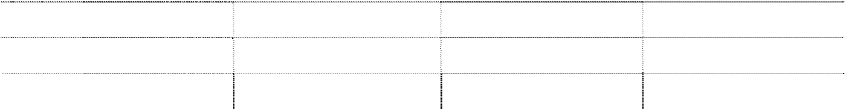

**项目**

**变更前**

**变更后**

|  |  |  |  |
| --- | --- | --- | --- |
| **2007 年期末数** | | **2008 年期初数 调整数** | |
| 长期股权投资-冠捷科技 | 1,123,238,486.94 | - | -1,123,238,486.94 |
| 可供出售金融资产 | - | 1,060,004,800.00 | 1,060,004,800.00 |
| 递延所得税资产 | 35,838,145.59 | 45,323,198.63 | 9,485,053.04 |



资本公积-其他资本公积

319,430,537.29

265,681,903.39

-53,748,633.90

**（二）会计估计变更及其影响** 本公司本期无会计估计变更。

**（三）重要前期差错更正及其影响** 本公司本期无重要前期差错。

**五、重要会计政策、会计估计和合并财务报表的编制方法** 1、 会计期间

本公司的会计期间为公历 1 月 1 日至 12 月 31 日。 2、 记账本位币

本公司以人民币为记账本位币。 3、 记账基础和计价原则

本公司会计核算以权责发生制为记账基础，除可供出售金融资产等以公允价值计量 外，以历史成本为计价原则。

4、 现金及现金等价物 本公司现金流量表之现金指库存现金以及可以随时用于支付的存款。现金流量表之

现金等价物指持有期限不超过 3 个月、流动性强、易于转换为已知金额现金且价值变动

风险很小的投资。 5、 外币折算

（1）外币交易

本公司外币交易按交易发生日的即期汇率将外币金额折算为人民币金额。于资产负 债表日，外币货币性项目采用资产负债表日的即期汇率折算为人民币，所产生的折算差

额除了为购建或生产符合资本化条件的资产而借入的外币专门借款产生的汇兑差额按资 本化的原则处理外，直接计入当期损益。以公允价值计量的外币非货币性项目，采用公 允价值确定日的即期汇率折算为人民币，所产生的折算差额，作为公允价值变动直接计 入当期损益，如属于可供出售外币非货币性项目的，形成的汇兑差额，计入资本公积。 以历史成本计量的外币非货币性项目，仍采用交易发生日的即期汇率折算，不改变其人 民币金额。

（2）外币财务报表的折算 外币资产负债表中的资产和负债项目，采用资产负债表日的即期汇率折算，股东权

益项目除“未分配利润”外，其他项目采用发生时的即期汇率折算。利润表中的收入与

费用项目，采用交易发生日的即期汇率折算。上述折算产生的外币报表折算差额，在股 东权益项目下单独列示。实质上构成对境外经营净投资的外币货币性项目，因汇率变动 而产生的汇兑差额，在编制合并财务报表时，也作为外币报表折算差额在股东权益项目 下单独列示。处置境外经营时，与该境外经营有关的外币报表折算差额，按比例转入处 置当期损益。

外币现金流量采用现金流量发生日的即期汇率。汇率变动对现金的影响额，在现金 流量表中单独列示。

6、 金融资产和金融负债

（1）金融资产 本公司按投资目的和经济实质对拥有的金融资产分为以公允价值计量且其变动计入

当期损益的金融资产、持有至到期投资、应收款项和可供出售金融资产四大类。

1） 以公允价值计量且其变动计入当期损益的金融资产是指持有的主要目的为短期 内出售的金融资产，在资产负债表中以交易性金融资产列示。

2） 持有至到期投资是指到期日固定、回收金额固定或可确定，且管理层有明确意 图和能力持有至到期的非衍生金融资产。

3） 应收款项是指在活跃市场中没有报价，回收金额固定或可确定的非衍生金融资 产，包括应收票据、应收账款、应收利息、应收股利及其他应收款等。

4） 可供出售金融资产包括初始确认时即被指定为可供出售的非衍生金融资产及未 被划分为其他类的金融资产。

金融资产以公允价值进行初始确认。以公允价值计量且其变动计入当期损益的金融 资产，取得时发生的相关交易费用直接计入当期损益，其他金融资产的相关交易费用计 入初始确认金额。当某项金融资产收取现金流量的合同权利已终止或与该金融资产所有 权上几乎所有的风险和报酬已转移至转入方的，终止确认该金融资产。

以公允价值计量且其变动计入当期损益的金融资产和可供出售金融资产按照公允价 值进行后续计量；应收款项以及持有至到期投资采用实际利率法，以摊余成本列示。

以公允价值计量且其变动计入当期损益的金融资产的公允价值变动计入公允价值变 动损益；在资产持有期间所取得的利息或现金股利，确认为投资收益；处置时，其公允 价值与初始入账金额之间的差额确认为投资损益，同时调整公允价值变动损益。

可供出售金融资产的公允价值变动计入股东权益；持有期间按实际利率法计算的利 息，计入投资收益；可供出售权益工具投资的现金股利，于被投资单位宣告发放股利时 计入投资收益；处置时，取得的价款与账面价值扣除原直接计入股东权益的公允价值变 动累计额之后的差额，计入投资损益。

除以公允价值计量且其变动计入当期损益的金融资产外，本公司于资产负债表日对 其他金融资产的账面价值进行检查，如果有客观证据表明某项金融资产发生减值的，计 提减值准备。如果可供出售金融资产的公允价值发生较大幅度或非暂时性下降，原直接 计入股东权益的因公允价值下降形成的累计损失计入减值损失。对已确认减值损失的可 供出售债务工具投资，在期后公允价值上升且客观上与确认原减值损失确认后发生的事 项有关的，原确认的减值损失予以转回，计入当期损益；对已确认减值损失的可供出售 权益工具投资，在期后公允价值上升且客观上与确认原减值损失确认后发生的事项有关 的，原确认的减值损失予以转回，计入股东权益。在活跃市场中没有报价且其公允价值 不能可靠计量的权益工具投资发生的减值损失，不予转回。

（2）金融负债 本公司的金融负债于初始确认时分类为以公允价值计量且其变动计入当期损益的金

融负债和其他金融负债。

以公允价值计量且其变动计入当期损益的金融负债，包括交易性金融负债和初始确 认时指定为以公允价值计量且其变动计入当期损益的金融负债。对于此类金融负债，按

照公允价值进行后续计量，公允价值变动形成的利得或损失以及与该金融负债相关的股 利和利息支出计入当期损益。

其他金融负债采用实际利率法，按照摊余成本进行后续计量。 7、 应收款项坏账准备

本公司在资产负债表日对应收款项账面价值进行检查，对存在债务单位撤销、破 产、资不抵债、现金流量严重不足、发生严重自然灾害等导致停产而在可预见的时间内 无法偿付债务等；债务单位逾期未履行偿债义务超过90天；其他有确凿证据表明确实无 法收回或收回的可能性不大的应收款项，计提坏账准备。

对可能发生的坏账损失采用备抵法核算，期末按账龄分析法并结合个别认定法计提 坏账准备，计入当期损益。对于有确凿证据表明确实无法收回的应收款项，本公司按规 定程序经批准后列作坏账损失，冲销提取的坏账准备。

本公司将单项金额超过 200 万元的应收款项视为重大应收款项，当存在客观证据表 明本公司将无法按应收款项的原有条款收回所有款项时，根据其未来现金流量现值低于 其账面价值的差额，单独进行减值测试，计提坏账准备。

对于单项金额非重大的应收款项，本公司将其与经单独测试后未减值的应收款项一 起按信用风险特征划分为若干组合，根据以前年度与之相同或相类似的、具有类似信用 风险特征的应收账款组合的实际损失率为基础，结合现时情况确定本年度各项组合计提 坏账准备的比例，据此计算本年度应计提的坏账准备。本公司将应收账款中有确凿证据 表明无法收回或收回可能性不大的款项，划分为特定资产组合，全额计提坏账准备。

应收账款按账龄划分组合的坏账准备计提比例如下：



|  |  |  |
| --- | --- | --- |
|  | **账龄** | **计提比例（%）** |
| 0-90 天 |  | - |
| 91-180 天 |  | 2 |
| 181-365 天 |  | 5 |
| 1-2 年 |  | 10 |
| 2-3 年 |  | 30 |
| 3-4 年 |  | 60 |
| 4-5 年 |  | 80 |
| 5 年以上 |  | 100 |

其他应收款按账龄划分组合的坏账准备计提比例如下：



|  |  |  |
| --- | --- | --- |
|  | **账龄** | **计提比例（%）** |
| 0-90 天 |  | - |
| 91-180 天 |  | 2 |
| 181-365 天 |  | 5 |
| 1-2 年 |  | 10 |
| 2-3 年 |  | 30 |
| 3-4 年 |  | 60 |
| 4-5 年 |  | 80 |
| 5 年以上 |  | 100 |

另外，对于对于应收账款中账龄在 180 天至 365 天并且在半年以上无还款记录的部 分，将坏账准备的计提比例提高至 50%；对于账龄超过 365 天并且在一年以上无还款记 录的部分，将坏账准备的计提比例提高至 100%。

8、 存货

本公司存货主要包括原材料、产成品、在产品、库存商品、分期收款发出商品等。 存货实行永续盘存制，存货在取得时按实际成本计价。实际成本包括采购成本、加

工成本和其他使存货达到目前使用状态所发生的支出；领用或发出存货，采用标准成本 核算，月末按成本差异率将标准成本调整为实际成本。低值易耗品以及包装物在领用时 采用一次摊销法。

期末存货按成本与可变现净值孰低原则计价，对于存货因遭受毁损、全部或部分陈 旧过时或销售价格低于成本等原因，预计其成本不可收回的部分，提取存货跌价准备。 库存商品及大宗原材料的存货跌价准备按单个存货项目的成本高于其可变现净值的差额 提取；其他数量繁多、单价较低的原辅材料按类别提取存货跌价准备。

库存商品、在产品和用于出售的材料等直接用于出售的商品存货，其可变现净值按 该存货的估计售价减去估计的销售费用和相关税费后的金额确定；用于生产而持有的材 料存货，其可变现净值按所生产的产成品的估计售价减去至完工时估计将要发生的成

本、估计的销售费用和相关税费后的金额确定。为执行销售合同或者劳务合同而持有的 存货，其可变现净值以合同价格为基础计算；企业持有存货的数量多于销售合同订购数 量的，超出部分的存货可变现净值以一般销售价格为基础计算。

9、 长期股权投资

长期股权投资主要包括本公司持有的能够对被投资单位实施控制、共同控制或重大 影响的权益性投资，或者对被投资单位不具有控制、共同控制或重大影响，并且在活跃 市场中没有报价、公允价值不能可靠计量的权益性投资。

共同控制是指按合同约定对某项经济活动所共有的控制。共同控制的确定依据主要 为任何一个合营方均不能单独控制合营企业的生产经营活动；涉及合营企业基本经营活 动的决策需要各合营方一致同意等。

重大影响是指对被投资单位的财务和经营政策有参与决策的权力，但并不能控制或 与其他方一起共同控制这些政策的制定。重大影响的确定依据主要为当本公司直接或通 过子公司间接拥有被投资单位 20％（含）以上但低于 50％的表决权股份时，除非有明确 证据表明该种情况下不能参与被投资单位的生产经营决策，不形成重大影响外。

通过同一控制下的企业合并取得的长期股权投资，在合并日按照取得被合并方所有 者权益账面价值的份额作为长期股权投资的初始投资成本。通过非同一控制下的企业合 并取得的长期股权投资，以在合并（购买）日为取得对被合并（购买）方的控制权而付 出的资产、发生或承担的负债以及发行的权益性证券的公允价值作为合并成本。在合并

（购买）日按照合并成本作为长期股权投资的初始投资成本。

除上述通过企业合并取得的长期股权投资外，以支付现金取得的长期股权投资，按 照实际支付的购买价款作为初始投资成本，初始投资成本包括与取得长期股权投资直接 相关的费用、税金及其他必要支出；以发行权益性证券取得的长期股权投资，按照发行 权益性证券的公允价值作为初始投资成本；投资者投入的长期股权投资，按照投资合同 或协议约定的价值作为初始投资成本，但合同或协议约定的价值不公允的除外；以债务 重组、非货币性资产交换等方式取得的长期股权投资，按相关会计准则的规定确定初始 投资成本。

本公司对子公司投资采用成本法核算，编制合并财务报表时按权益法进行调整；对 合营企业及联营企业投资采用权益法核算；对不具有控制、共同控制或重大影响并且在 活跃市场中没有报价、公允价值不能可靠计量的长期股权投资，采用成本法核算；对不 具有控制、共同控制或重大影响，但在活跃市场中有报价、公允价值能够可靠计量的长 期股权投资，作为可供出售金融资产核算。

采用成本法核算时，长期股权投资按初始投资成本计价，当期投资收益仅限于所获得 的被投资单位在接受投资后产生的累积净利润的分配额，所获得的被投资单位宣告分派的 利润或现金股利超过上述数额的部分，作为初始投资成本的收回，冲减投资的账面价值。

采用权益法核算时，当期投资损益为应享有或应分担的被投资单位当年实现的净损 益的份额。在确认应享有被投资单位净损益的份额时，以取得投资时被投资单位各项可 辨认资产等的公允价值为基础，按照本公司的会计政策及会计期间，并抵销与联营企业 及合营企业之间发生的内部交易损益按照持股比例计算归属于投资企业的部分，对被投 资单位的净利润进行调整后确认。

在确认应分担被投资单位发生的净亏损时，以长期股权投资的账面价值和其他实质 上构成对被投资单位净投资的长期权益减记至零为限。此外，如本公司对被投资单位负 有承担额外损失的义务，则按预计承担的义务确认预计负债，计入当期损益。被投资单 位以后期间实现净利润的，本公司在收益分享额弥补未确认的亏损分担额后，恢复确认 收益分享额。

对于首次执行日之前已经持有的对联营企业及合营企业的长期股权投资，如存在与 该投资相关的股权投资借方差额，还应扣除按原剩余期限直线摊销的股权投资借方差 额，确认投资损益。

10、 投资性房地产 本公司投资性房地产为已出租的建筑物。

本公司投资性房地产按其成本作为入账价值，外购投资性房地产的成本包括购买价 款、相关税费和可直接归属于该资产的其他支出；自行建造投资性房地产的成本，由建 造该项资产达到预定可使用状态前所发生的必要支出构成。

本公司对投资性房地产采用成本模式进行后续计量，按其预计使用寿命及净残值率 计提折旧或摊销。折旧方法与固定资产的核算方法一致。投资性房地产的预计使用寿 命、净残值率及年折旧(摊销)率如下：



**类 别**

房屋建筑物

**折旧年限（年）**

35

**预计残值率（%） 年折旧率（%）**

10 2.57

当投资性房地产的用途改变为自用时，则自改变之日起，将该投资性房地产转换为 固定资产或无形资产。自用房地产的用途改变为赚取租金或资本增值时，则自改变之日

起，将固定资产或无形资产转换为投资性房地产。发生转换时，以转换前的账面价值作 为转换后的入账价值。

当投资性房地产被处置，或者永久退出使用且预计不能从其处置中取得经济利益 时，终止确认该项投资性房地产。投资性房地产出售、转让、报废或毁损的处置收入扣 除其账面价值和相关税费后的金额计入当期损益。

11、 固定资产

本公司固定资产是指同时具有以下特征，即为生产商品、提供劳务、出租或经营管 理而持有的，使用年限超过一年，单位价值超过 1000 元的有形资产。

固定资产包括房屋及建筑物、机器设备、运输设备、电子设备和其他设备，按其取 得时的成本作为入账的价值，其中，外购的固定资产成本包括买价、增值税、进口关税 等相关税费，以及为使固定资产达到预定可使用状态前所发生的可直接归属于该资产的 其他支出；自行建造固定资产的成本，由建造该项资产达到预定可使用状态前所发生的 必要支出构成；投资者投入的固定资产，按投资合同或协议约定的价值作为入账价值， 但合同或协议约定价值不公允的按公允价值入账；融资租赁租入的固定资产，按租赁开 始日租赁资产公允价值与最低租赁付款额现值两者中较低者作为入账价值。

与固定资产有关的后续支出，包括修理支出、更新改造支出等，符合固定资产确认 条件的，计入固定资产成本，对于被替换的部分，终止确认其账面价值；不符合固定资 产确认条件的，于发生时计入当期损益。

除已提足折旧仍继续使用的固定资产和单独计价入账的土地外，本公司对所有固定 资产计提折旧。计提折旧时采用平均年限法，并根据用途分别计入相关资产的成本或当 期费用。本公司固定资产的预计净残值率、分类折旧年限、折旧率如下：

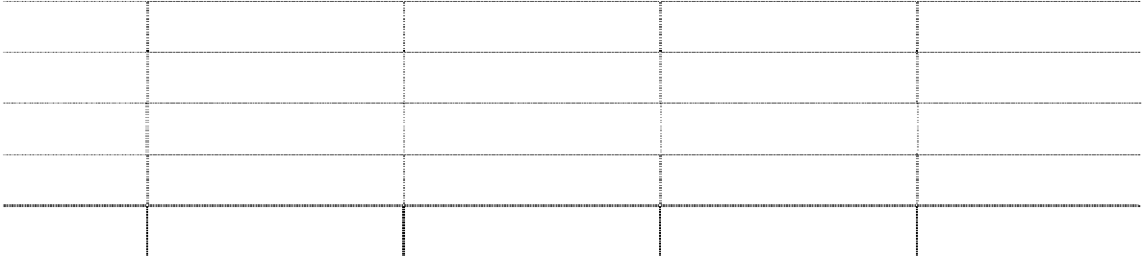

|  |  |  |  |  |
| --- | --- | --- | --- | --- |
| **序号** | **类别** | **折旧年限(年)** | **预计残值率(%)** | **年折旧率(%)** |
| 1 | 房屋建筑物 | 35 | 10 | 2.57 |
| 2 | 机器设备 | 10 | 5 | 9.5 |
| 3 | 运输设备 | 6 | 5 | 15.83 |
| 4 | 电子设备 | 5 | 5 | 19 |
| 5 | 其他设备 | 5 | 5 | 19 |

本公司于每年年度终了，对固定资产的预计使用寿命、预计净残值和折旧方法进行 复核，如发生改变，则作为会计估计变更处理。

当固定资产被处置、或者预期通过使用或处置不能产生经济利益时，终止确认该固 定资产。固定资产出售、转让、报废或毁损的处置收入扣除其账面价值和相关税费后的 金额计入当期损益。

12、 在建工程

在建工程按实际发生的成本计量。自营工程按直接材料、直接工资、直接施工费等 计量；出包工程按应支付的工程价款等计量；设备安装工程按所安装设备的价值、安装 费用、工程试运转等所发生的支出等确定工程成本。在建工程成本还包括应当资本化的 借款费用和汇兑损益。

在建工程在达到预定可使用状态之日起，根据工程预算、造价或工程实际成本等， 按估计的价值结转固定资产，次月起开始计提折旧，待办理了竣工决算手续后再对固定 资产原值差异作调整。

13、 借款费用

借款费用包括借款利息、折价或溢价的摊销、辅助费用以及因外币借款而发生的汇 兑差额等。可直接归属于符合资本化条件的资产的购建或者生产的借款费用，在资产支 出已经发生、借款费用已经发生、为使资产达到预定可使用或可销售状态所必要的购建 或生产活动已经开始时，开始资本化；当购建或生产符合资本化条件的资产达到预定可 使用或可销售状态时，停止资本化。其余借款费用在发生当期确认为费用。

专门借款当期实际发生的利息费用，扣除尚未动用的借款资金存入银行取得的利息 收入或进行暂时性投资取得的投资收益后的金额予以资本化；一般借款根据累计资产支 出超过专门借款部分的资产支出加权平均数乘以所占用一般借款的加权平均利率，确定 资本化金额。

符合资本化条件的资产，是指需要经过相当长时间（通常指 1 年以上）的购建或者生产 活动才能达到预定可使用或者可销售状态的固定资产、投资性房地产和存货等资产。

如果符合资本化条件的资产在购建或者生产过程中发生非正常中断、且中断时间连 续超过 3 个月，暂停借款费用的资本化，直至资产的购建或生产活动重新开始。

14、 无形资产

本公司无形资产包括土地使用权等，按取得时的实际成本计量，其中，购入的无形 资产，按实际支付的价款和相关的其他支出作为实际成本；投资者投入的无形资产，按

投资合同或协议约定的价值确定实际成本，但合同或协议约定价值不公允的，按公允价 值确定实际成本。

土地使用权从出让起始日起，按其出让年限平均摊销；专利技术、非专利技术和其 他无形资产按预计使用年限、合同规定的受益年限和法律规定的有效年限三者中最短者 分期平均摊销。摊销金额按其受益对象计入相关资产成本和当期损益。

对使用寿命有限的无形资产的预计使用寿命及摊销方法于每年年度终了进行复核并作适 当调整。在每个会计期间对使用寿命不确定的无形资产的预计使用寿命进行复核，如果有证 据表明无形资产的使用寿命是有限的，则估计其使用寿命并在预计使用寿命内摊销。

15、 研究与开发 本公司内部研究开发项目支出根据其性质以及研发活动最终形成无形资产是否具有

较大不确定性，分为研究阶段支出和开发阶段支出。

自行研究开发的无形资产，其研究阶段的支出，于发生时计入当期损益；其开发阶 段的支出，同时满足下列条件的，确认为无形资产：

（1）完成该无形资产以使其能够使用或出售在技术上具有可行性；

（2）具有完成该无形资产并使用或出售的意图；

（3）运用该无形资产生产的产品存在市场或无形资产自身存在市场；

（4）有足够的技术、财务资源和其他资源支持，以完成该无形资产的开发，并有能 力使用或出售该无形资产；

（5）归属于该无形资产开发阶段的支出能够可靠地计量。 不满足上述条件的开发阶段的支出，于发生时计入当期损益。前期已计入损益的开

发支出不在以后期间确认为资产。已资本化的开发阶段的支出在资产负债表上列示为开

发支出，自该项目达到预定可使用状态之日起转为无形资产。 16、 非金融资产减值

本公司于每一资产负债表日对长期股权投资、固定资产、在建工程、使用寿命有限 的无形资产等项目进行检查，当存在下列迹象时，表明资产可能发生了减值，本公司将 进行减值测试。对商誉和使用寿命不确定的无形资产，无论是否存在减值迹象，每年末

均进行减值测试。难以对单项资产的可收回金额进行测试的，以该资产所属的资产组或 资产组组合为基础测试。

减值测试后，若该资产的账面价值超过其可收回金额，其差额确认为减值损失，上 述资产的减值损失一经确认，在以后会计期间不予转回。资产的可收回金额是指资产的 公允价值减去处置费用后的净额与资产预计未来现金流量的现值两者之间的较高者。

出现减值的迹象如下：

（1）资产的市价当期大幅度下跌，其跌幅明显高于因时间的推移或者正常使用而预 计的下跌。

（2）企业经营所处的经济、技术或者法律等环境以及资产所处的市场在当期或者将 在近期发生重大变化，从而对企业产生不利影响。

（3）市场利率或者其他市场投资报酬率在当期已经提高，从而影响企业计算资产预 计未来现金流量现值的折现率，导致资产可收回金额大幅度降低。

（4）有证据表明资产已经陈旧过时或者其实体已经损坏。

（5）资产已经或者将被闲置、终止使用或者计划提前处置。

（6）企业内部报告的证据表明资产的经济绩效已经低于或者将低于预期，如资产所创 造的净现金流量或者实现的营业利润（或者亏损）远远低于（或者高于）预计金额等。

（7）其他表明资产可能已经发生减值的迹象。 17、 商誉

商誉为股权投资成本或非同一控制下企业合并成本超过应享有的或企业合并中取得 的被投资单位或被购买方可辨认净资产于取得日或购买日的公允价值份额的差额。

与子公司有关的商誉在合并财务报表上单独列示，与联营企业和合营企业有关的商 誉，包含在长期股权投资的账面价值中。

18、 长期待摊费用

本公司长期待摊费用是指已经支出，但应由当期及以后各期承担的摊销期限在 1 年

以上(不含 1 年)的各项费用，该等费用在受益期内平均摊销。如果长期待摊费用项目不 能使以后会计期间受益，则将尚未摊销的该项目的摊余价值全部转入当期损益。

19、 职工薪酬

本公司在职工提供服务的会计期间，将应付的职工薪酬确认为负债，并根据职工提 供服务的受益对象计入相关资产成本和费用。因解除与职工的劳动关系而给予的补偿， 计入当期损益。

职工薪酬主要包括工资、奖金、津贴和补贴、职工福利费、社会保险费及住房公积 金、工会经费和职工教育经费等与获得职工提供的服务相关的支出。

如在职工劳动合同到期之前决定解除与职工的劳动关系，或为鼓励职工自愿接受裁 减而提出给予补偿的建议，如果本公司已经制定正式的解除劳动关系计划或提出自愿裁 减建议，并即将实施，同时本公司不能单方面撤回解除劳动关系计划或裁减建议的，确 认因解除与职工劳动关系给予补偿产生的预计负债，计入当期损益。

职工内部退休计划采用与上述辞退福利相同的原则处理。本公司将自职工停止提供 服务日至正常退休日的期间拟支付的内退人员工资和缴纳的社会保险费等，在符合预计 负债确认条件时，确认为预计负债计入当期损益。

20、 股份支付

股份支付是为了获取职工或其他方提供服务而授予权益工具或者承担以权益工具为基 础确定的负债的交易。股份支付分为以权益结算的股份支付和以现金结算的股份支付。

用以换取职工提供服务的以权益结算的股份支付，以授予职工权益工具在授予日的 公允价值计量。该公允价值的金额在完成等待期内的服务或达到规定业绩条件才可行权 的情况下，在等待期内以对可行权权益工具数量的最佳估计为基础，按直线法计算计入 相关成本或费用，相应增加资本公积。

以现金结算的股份支付，按照本公司承担的以股份或其他权益工具为基础确定的负 债的公允价值计量。如授予后立即可行权，在授予日以承担负债的公允价值计入相关成 本或费用，相应增加负债；如需完成等待期内的服务或达到规定业绩条件以后才可行

权，在等待期的每个资产负债表日，以对可行权情况的最佳估计为基础，按照本公司承 担负债的公允价值金额，将当期取得的服务计入成本或费用，相应调整负债。

在相关负债结算前的每个资产负债表日以及结算日，对负债的公允价值重新计量， 其变动计入当期损益。

21、 权益工具

权益工具是指能证明拥有本公司在扣除所有负债后的资产中的剩余权益的合同。企 业合并中合并方发行权益工具发生的交易费用抵减权益工具的溢价收入，不足抵减的， 冲减留存收益。其余权益工具，在发行时收到的对价扣除交易费用后增加股东权益。回 购自身权益工具支付的对价和交易费用减少股东权益。发行、回购、出售或注销权益工 具时，不确认利得和损失。

本公司对权益工具持有方的各种分配（不包括股票股利），减少股东权益。本公司 不确认权益工具的公允价值变动额。

22、 预计负债

当与对外担保、商业承兑汇票贴现、未决诉讼或仲裁、产品质量保证等或有事项相 关的业务同时符合以下条件时，本公司将其确认为负债：该义务是本公司承担的现时义 务；该义务的履行很可能导致经济利益流出企业；该义务的金额能够可靠地计量。

预计负债按照履行相关现时义务所需支出的最佳估计数进行初始计量，并综合考虑 与或有事项有关的风险、不确定性和货币时间价值等因素。货币时间价值影响重大的， 通过对相关未来现金流出进行折现后确定最佳估计数。每个资产负债表日对预计负债的 账面价值进行复核，如有改变则对账面价值进行调整以反映当前最佳估计数。

23、 收入确认原则 本公司的营业收入主要包括销售商品收入、提供劳务收入、让渡资产使用权收入和

建造合同收入，收入确认原则如下：

本公司在已将商品所有权上的主要风险和报酬转移给购货方、本公司既没有保留通 常与所有权相联系的继续管理权、也没有对已售出的商品实施有效控制、收入的金额能 够可靠地计量、相关的经济利益很可能流入企业、相关的已发生或将发生的成本能够可 靠地计量时，确认销售商品收入的实现。

本公司在劳务总收入和总成本能够可靠地计量、与劳务相关的经济利益很可能流入 本公司、劳务的完成进度能够可靠地确定时，确认劳务收入的实现。在资产负债表日， 提供劳务交易的结果能够可靠估计的，按完工百分比法确认相关的劳务收入，完工百分 比按已完工作的测量/已经提供的劳务占应提供劳务总量的比例/已经发生的成本占估计 总成本的比例确认；提供劳务交易结果不能够可靠估计、已经发生的劳务成本预计能够 得到补偿的，按已经发生的能够得到补偿的劳务成本金额确认提供劳务收入，并结转已 经发生的劳务成本；提供劳务交易结果不能够可靠估计、已经发生的劳务成本预计全部 不能得到补偿的，将已经发生的劳务成本计入当期损益，不确认提供劳务收入。

与交易相关的经济利益很可能流入本公司、收入的金额能够可靠地计量时，确认让 渡资产使用权收入的实现。

24、 建造合同

本公司对于固定造价合同在合同总收入能够可靠计量、与合同相关的经济利益很可 能流入本公司、实际发生的合同成本能够清楚区分和可靠计量、合同完工进度和为完成 合同尚需发生的成本能够可靠确定，对于成本加成合同在与合同相关的经济利益很可能 流入本公司、实际发生的合同成本能够清楚区分和可靠计量时，于资产负债表日按完工 百分比法确认合同收入和合同费用。采用完工百分比法时，合同完工进度根据已经完成 的合同工作量占合同预计总工作量的比例。

建造合同的结果不能可靠地估计时，如果合同成本能够收回的，合同收入根据能够 收回的实际合同成本加以确认，合同成本在其发生的当期确认为费用；如果合同成本不 可能收回的，应在发生时立即确认为费用，不确认收入。

本公司于期末对建造合同进行检查，如果建造合同预计总成本将超过合同预计总收 入时，提取损失准备，将预计损失确认为当期费用。

25、 租赁

本公司在租赁开始日将租赁分为融资租赁和经营租赁。 融资租赁是指实质上转移了与资产所有权有关的全部风险和报酬的租赁。本公司作

为承租方，在租赁期开始日，按租赁开始日租赁资产的公允价值与最低租赁付款额的现 值两者中较低者，作为融资租入固定资产的入账价值，将最低租赁付款额作为长期应付 款的入账价值，将两者的差额记录为未确认融资费用。

经营租赁是指除融资租赁以外的其他租赁。本公司作为承租方的租金在租赁期内的 各个期间按直线法计入相关资产成本或当期损益，本公司作为出租方的租金在租赁期内 的各个期间按直线法确认为收入。

26、 政府补助

政府补助在本公司能够满足其所附的条件以及能够收到时予以确认。政府补助为货 币性资产的，按照实际收到的金额计量，对于按照固定的定额标准拨付的补助，按照应 收的金额计量；政府补助为非货币性资产的，按照公允价值计量，公允价值不能可靠取 得的，按照名义金额(1 元)计量。

与资产相关的政府补助确认为递延收益，并在相关资产使用寿命内平均分配计入当 期损益。与收益相关的政府补助，用于补偿以后期间的相关费用或损失的，确认为递延 收益，并在确认相关费用的期间计入当期损益；用于补偿已发生的相关费用或损失的， 直接计入当期损益。

27、 递延所得税资产和递延所得税负债 递延所得税资产和递延所得税负债根据资产和负债的计税基础与其账面价值的差额

(暂时性差异)计算确认。对于按照税法规定能够于以后年度抵减应纳税所得额的可抵扣亏

损和税款抵减，视同暂时性差异确认相应的递延所得税资产。于资产负债表日，递延所得 税资产和递延所得税负债，按照预期收回该资产或清偿该负债期间的适用税率计量。

本公司以很可能取得用来抵扣可抵扣暂时性差异的应纳税所得额为限，确认由可抵 扣暂时性差异产生的递延所得税资产。对已确认的递延所得税资产，当预计到未来期间 很可能无法获得足够的应纳税所得额用以抵扣递延所得税资产时，应当减记递延所得税 资产的账面价值。在很可能获得足够的应纳税所得额时，减记的金额予以转回。

28、 所得税的会计核算 所得税的会计核算采用资产负债表债务法。所得税费用包括当期所得税和递延所得

税。除将与直接计入股东权益的交易和事项相关的当期所得税和递延所得税计入股东权

益，以及企业合并产生的递延所得税调整商誉的账面价值外，其余的当期所得税和递延 所得税费用或收益计入当期损益。

当期所得税是指企业按照税务规定计算确定的针对当期发生的交易和事项，应纳给 税务部门的金额，即应交所得税；递延所得税是指按照资产负债表债务法应予确认的递 延所得税资产和递延所得税负债在期末应有的金额相对于原已确认金额之间的差额。

29、 企业合并

企业合并是指将两个或两个以上单独的企业合并形成一个报告主体的交易或事项。 本公司在合并日或购买日确认因企业合并取得的资产、负债，合并日或购买日为实际取 得被合并方或被购买方控制权的日期。

对于同一控制下的企业合并，作为合并方在企业合并中取得的资产和负债，按照合 并日在被合并方的账面价值计量，取得的净资产账面价值与支付的合并对价账面价值的 差额，调整资本公积；资本公积不足冲减的，调整留存收益。

对于非同一控制下企业合并，合并成本为本公司在购买日为取得对被购买方的控制 权而付出的资产、发生或承担的负债以及发行的权益性证券的公允价值。合并成本大于 合并中取得的被购买方可辨认净资产公允价值份额的差额，确认为商誉；合并成本小于 合并中取得的被购买方可辨认净资产公允价值份额的，经复核确认后，计入当期损益。

30、 分部报告

业务分部是指本公司内可区分的、能够提供单项或一组相关产品或劳务的组成部 分，该组成部分承担了不同于其他组成部分的风险和报酬。地区分部是指本公司内可区 分的、能够在一个特定的经济环境内提供产品或劳务的组成部分，该组成部分承担了不 同于在其他经济环境内提供产品或劳务的组成部分的风险和报酬。

本公司以业务分部为主要报告形式，以地区分部为次要报告形式。分部间转移价格参照 市场价格确定，共同费用除无法合理分配的部分外按照收入比例在不同的分部之间分配。

31、 终止经营

终止经营是指本公司已被处置或被划归为持有待售的、在经营和编制财务报表时能 够单独区分的组成部分，该组成部分按照本公司计划将整体或部分进行处置。同时满足 下列条件的本公司组成部分被划归为持有待售：本公司已经就处置该组成部分作出决 议、本公司已经与受让方签订了不可撤销的转让协议以及该项转让将在一年内完成。

32、 金融工具公允价值的确定 存在活跃市场的金融工具，以活跃市场中的市场报价确定其公允价值。不存在活跃

市场的金融工具，采用估值技术确定其公允价值。估值技术包括参考熟悉情况并自愿交

易的各方最近进行的市场交易中使用的价格、参照实质上相同的其他金融资产的当前公

允价值、现金流量折现法和期权定价模型等，采用估值技术时，尽可能多使用市场参 数，不使用本公司特定相关的参数。

33、 合并财务报表的编制方法

（1）合并范围的确定原则 本公司将拥有实际控制权的子公司及特殊目的主体纳入合并财务报表范围。

（2）合并财务报表所采用的会计方法

本公司合并财务报表按照《企业会计准则第 33 号－合并财务报表》及相关规定的要求 编制，合并时合并范围内的所有重大内部交易和往来业已抵销。子公司的股东权益中不属于 母公司所拥有的部分，作为少数股东权益在合并财务报表中股东权益项下单独列示。

子公司与本公司采用的会计政策或会计期间不一致的，在编制合并财务报表时，按 照本公司的会计政策或会计期间对子公司财务报表进行必要的调整。

对于非同一控制下企业合并取得的子公司，在编制合并财务报表时，以购买日可辨 认净资产公允价值为基础对其个别财务报表进行调整；对于同一控制下企业合并取得的 子公司，视同该企业于合并当期的年初已经存在，从合并当期的年初起将其资产、负 债、经营成果和现金流量，按原账面价值纳入合并财务报表。

**六、税项**

本集团适用的主要税种及税率如下： 1、 企业所得税

本公司企业所得税的适用税率为 15%。 本公司的子公司广西长城计算机有限公司企业所得税适用税率为 25%。

本期内本公司企业所得税税率没有发生变化，税率按国家需要重点扶持的高新技术 企业享有优惠政策。

2、增值税

本公司商品销售收入适用增值税。其中：内销商品销项税率为 17%，出口执行 “免、抵、退”政策。

购买原材料等所支付的增值税进项税额可以抵扣销项税，税率为 17%。其中：为出口 产品而支付的进项税可以申请退税。

增值税应纳税额为当期销项税抵减当期进项税后的余额。 3、营业税

本公司固定资产出租收入、技术培训收入、技术服务收入及其他服务收入适用营业 税，适用税率 5%。

4、城建税及教育费附加 本公司城建税、教育费附加均以应纳增值税、营业税额为计税依据，适用税率分别

为 1%和 3%。

本公司的分公司北京分公司城建税、教育费附加适用税率分别为 7%和 3%。 本公司的子公司广西长城计算机有限公司城建税、教育费附加、地方教育费附加适

用税率分别为 7%、3%和 1%。 5、房产税

本公司房产税按《深圳经济特区房产税实施条例》以房产原值的 70%为计税依据， 适用税率为 1.2%。

**七、企业合并及合并财务报表**

**（一） 重要子公司**



**公司名称**

**注册地**

**业务性质 注册资本**

广西长城计 算 机有

广西北海

限公司

**经营范围**

电子计算机硬件、电子产品、液晶电视、 等离子电视生产、销售；自营和代理各类

生产制造业 3000 万

商品和技术的进出品，但国家限定公司经

营或禁止进出口的商品和技术除外。

（续）

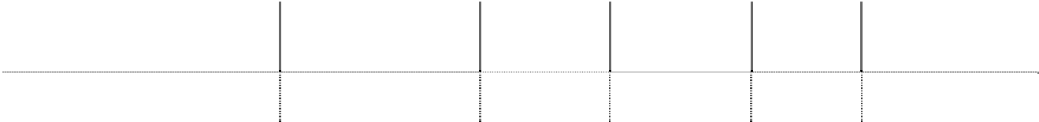

**公司名称**

**期末投资金额**

**持股比例 表决权比例**

100%

100%

**是否合**

**并报表**

是

**备注**

广西长城计算机有限公司

3000 万

－

本公司本年合并报表范围未发生变化。 **八、合并财务报表主要项目注释**

下列所披露的财务报表数据，除特别注明之外，“年初”系指 2008 年 1 月 1 日，

“年末”系指 2008 年 12 月 31 日，“本年”系指 2008 年 1 月 1 日至 12 月 31 日，“上

年” 系指 2007 年 1 月 1 日至 12 月 31 日，货币单位为人民币元。 1、 货币资金

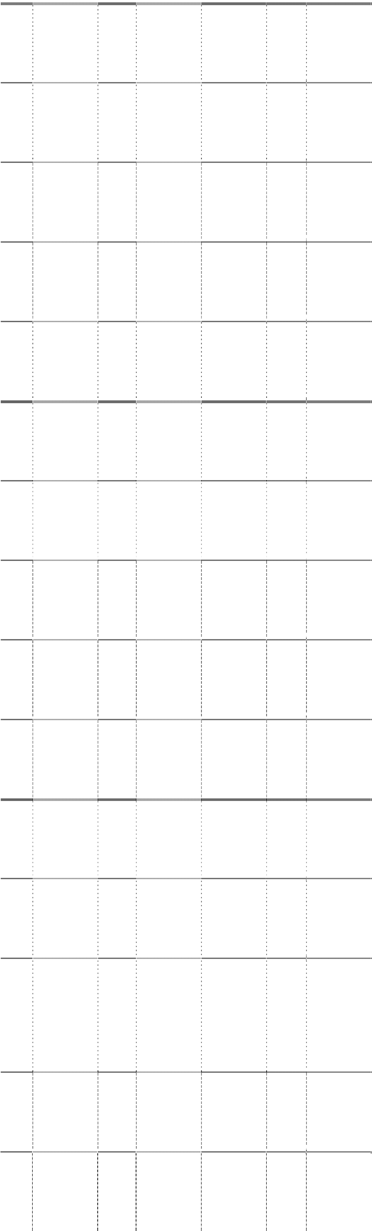

**年末金额**

**年初金额**

|  |  |  |  |  |  |  |
| --- | --- | --- | --- | --- | --- | --- |
| **项目** | **原币** | **折算汇率** | **折合人民币** | **原币** | **折算汇率** | **折合人民币** |
| **库存现金** | **668,218.34** | **-** | **682,450.09** | **870,103.73** | **-** | **1,105,683.88** |
| 人民币 | 657,162.59 | 1.0000 | 657,162.59 | 794,288.53 | 1.0000 | 794,288.53 |
| 港币 | 8,903.93 | 0.88189 | 7,852.29 | 38,801.68 | 0.93638 | 36,384.34 |
| 美元 | 1,241.29 | 6.8346 | 8,483.71 | 36,311.60 | 7.3046 | 265,546.73 |
| 欧元 | 201.04 | 9.659 | 1,941.84 | 200.00 | 10.6669 | 2,135.70 |
| 英镑 | 709.49 | 9.8798 | 7,009.66 | 501.92 | 14.5807 | 7,328.58 |
| **银行存款** | **254,471,074.18** | **-** | **373,295,057.25** | **230,480,521.68** | **-** | **268,584,193.26** |
| 人民币 | 234,113,242.03 | 1.0000 | 234,113,242.03 | 224,534,495.50 | 1.0000 | 224,534,495.50 |
| 港币 | 1,170.01 | 0.88189 | 1,031.82 | 23,390.38 | 0.93638 | 21,933.16 |
| 美元 | 20,338,555.52 | 6.8346 | 139,005,891.56 | 5,710,028.72 | 7.3046 | 41,757,439.90 |
| 欧元 | 18,106.62 | 9.6590 | 174,891.84 | 212,607.08 | 10.6669 | 2,270,324.70 |
| 英镑 | - | 9.8798 | - |  | 14.5807 | - |
| **其他货 币资金** | **52,429.60** | **-** | **52,429.60** | **2,225,211.38** | **-** | **2,225,211.38** |
| 人民币 | 52,429.60 | 1.0000 | 52,429.60 | 2,225,211.38 | 1.0000 | 2,225,211.38 |
| **合计** | **255,191,722.12** |  | **374,029,936.94** | **233,575,836.79** |  | **271,915,088.52** |

货币资金本年较上年增加 102,114,848.42 元，变动率 37.55%。主要原因为收到被 投资企业冠捷科技、北京艾科泰、长城国际系统等分红款 9,202 万元，以及部分应收票 据及应收债权的收回款项等影响所致。

2、 应收票据

|  |  |  |
| --- | --- | --- |
| （1） 应收票据种类 |  | |
| **票据种类** | **年末金额** | **年初金额** |
| 银行承兑汇票 | 79,350,667.54 | 175,300,836.12 |
| 商业承兑汇票 | 2,201,090.00 | 699,400.00 |
| **合计** | **81,551,757.54** | **176,000,236.12** |

应收票据本年较上年减少 94,448,478.58 元，变动率-53.66%。主要原因是本期公司 加大收款力度，应收票据按期收回。

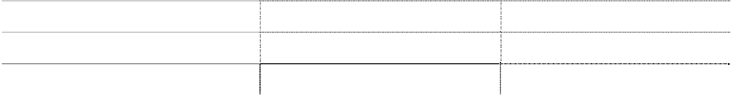

（2）期末无用于质押的应收票据。

（3）期末公司已经背书给他方但尚未到期的票据



|  |  |  |  |
| --- | --- | --- | --- |
| **票据种类** 银行承兑汇票 | **出票日期** 2008.7.14 | **到期日期** 2009.6.23 | **年末金额** 15,194,957.16 |
| 3、 应收账款 |  |  |  |

（1）应收账款账龄



**年末金额**

**年初金额**

|  |  |  |  |  |  |  |
| --- | --- | --- | --- | --- | --- | --- |
| **项目** | **金额** | **比例%** | **坏账准备** | **金额** | **比例%** | **坏账准备** |
| 1 年以内 | 229,390,258.95 | 55.78 | 1,220,490.54 | 300,040,433.25 | 54.40 | 52,478,689.30 |
| 1-2 年 | 14,319,609.90 | 3.48 | 8,686,553.23 | 32,873,957.81 | 5.96 | 3,572,305.15 |
| 2-3 年 | 26,546,492.10 | 6.45 | 22,443,122.99 | 38,356,522.30 | 6.96 | 12,343,370.04 |
| 3-4 年 | 31,800,659.66 | 7.73 | 26,473,589.15 | 16,134,595.59 | 2.93 | 12,134,516.94 |
| 4-5 年 | 12,679,274.10 | 3.08 | 12,487,051.52 | 99,957,935.38 | 18.13 | 95,942,145.50 |
| 5 年以上 | 96,539,352.89 | 23.48 | 90,828,535.89 | 64,076,910.03 | 11.62 | 64,076,910.03 |
| **合计** | **411,275,647.60** | **100** | **162,139,343.32** | **551,440,354.36** | **100** | **240,547,936.96** |

应收账款本年减少主要原因是本年公司加强销售信用政策管理，同时加大收款力 度，收回部分以前年度已计提坏账准备的应收款项。

（2）应收账款风险分类

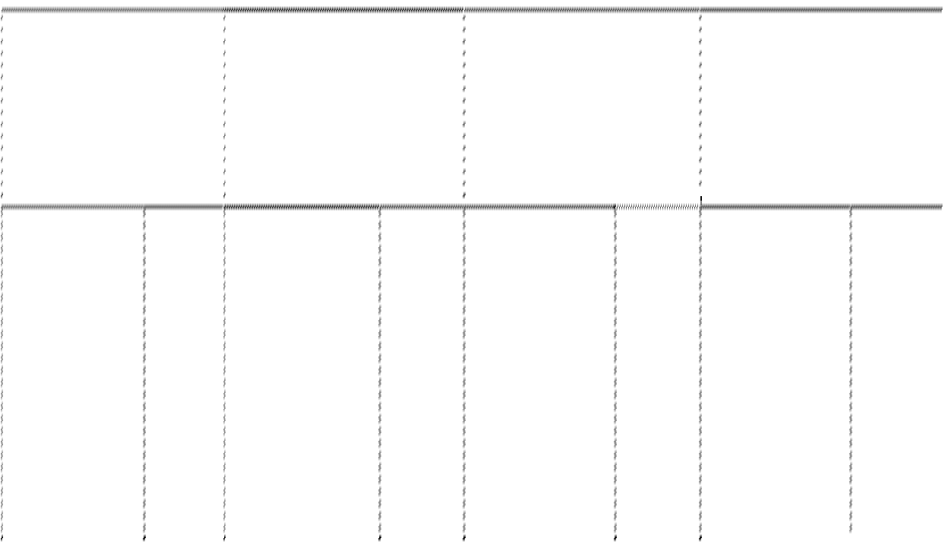

**年末金额**

**年初金额**

**项目**

**账面余额**

**坏账准备**

**账面余额**

**坏账准备**

**金额**

**比例**

**（%）**

**金额**

**比例**

**（%）**

**金额**

**比例**

**（%）**

**金额**

**比例**

**（%）**

单项金额重大

的应收账款 单项金额不重大 但按信用风险特

284,476,772.37

69.17 103,114,034.69 63.60 324,041,528.87 58.76 108,503,424.78 45.11

|  |  |  |  |  |  |  |  |
| --- | --- | --- | --- | --- | --- | --- | --- |
| 征组合后该组合 23,467,995.11  的风险较大的应 | 5.71 | 20,093,842.09 | 12.39 | 105,090,604.83 | 19.06 | 34,457,498.64 | 14.32 |
| 收账款 |  |  |  |  |  |  |  |
| 其他单 项金 |  |  |  |  |  |  |  |
| 额不重 大的 103,330,880.12  应收账款 | 25.12 | 38,931,466.54 | 24.01 | 122,308,220.66 | 22.18 | 97,587,013.54 | 40.57 |
| **合计 411,275,647.60** | **100** | **162,139,343.32** | **100** | **551,440,354.36** | **100** | **240,547,936.96** | **100** |

1）年末单项金额重大或虽不重大，单独进行减值测试的应收账款

|  |  |  |  |
| --- | --- | --- | --- |
| **单位名称 账面余额 坏账金额 计提比例 计提原因**  SOYO 公司应收账款已全部投保出口 SOYO,INC. 5,835,074.15 1,165,946.33 20% 信用保险，按照出口信保条款可以  因此计提 20%坏账。 | | | |
| 贵州省计算机 |  |  | 部分涉及诉讼的应收账款、委托律 |
| 教育工程领导 | 21,035,987.98 | 15,226,915.15 | 72.39% 师收款按照法院的判决结果及执行 |
| 小组办公室 |  |  | 情况、代理律师的意见等预计收回  款项的可能性，计提坏账准备 |
| **合计** | **26,871,062.13** | **16,392,861.48** |  |

2）单项金额不重大但按信用风险特征组合后该组合的风险较大的应收账款



按未收回应收账款金额的 80%赔付，



**年末金额**

**年初金额**

|  |  |  |  |  |  |  |
| --- | --- | --- | --- | --- | --- | --- |
| **项目** | **金额** | **比例%** | **坏账准备** | **金额** | **比例%** | **坏账准备** |
| 1 年以内 | 4,165.85 | 0.02 | 872.08 | 11,610,077.85 | 11.05 | 9,683.75 |
| 1-2 年 | 4,257,819.05 | 18.14 | 2,861,013.67 | 28,270,249.69 | 26.90 | 740,379.04 |
| 2-3 年 | 4,269,931.92 | 18.19 | 3,719,310.18 | 28,647,822.53 | 27.26 | 6,269,800.58 |
| 3-4 年 | 6,741,080.85 | 28.73 | 5,393,525.93 | 13,148,242.44 | 12.51 | 4,937,720.37 |
| 4-5 年 | 3,937,189.13 | 16.78 | 3,861,311.92 | 23,414,212.32 | 22.28 | 22,499,914.90 |
| 5 年以上 | 4,257,808.31 | 18.14 | 4,257,808.31 | - | - | - |
| **合计** | **23,467,995.11** | **100** | **20,093,842.09** | **105,090,604.83** | **100** | **34,457,498.64** |

（3）以前年度已全额计提坏账准备，或计提坏账准备的比例较大，但在本年度又全 额或部分收回的应收款项



**单位 上年应收账款余额 以前年度计提坏账准备 本年收回金额 收回原因**

长城宽带网络服务有限公司 41,408,645.59 41,408,645.59 35,002,062.35 催收

26,035,987.98

23,432,389.18

5,000,000.00 催收

7,188,856.20

7,188,856.20

1,500,000.00 通过诉讼

|  |  |  |  |  |
| --- | --- | --- | --- | --- |
| 贵州省计算机教育工 | | | | |
| 程领导小组办公室 |  |  |  |  |
| 恒光国际发展有限公司 | 2,903,384.83 | 2,903,384.83 | 2,903,384.83 | 催收 |
| 松成发（国际）有限公司 | 2,685,361.94 | 2,685,361.94 | 2,685,361.94 | 催收 |
| 上海银欣高新技术发 | | | | |
| 展股份有限公司 |  |  |  |  |
| 香港中恩有限公司 | 885,482.01 | 885,482.01 | 126,350.35 | 催收 |
| 其他 | 5,929.00 | 5,929.00 | 5,929.00 | 催收 |
| **合 计** | **81,113,647.55** | **78,510,048.75** | **47,223,088.47** |  |

以前年度原估计的坏账准备系按照本公司的坏账政策计提，账龄一般在 3 年以上，

部分最长的达到 8 年以上，计提比例较大或者全额计提符合本公司坏账政策。本年经过 多方努力，收回部分以前年度应收账款，按照原计提比例转回已收回部分应收账款的坏 账准备。

（4） 本年度实际核销的应收款项 23,271,761.93 元，已经过董事会、股东大会审议通过。

（5）年末应收账款中不含持本公司（或本集团）5%（含 5%）以上表决权股份的股 东单位欠款。

（6） 期末余额中前五名欠款单位欠款 132,158,605.85 元，占应收账款总额的 32.13%。

（7） 期末余额中应收关联方款项合计 21,886,094.94 元，占应收账款总额的 5.32%。

（8） 应收账款中外币余额



**外币名称**

**年末金额**

**折算**

**年初金额**

**折算**

**原币 折合人民币 原币 折合人民币**

|  |  |  |  |  |  |  |
| --- | --- | --- | --- | --- | --- | --- |
|  | | **汇率** |  |  | **汇率** |  |
| 美元 | 14,226,726.26 | 6.8346 | 97,233,983.30 | 14,752,371.54 | 7.3046 | 107,760,173.15 |
| **合计** | **14,226,726.26** |  | **97,233,983.30** | **14,752,371.54** |  | **107,760,173.15** |

4、 预付款项

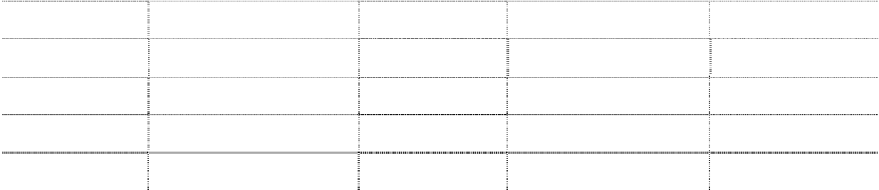

**年末金额**

**年初金额**

**项目**

1 年以内

1－2 年

2－3 年

3-4 年

**合计**

**金额**

126,722,510.02

40,587.34

- 11,450.00

**126,774,547.36**

**比例（%）**

99.96

0.03

- 0.01

**100**

**金额**

84,642,653.67

- 11,450.00

-

**84,654,103.67**

**比例（%）**

99.99

- 0.01

-

**100**

预付账款较上年增加42,120,443.69元，变动率49.76%。主要原因是：①本期预付- 长城香港美元1,000万元；②与创智成公司的结算方式变更为先预付后发货，预付货款余 额563万元；③待摊费用重分类预付账款影响：增加已支付给中国航天基金的宣传费尚未 摊销额1,894,736.82元 ；企业未取得增值税发票暂挂在待摊费用中的9,578,080.82元。

（1）预付款项主要单位



**单位名称**

中国长城计算机(香 港)控股有限公司

**与本公司关系**

**欠款金额**

**欠款时间**

**欠款原因**

其他关联关系方

70,619,075.79

1 年以内

预付货款

**合计**

**70,619,075.79**

（2）期末余额中前五名欠款单位欠款 102,044,720.46 元，占预付账款总额的 80.49%。

（3）年末预付款项中不含持本公司（或本集团）5%（含 5%）以上表决权股份的股 东单位欠款。

（4）预付款项中外币余额



**外币 年末金额 年初金额**

**名称 原币 折算汇率 折合人民币 原币 折算汇率 折合人民币** 美元 15,273,494.74 6.8346 104,388,227.14 11,528,423.80 7.3046 84,210,524.51

**合计 15,273,494.74 104,388,227.14 11,528,423.80 84,210,524.51**

5、其他应收款

（1） 其他应收款账龄



**年末金额**

**年初金额**

|  |  |  |  |  |  |  |
| --- | --- | --- | --- | --- | --- | --- |
| **项目** | **金额** | **比例%** | **坏账准备** | **金额** | **比例%** | **坏账准备** |
| 1 年以内 | 20,953,901.97 | 78.57 | 15,785.35 | 32,236,350.71 | 83.60 | 75,607.44 |
| 1-2 年 | 446,787.98 | 1.68 | - | 576,553.05 | 1.50 | 176,995.59 |
| 2-3 年 | 93,001.34 | 0.35 | - | 300,512.11 | 0.77 | 247,012.87 |
| 3-4 年 | 138,699.03 | 0.52 | - | 788,721.96 | 2.05 | 688,676.23 |
| 4-5 年 | 589,340.08 | 2.21 | 147,698.79 | 4,394,674.02 | 11.40 | 4,288,448.86 |
| 5 年以上 | 4,446,169.72 | 16.67 | 4,458,485.73 | 261,321.07 | 0.68 | 443,893.18 |
| **合计** | **26,667,900.12** | **100** | **4,621,969.87** | **38,558,132.92** | **100** | **5,920,634.17** |

其他应收款本年较上年减少 30.84%，主要是由于本年收回出口退税款 1,519 万元。

（2） 其他应收款风险分类



**年末金额**

**年初金额**

**项目**

**账面余额**

**坏账准备**

**账面余额**

**坏账准备**

**金额**

**比例（%） 金额**

**比例（%）**

**金额**

**比例（%）**

**金额**

**比例（%）**

单项金额重大的其

他应收账款 单项金额不重大但按 信用风险特征组合后 该组合的风险较大的 其他应收账款 其他单项金额不重 大的其他应收账款

**合计**

8,504,571.94

31.89 2,035,219.99 44.03 20,105,202.27 52.14

245,336.90

4.14

-

-

-

-

7,396,057.17

19.18

5,584,056.57

94.32

18,163,328.18 68.11

2,586,749.88

55.97

11,056,873.48

28.68

91,240.70

1.54

**26,667,900.12**

**100**

**4,621,969.87**

**100**

**38,558,132.92**

**100**

**5,920,634.17**

**100**

（3） 本年度实际核销的其他应收款 1,437,637.33 元,已经过董事会、股东大会审议通过。

（4）年末其他应收款中不含持本公司（或本集团）5%（含 5%）以上表决权股份的 股东单位欠款。

（5） 期末余额中前五名欠款情况

|  |  |  |  |  |
| --- | --- | --- | --- | --- |
| 北京中京奥互动广告有限公司 | 非关联方 | 6,469,351.95 | 1 年以内 | **总额的比例（%）**  24.26 |
| 深圳市地方税务局 | 非关联方 | 4,413,111.29 | 1 年以内 | 16.55 |
| 深圳市桑夏高科技股份有限公司 | 非关联方 | 2,035,219.99 | 5 年以上 | 7.63 |
| 深圳海量存储设备有限公司 其他 关联 关 系 1,990,548.05 1 年以内 7.46 | | | | |
| 国税总局大宗采购中心 | 非关联方 | 1,723,990.00 | 1 年以内 | 6.46 |
| **合计** |  | **16,632,221.28** |  | **62.36** |

（6） 期末余额中应收关联方款项



**单位名称**

**与本公司关系**

**欠款金额**

**欠款年限**

**占其他应收款**

方

|  |  |  |  |
| --- | --- | --- | --- |
| 深圳海量存储设备有限公司 | 其他关联关系方 | 1,990,548.05 | 7.46 |
| 桂林长海科技有限责任公司 | 联营企业 | 78,336.38 | 0.29 |
| 长城宽带网络服务有限公司 | 其他关联关系方 | 50,016.71 | 0.19 |
| 深圳开发铝基片有限公司 | 受同一母公司控制 | 24,383.98 | 0.09 |
| 长城国际系统科技(深圳)有限公司 | 其他关联关系方 | 15,752.45 | 0.06 |
| 中国电子进出口总公司 | 其他关联关系方 | 13,000.00 | 0.05 |
| 长城科技股份有限公司 | 母公司 | 6,684.98 | 0.03 |
| 深圳易拓科技有限公司 | 受同一母公司控制 | 5,000.00 | 0.02 |
| 北京艾科泰国际电子有限公司 | 其他关联关系方 | 0.17 | 0.00 |
| **合计** |  | **2,183,722.72** | **8.19** |

（7） 其他应收款中无外币余额。 6、存货及跌价准备

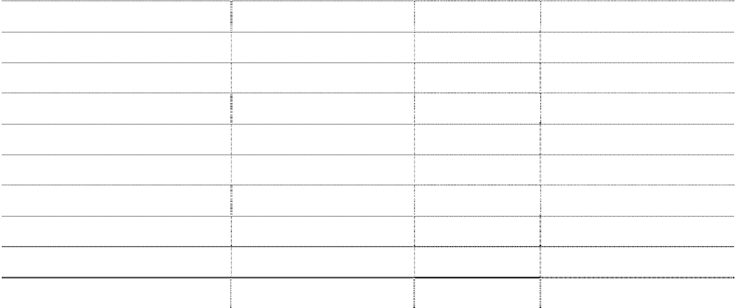

**单位名称**

**与本公司关系**

**欠款金额**

**占其他应收款**

**总额的比例（%）**



|  |  |  |
| --- | --- | --- |
| （1） 存货的类别 |  | |
| **项目** | **年末金额** | **年初金额** |
| 原材料 | 99,244,948.35 | 131,005,467.01 |
| 库存商品 | 101,707,975.45 | 122,883,839.13 |
| 委托代销商品 | 1,047,119.02 | - |
| 分期收款发出商品 | - | 16,024,762.13 |
| 自制半成品及在产品（在研品） | 10,692,983.99 | 33,071,093.76 |
| **合计** | **212,693,026.81** | **302,985,162.03** |

（2） 存货的跌价准备

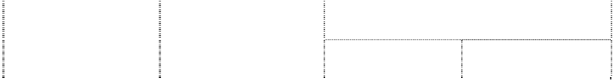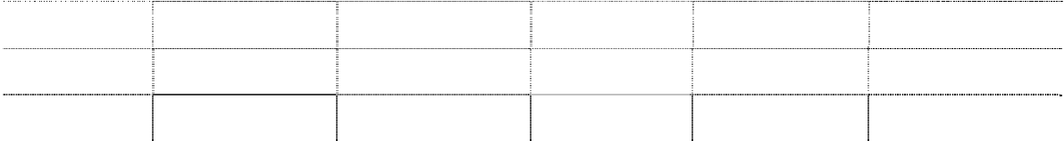

**项目**

**年初金额**

**本年增加**

**本年减少**

**其他转出**

**年末金额**

**转回**

原材料

库存商品 **合计**

4,745,634.47 8,451,514.45

4,226,230.06 7,812,618.07

**8,971,864.53 16,264,132.52**

- 189,946.96 13,007,201.96

- 837,304.47 11,201,543.66

**- 1,027,251.43 24,208,745.62**

1）本年存货跌价准备计提依据：期末存货按成本与可变现净值孰低原则计价，对于 存货因遭受毁损、全部或部分陈旧过时或销售价格低于成本等原因，预计其成本不可收 回的部分，提取存货跌价准备。库存商品及大宗原材料的存货跌价准备按单个存货项目 的成本高于其可变现净值的差额提取；其他数量繁多、单价较低的原辅材料按类别提取 存货跌价准备。

2）本年存货跌价准备增加的原因主要是显示器事业部 LCD 显示屏及成品的市场价格 下降导致跌价。

3）本年存货跌价准备转销的原因是本年处理库龄较长的存货所致。

（3）期末无已被抵押、冻结的存货。 7、可供出售金融资产

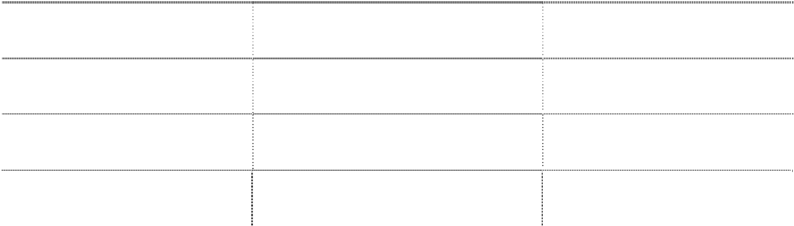

|  |  |  |
| --- | --- | --- |
| **项目** 可供出售债券 | **年末公允价值**  - | **年初公允价值**  - |
| 可供出售权益工具 | 440,945,000.00 | 1,060,004,800.00 |
| 其他 | - | - |
| **合计** | **440,945,000.00** | **1,060,004,800.00** |

可供出售金融资产系本公司对冠捷科技的投资。 8、长期股权投资

（1） 长期股权投资



|  |  |  |
| --- | --- | --- |
| **项目** | **年末金额** | **年初金额** |
| 按成本法核算长期股权投资 | 119,253,148.42 | 119,253,148.42 |
| 按权益法核算长期股权投资 | 76,032,113.97 | 113,300,158.37 |
| **长期股权投资合计** | **195,285,262.39** | **232,553,306.79** |
| 减：长期股权投资减值准备 | 45,080,000.00 | 45,080,000.00 |
| **长期股权投资净值** | **150,205,262.39** | **187,473,306.79** |

（2） 按成本法、权益法核算的长期股权投资

|  |  |  |
| --- | --- | --- |
| **被投资** | **持股比例** | **表决权比例**  **初始金额 年初金额 本年增加 本年减少 年末金额 本年现金红利** |
| **单位名称** | **（%）** | **（%）** |

**成本法核算**



长城宽带网络 服务有限公司

*1 5 5 45,000,000.00 45,000,000.00 - - 45,000,000.00 -

深圳海量存储

设备有限公司 10 10 49,477,286.80 49,477,286.80 - - 49,477,286.80 9,610,125.73

北京中房 信 网络技术 有

限公司 16 16 80,000.00 80,000.00 - - 80,000.00 -

长城国际 系 统科技( 深

圳)有限公司 20 5,793,550.00 5,793,550.00 - - 5,793,550.00 31,617,084.13

北京艾科 泰 国际电子 有

限公司 10 10 13,902,311.62 13,902,311.62 - - 13,902,311.62 11,000,000.00

闪联信息 技 术工程中 心

有限公司 9.62 9.62 5,000,000.00 5,000,000.00 - - 5,000,000.00 -

小计 119,253,148.42 119,253,148.42 - - 119,253,148.42 52,227,209.86

**权益法核算** 长城计算 机 软件与系 统

有限公司 34.51 34.51 57,683,623.00 74,176,962.42 - 17,304,090.94 56,872,871.48 -

深圳艾科泰电

子有限公司 20 20 29,865,432.71 - - - - -

国际商业机器 租赁有限公司

*2 20 20 32,707,800.00 34,435,010.26 - 34,435,010.26 - -

长信数码 信 息文化发 展

有限公司 24 24 12,000,000.00 4,688,185.69 - 651,812.26 4,036,373.43 -

桂林长海科技 有限责任公司

*3 39 39 15,600,000.00 - 15,600,000.00 477,130.94 15,122,869.06 -

小计 147,856,855.71 113,300,158.37 15,600,000.00 52,868,044.40 76,032,113.97 -

**合计 267,110,004.13 232,553,306.79 15,600,000.00 52,868,044.40 195,285,262.39 52,227,209.86**

注 1：2008 年 4 月 3 日中信网络和长城科技股份有限公司分别出资 1.5 亿人民币对 长城宽带网络服务有限公司进行增资，本公司及长城开发科技股份有限公司不进行此次 增资。本次增资完成后，长城宽带的注册资本将由 6 亿元增至 9 亿元，本公司出资额不 变，仍为 4,500 万元，持股比例由 7.5%变更为 5%。

注 2：2008 年 3 月 31 日，本公司与国际商业机器(中国)投资有限公司签署协议，以 3,179.64 万元人民币的价格出售本公司所持有的国际商业机器租赁有限公司 20%的股 权，本次资产出售事项已经国有资产代表持有人中国电子信息产业集团公司核准备案

（备案编号：2007044）。2008 年 5 月 28 日，上海市外国投资工作委员会初审同意；

2008 年 7 月 25 日，中华人民共和国商务部审批同意。2008 年 8 月 7 日，本公司从中国

建设银行科苑支行收到交易款项人民币 3,179.64 万元。

注 3：2008 年 4 月 17 日本公司第四届董事会第八次会议审议通过了《关于与关联方共同 投资的议案》，同意与关联方国营长海机器厂共同出资，在广西桂林市成立合资公司桂林长 海科技有限责任公司。桂林长海科技有限公司的投资总额为人民币 4,000 万元人民币，注册

资本 4,000 万元人民币。本公司以现金 1,560 万元人民币出资，占投资总额的 39%。

（3） 对联营企业的投资

|  |  |  |  |  |  |  |  |
| --- | --- | --- | --- | --- | --- | --- | --- |
| 长城计算机软件 |  | **性质** |  | **比例** |  | **收入总额** |  |
| 与系统有限公司 | 北京 | 电子业 | 34.51% | 34.51% | 142,550,332.33 | 770,470,127.30 | -47,843,162.79 |
| 深圳艾科泰电子 有限公司 | 深圳 | 电子业 | 20% | 20% | 11,300,603.98 | 1,494,093,351.08 | -8,532,121.99 |
| 长信数码信息文 化发展有限公司 | 北京 | 电子业 | 24% | 24% | 15,265,393.61 | 4,191,235.64 | -2,715,884.42 |
| 桂林长海科技有 限责任公司 | 桂林 | 电子业 | 39% | 39% | 36,344,587.35 | 23,664,680.54 | -1,223,412.65 |
| **合计** |  |  |  |  | **205,460,917.27** | **2,292,419,394.56** | **-60,314,581.85** |

合营企业、联营企业的重要会计政策、会计估计与本公司的会计政策、会计估计不 存在重大差异。

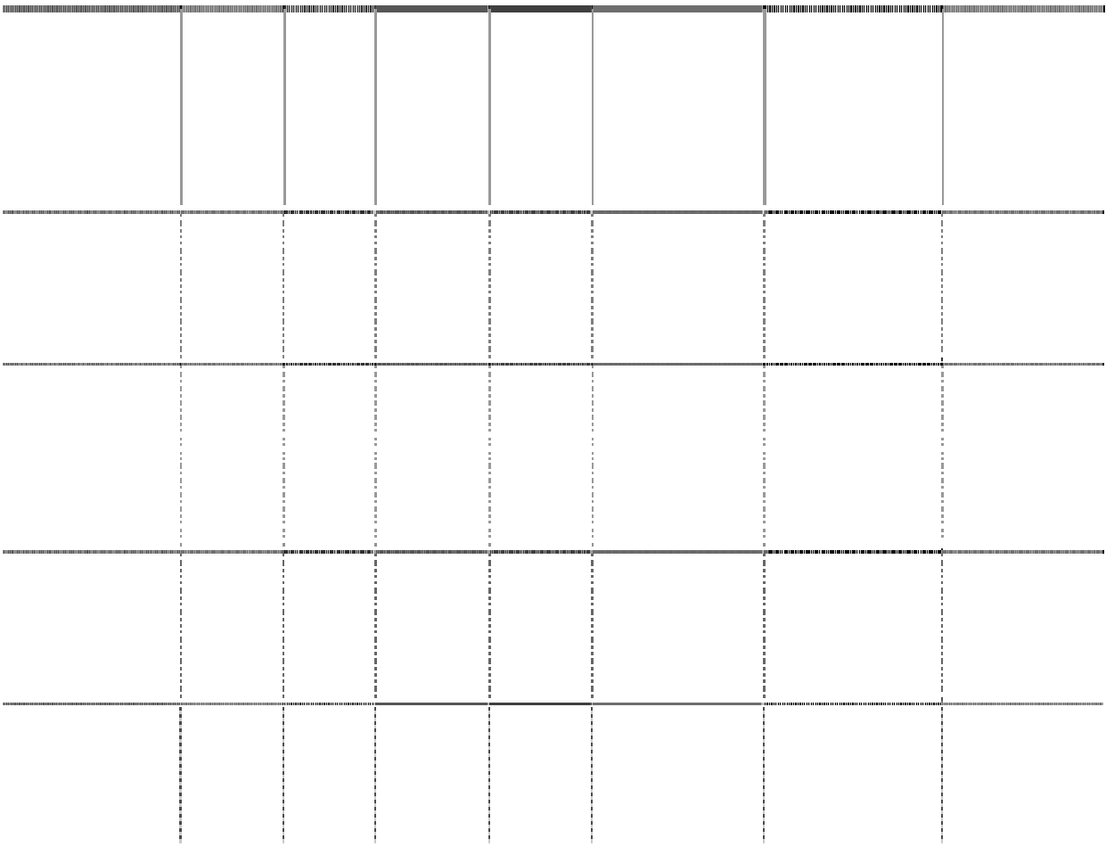

**被投资单位名称**

**注册地**

**业务**

**持股比例**

**表决权**

**期末净资产总额**

**本期营业**

**本期净利润**

（4） 长期股权投资减值准备

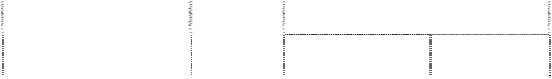

**被投资单位名称**

**年初金额**

**本年**

**增加**

**本年减少**

**年末金额**

长城宽带网络服务有限公司 45,000,000.00

北京中房信网络技术有限公司 80,000.00

**合计 45,080,000.00**

**-**

**-**

**-**

**转回**

**-**

**-**

**-**

**其他转出**

**-** 45,000,000.00

**-** 80,000.00

**- 45,080,000.00**

（5）本公司长期股权投资处置未受到重大限制。 9、投资性房地产

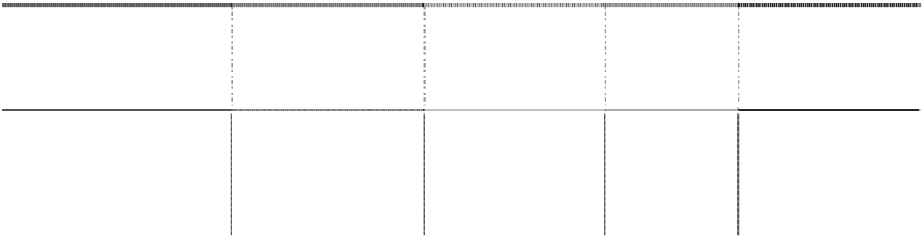

**项目**

**原价合计**

房屋、建筑物

**年初金额 本年增加 本年减少 年末金额**

**166,902,675.65 308,862,123.72 - 475,764,799.37**

166,902,675.65 308,862,123.72 - 475,764,799.37



**项目**

**累计折旧和累计摊销合计** 房屋、建筑物

**投资性房地产减值准备合计** 房屋、建筑物

**投资性房地产账面价值合计**

房屋、建筑物

**年初金额 本年增加 本年减少 年末金额**

**15,515,549.25 75,593,834.25 - 91,109,383.50**

15,515,549.25 75,593,834.25 - 91,109,383.50

- - - -

- - - - **151,387,126.40 233,268,289.47 - 384,655,415.87**

151,387,126.40 233,268,289.47 - 384,655,415.87

投资性房地产本期增加的主要原因是将出租的房屋、建筑物从固定资产重分类所致。 10、固定资产

（1）固定资产明细表



|  |  |  |  |  |
| --- | --- | --- | --- | --- |
| **项目**  **原价** | **年初金额 810,183,630.48** | **本年增加 37,513,602.20** | **本年减少 316,793,452.47** | **年末金额 530,903,780.21** |
| 房屋及建筑物 | 607,028,333.42 | 3,605,195.09 | 311,225,418.48 | 299,408,110.03 |
| 机器设备 | 144,984,680.25 | 9,445,653.36 | 414,421.93 | 154,015,911.68 |
| 运输设备 | 9,883,671.72 | 1,540,434.00 | 523,722.00 | 10,900,383.72 |
| 办公及电子设备 | 40,717,925.81 | 8,748,545.19 | 4,435,786.07 | 45,030,684.93 |
| 其他 | 7,569,019.28 | 14,173,774.56 | 194,103.99 | 21,548,689.85 |
| **累计折旧** | **207,414,722.54** | **42,627,368.50** | **76,408,164.42** | **173,633,926.62** |
| 房屋及建筑物 | 111,309,787.97 | 18,312,910.24 | 71,741,399.30 | 57,881,298.91 |
| 机器设备 | 65,183,496.54 | 13,174,653.27 | 312,400.70 | 78,045,749.11 |
| 运输设备 | 5,473,154.00 | 1,313,144.23 | 468,525.62 | 6,317,772.61 |
| 办公及电子设备 | 23,294,839.38 | 5,447,881.55 | 3,752,374.08 | 24,990,346.85 |
| 其他 | 2,153,444.65 | 4,378,779.21 | 133,464.72 | 6,398,759.14 |
| **减值准备** | **3,370,079.48** | **-** | **80,921.48** | **3,289,158.00** |
| 房屋及建筑物 | - | - | - | - |
| 机器设备 | 3,232,124.02 | - | 10,259.52 | 3,221,864.50 |
| 运输设备 | - | - | - | - |
| 办公及电子设备 | 137,955.46 | - | 70,661.96 | 67,293.50 |
| 其他 | - | - | - | - |
| **账面价值** | **599,398,828.46** | **-5,113,766.30** | **240,304,366.57** | **353,980,695.59** |
| 房屋及建筑物 | 495,718,545.45 | -14,707,715.15 | 239,484,019.18 | 241,526,811.12 |
| 机器设备 | 76,569,059.69 | -3,728,999.91 | 91,761.71 | 72,748,298.07 |
| 运输设备 | 4,410,517.72 | 227,289.77 | 55,196.38 | 4,582,611.11 |
| 办公及电子设备 | 17,285,130.97 | 3,300,663.64 | 612,750.03 | 19,973,044.58 |
| 其他 | 5,415,574.63 | 9,794,995.35 | 60,639.27 | 15,149,930.71 |

|  |  |  |  |  |  |
| --- | --- | --- | --- | --- | --- |
| 366,035.00 | 109,810.50 | 256,224.50 | 99,000.50 | 267,034.50 | - |
| 141,946.00 | 42,583.80 | 99,362.20 | 141,946.00 |  | - |
| 630,000.00 | 630,000.00 | - | 630,000.00 |  | - |
| 142,000.00 | 142,000.00 | - | 142,000.00 |  | - |

|  |  |  |  |  |  |
| --- | --- | --- | --- | --- | --- |
| 显示器部 2007 | 3,416.00 | 3,416.00 | - | 3,416.00 | - |
| 年技改项目 | 610,000.00 | 252,000.00 | 358,000.00 | 610,000.00 | - |
| 显示器部 2006  年技改 | 1,597,000.00 | 1,597,000.00 | - | 1,597,000.00 | - |
| 显示器部 2007  年技改 | 1,172,383.95 | 937,328.45 | 235,055.50 | 1,172,383.95 | - |

固定资产减少原因是将出租的房屋、建筑物重分类至投资性房地产所致。

本年增加的固定资产中，由在建工程转入的金额为 10,596,942.38 元。

（2）本公司无未办妥产权证书的固定资产。

（3） 被抵押的固定资产



**资产描述**

**原值**

**年末账面价值**

**房地产证号**

科技园厂房 198,096,794.48 140,045,776.29

**使用**

**截止年限** 2041-9-9

2041-9-9

**房号**

深房地字 4000201012 号

深房地字 4000201010 号

长电1号主厂房整栋

长电2号办公楼整栋

长电 1 号主厂房整栋、长电 2 号办公楼整栋抵押给中国进出口银行，抵押期间为

2008 年 1 月 10 日至 2009 年 1 月 9 日，借款 1.2 亿元。

11、在建工程

（1）在建工程明细表

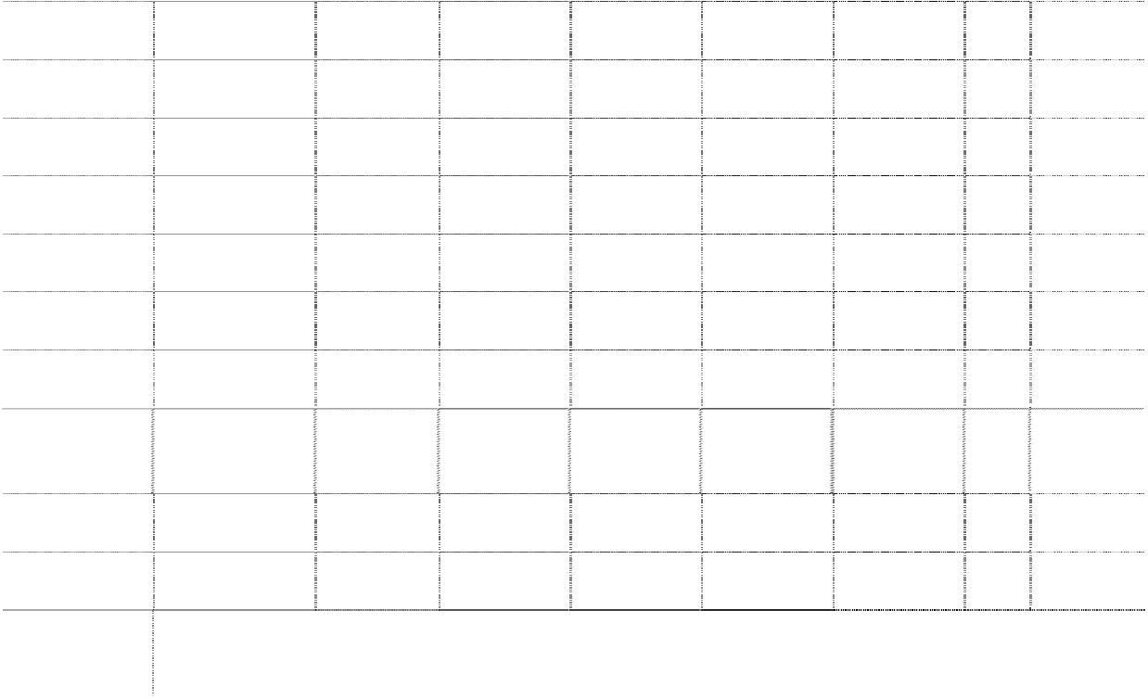

**工程名称**

**工程预算**

**年初金额**

**本年增加**

**本年转固**

**其他减少**

**工程投入**

**资金**

**年末金额 占预算比 来源**

**例（%）**

长城基地 3＃仓

库工程

石岩基地宿舍 二期工程

完工消防未验收

-

250,000.00 250,000.00

-

自筹

100

45,000,000.00

913,086.00

21,342,539.5

-

1,603,251.00

自筹+

20,652,374.54 借款

80

电源2006年技改项目

电源部2007年技改

1,835,285.06 105,720.00 1,729,565.0 1,835,285.06

-

长城电脑冷冻

站冷冻水泵更 新项目

51 栋空调系统 更新改造 石岩基地宿舍供 电系统配电改造 电源事业部厂 房排烟管道改 造项目

|  |  |
| --- | --- |
| 自筹 | 100 |
| 自筹 | 100 |
| 自筹 | 100 |
| 自筹 | 100 |
| 自筹 | 100 |
| 自筹 | 100 |
| 自筹 | 100 |
| 自筹 | 100 |
| 自筹 | 100 |

|  |  |  |  |  |  |  |  |  |
| --- | --- | --- | --- | --- | --- | --- | --- | --- |
| 石岩显示器电源  办公环境改造 | 1,262,442.43 | 237,778.45 | 1,024,663.9 | 自筹 100 | | | | |
| 长城电脑新建 | | | | | | | | |
| 研发办公楼 |  |  |  |  |  |  |  |  |
| 石岩厂房二期 | 董事会待批中 | 403,613.80 | 886,000.00 | - |  | 1,289,613.80 | 自筹 |  |
| 长科闭路监控扩容 | 273,500.00 | 82,050.00 | 191,450.00 | 273,500.00 |  | - | 自筹 | 100 |
| 电源 2008 技改 | 601,620.00 | - | 359,780.00 | 274,220.00 |  | 85,560.00 | 自筹 | 45 |
| 科发中心 | 222,745.44 | - | 222,745.44 | 222,745.44 |  | - | 自筹 | 100 |
| 电源 2008 技改 | 4,364,577.00 | - | 4,500,460.0 | 250,883.00 |  | 4,249,577.07 | 自筹 | 95 |
| 长科消防系统 | 195,000.00 | - | 58,500.00 | - |  | 58,500.00 | 自筹 | 30 |
| 长科防雷改造工程 | 205,000.00 | - | 205,000.00 | 69,700.00 | 135,300.00 | - | 自筹 | 100 |
| 电源 SAP 文档 | 230,000.00 | - | 184,000.00 | - |  | 184,000.00 | 自筹 | 80 |
| 显示器 08 技改 | 150,000.00 | - | 150,000.00 | 150,000.00 |  | - | 自筹 | 100 |
| 办公罗 1-3 楼装修 | 128,455.00 | - | 128,455.00 |  | 128,455.00 | - | 自筹 | 100 |
| LCD 改进 5 环形线 | 1,336,000.00 | - | 1,336,000.0 | 1,336,000.00 |  |  | 自筹 | 100 |
| 环保空调系统 | 276,420.00 | - | 276,420.00 | 276,420.00 |  |  | 自筹 | 100 |
| **合计** | **60,743,825.88** | **5,476,387.00** | **33,994,221.2** | **10,596,942.38** | **2,134,040.50** | **26,739,625.41** |  |  |
| **其中：借款费** |  |  |  |  |  |  |  |  |
| **用资本化金额** |  |  | **361,431.54** |  |  |  |  |  |

在建工程较上年增加 21,263,238.41 元，变动率 388.27%，主要是由于本年石岩基 地宿舍二期工程、电源 2008 年技改项目增加所致。



**工程名称**

**工程预算**

**年初金额**

**本年增加 本年转固**

**其他减少**

**工程投入**

**资金**

**年末金额 占预算比 来源**

**例（%）**

1,262,442.43

-

设计待批中 20,000.00 200,000.00

-

220,000.00 自筹

（2）本公司向农行华侨城支行于 2008 年 9 月 16 日借款 2000 万,用于石岩基地二期

配套宿舍项目建设,至本期期末仍未完工，本期利息资本化金额为 361,431.54 元,利息资 本化率为 7.2%。

（3）本期本公司期末在建工程无减值。 12、无形资产



|  |  |  |  |  |
| --- | --- | --- | --- | --- |
| **项目** | **年初金额** | **本年增加** | **本年减少** | **年末金额** |
| **原价** | **33,685,668.95** | **1,775,772.00** | **2,553,468.13** | **32,907,972.82** |
| 土地使用权 | 26,306,048.26 | 1,603,251.00 | 2,553,468.13 | 25,355,831.13 |
| 软件 | 7,379,620.69 | 172,521.00 | - | 7,552,141.69 |
| **累计摊销** | **13,789,720.95** | **1,492,994.62** | **451,112.70** | **14,831,602.87** |
| 土地使用权 | 9,037,347.55 | 1,011,458.95 | 451,112.70 | 9,597,693.80 |
| 软件 | 4,752,373.40 | 481,535.67 | - | 5,233,909.07 |
| **减值准备** | **-** | **-** | **-** | **-** |
| 土地使用权 | - | - | - | - |
| 软件 | - | - | - | - |

|  |  |  |  |  |
| --- | --- | --- | --- | --- |
| **项目** | **年初金额** | **本年增加** | **本年减少** | **年末金额** |
| **账面价值** | **19,895,948.00** | **282,777.38** | **2,102,355.43** | **18,076,369.95** |
| 土地使用权 | 17,268,700.71 | 591,792.05 | 2,102,355.43 | 15,758,137.33 |
| 软件 | 2,627,247.29 | -309,014.67 | - | 2,318,232.62 |

13、递延所得税资产

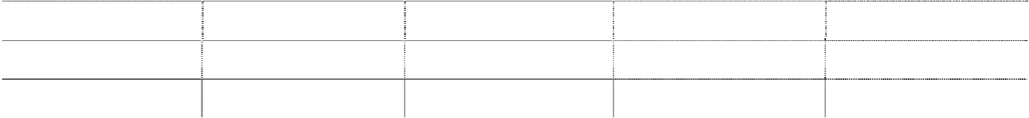

|  |  |  |
| --- | --- | --- |
| （1）递延所得税资产 |  | |
| **项目** | **年末金额** | **年初金额** |
| 坏账准备 | 17,323,461.28 | 26,017,435.61 |
| 存货跌价准备 | 3,631,311.84 | 1,345,779.68 |
| 固定资产减值准备 | 493,373.70 | 505,511.92 |
| 长期股权投资减值准备 | 6,806,995.67 | 6,502,918.46 |
| 预提费用 | 3,828,221.86 | 1,466,499.92 |
| 可供出售金融资产公允价值变动 | 102,344,023.04 | 9,485,053.04 |
| 内部交易未实现损益-存货 | 100.55 | - |
| **合计** | **134,427,487.94** | **45,323,198.63** |

递延所得税资产较上年增加 89,104,289.31 元，变动率 196.60%。主要是对冠捷科 技的投资由于采用公允价值计价与计税基础产生的递延所得税所致。



（2）暂时性差异

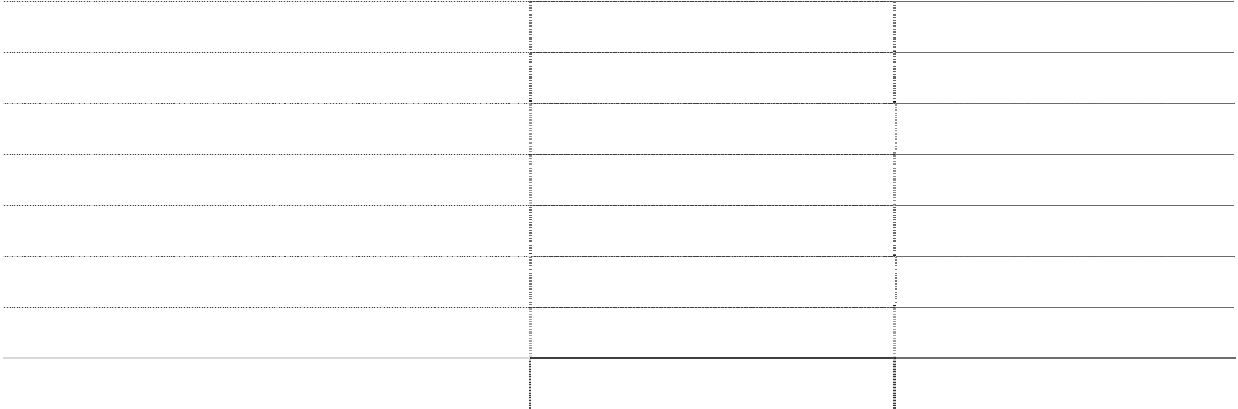

|  |  |  |
| --- | --- | --- |
| **可抵扣暂时性差异项目** | **年末金额** | **年初金额** |
| 坏账准备 | 115,489,741.88 | 173,449,570.69 |
| 存货跌价准备 | 24,208,745.62 | 8,971,864.53 |
| 固定资产减值准备 | 3,289,158.00 | 3,370,079.48 |
| 长期股权投资减值准备 | 45,379,971.14 | 43,352,789.74 |
| 预提费用 | 25,521,479.08 | 9,776,666.13 |
| 可供出售金融资产公允价值变动 | 682,293,486.94 | 63,233,686.94 |
| 内部交易未实现损益-存货 | 670.33 | - |
| **合计** | **896,183,252.99** | **302,154,657.51** |

14、资产减值准备明细表

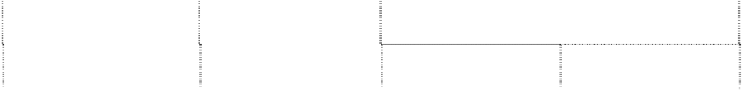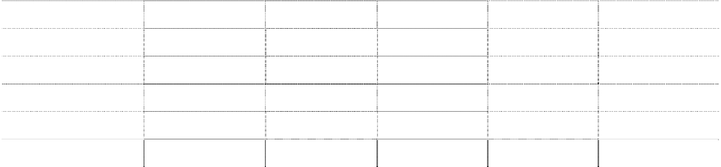

|  |  |  |  |  |  |
| --- | --- | --- | --- | --- | --- |
| **本年减少** | | | | | |
| **项目** | **年初金额** | **本年计提** |  |  | **年末金额** |
|  |  |  | **转回** | **其他转出** |  |
| 坏账准备-应收账款 | 240,547,936.96 | 3,274,208.40 | 46,723,088.47 | 34,959,713.57 | 162,139,343.32 |
| 坏账准备-其他应收款 | 5,920,634.17 | 434.58 | - | 1,299,098.88 | 4,621,969.87 |
| 存货减值准备 | 8,971,864.53 | 16,264,132.52 | - | 1,027,251.43 | 24,208,745.62 |
| 长期股权投资减值准备 45,080,000.00 - - - 45,080,000.00 | | | | | |
| 固定资产减值准备 | 3,370,079.48 | - | - | 80,921.48 | 3,289,158.00 |
| **合计** | **303,890,515.14** | **19,538,775.50** | **46,723,088.47** | **37,366,985.36** | **239,339,216.81** |

15、短期借款

（1） 按币种列示



**币种**

人民币

**合计**

**年末金额**

590,000,000.00

**590,000,000.00**

**年初金额**

660,000,000.00

**660,000,000.00**

（2） 按借款条件列示

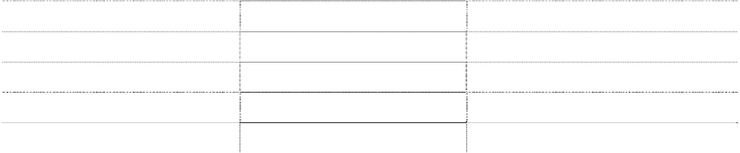

**借款类别**

信用借款

抵押借款 质押借款 保证借款

**合计**

**年末金额**

470,000,000.00

120,000,000.00

-

- **590,000,000.00**

**年初金额**

660,000,000.00

-

-

- **660,000,000.00**

16、 应付票据



**票据种类**

银行承兑汇票 商业承兑汇票 信用证

**合 计**

**年末金额**

150,851,422.33

17,603,999.49

132,864,189.10

**301,319,610.92**

**年初金额**

127,607,182.30

13,167,977.80

86,280,221.45

**227,055,381.55**

17、应付账款

（1）应付账款



**项目**

**合计**

其中：1 年以上

**年末金额**

**337,458,967.47**

13,892,040.65

**年初金额**

**501,710,554.40**

-

应付账款比上年减少32.74%，主要是由于本年销量减少导致采购量减少，以及本期 对同一账户的应付与预付对冲与上期处理不一致所致。

（2）账龄超过 1 年的未支付应付账款主要是因为尚未收到供应商的结算单证而未进 行结算。

（3）年末应付账款中不含应付持本公司（或本集团）5%（含 5%）以上表决权股份 的股东单位款项。

（4）应付账款中外币余额

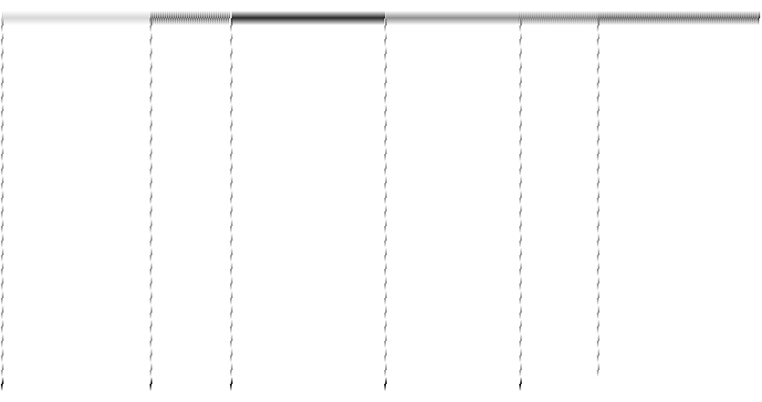

**折合人民币**

**原币**

**折合人民币**

|  |  |  |  |  |  |  |
| --- | --- | --- | --- | --- | --- | --- |
| **外币 年末金额** | | | **年初金额** | | | |
| **名称 原币 折算** | | | **折算** | | | |
| 美元 | 20,974,045.97 | **汇率**  6.8346 | 143,349,214.58 | 3,018,943.80 | **汇率**  7.3046 | 22,052,176.88 |
| **合计** | **20,974,045.97** |  | **143,349,214.58** | **3,018,943.80** |  | **22,052,176.88** |

18、预收款项

（1）预收款项



**项目**

**合计**

其中：1 年以上

**年末金额**

**101,206,737.29**

495,608.81

**年初金额**

**83,652,294.90**

-

（2）年末预收款项中不含预收持本公司（或本集团）5%（含 5%）以上表决权股份 的股东单位款项。

（3）预收款项中外币余额



**外币名称**

美元 **合计**

**年末金额 年初金额**

**原币 折算汇率 折合人民币 原币 折算汇率 折合人民币** 146,440.51 6.8346 1,000,862.31 - - **-**

**146,440.51 1,000,862.31 - -**

19、应付职工薪酬



**项目**

一、工资(含奖金、津贴 和补贴)

**年初金额**

**本年增加**

**本年减少**

**年末金额**

|  |  |  |  |  |
| --- | --- | --- | --- | --- |
| 18,399,953.48 | | 142,178,765.40 | 148,275,282.77 | 12,303,436.11 |
| 二、职工福利费 - | | 10,541,227.06 | 10,541,227.06 | - |
| 三、社会保险费 - | | 15,020,682.44 | 15,020,682.44 | - |
| 其中：1.医疗保险费 - | | 2,920,913.32 | 2,920,913.32 | - |
| 2.基本养老保险费 - | | 10,891,775.64 | 10,891,775.64 | - |
| 3.年金缴纳 | - | - | - | - |
| 4.失业保险费 | - | 492,090.06 | 492,090.06 | - |
| 5.工伤保险费 | - | 555,161.34 | 555,161.34 | - |
| 6.生育保险 | - | 121,190.08 | 121,190.08 | - |
| 7.补充商业保险 | - | 39,552.00 | 39,552.00 | - |
| 四、住房公积金 | - | - | - | - |
| 五、工会经费和职工教 育经费 | 5,219,976.51 | 2,067,619.32 | 4,623,533.82 | 2,664,062.01 |
| 六、非货币性福利 | - | 1,086,088.19 | 1,086,088.19 | - |
| 七、因解除劳动关系给 予的补偿 | - | - | - | - |
| 八、其他 | - | - | - | - |
| 其中:以现金结算的股份支付 | - | - | - | - |
| **合计** | **23,619,929.99** | **170,894,382.41** | **179,546,814.28** | **14,967,498.12** |

20、应交税费



|  |  |  |  |
| --- | --- | --- | --- |
| **项目** | **适用税率** | **年末金额** | **年初金额** |
| 增值税 | 6%、17% | -31,366,130.94 | -22,380,658.40 |
| 营业税 | 5% | 555,449.28 | 356,339.17 |
| 城市维护建设税 | 1%、7% | 8,193.28 | -5,536.97 |
| 教育费附加 | 3% | 24,201.72 | 21,905.09 |



**项目**

企业所得税 个人所得税 房产税 印花税

**合计**

**适用税率**

15%

1.2%

**年末金额**

-401,361.63

233,132.15

1,275,885.77

1,436,389.37

**-28,234,241.00**

**年初金额**

-401,361.63

283,937.70

1,276,746.35

-38,910.78

**-20,887,539.47**

21、应付股利



**项目**

2007 年度分红派息 **合计**

**年末金额**

5,044,402.73

5,044,402.73

**年初金额**

-

-

**未支付原因**

双方未结算

根据本公司第四届董事会第八次会议决议，本公司按 2007 年末总股本 458,491,500

股为基数，向全体股东每 10 股送红股 2 股并派发现金股利 0.23 元人民币（含税）对

2007 年度净利润进行分配，共计派发现金股利 10,545,304.50 元。

22、其他应付款

（1）其他应付款

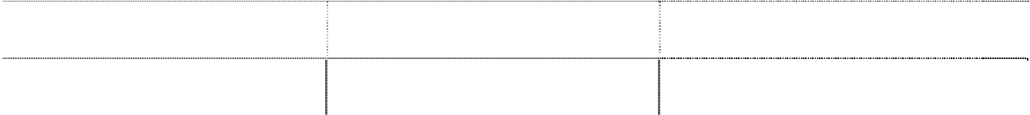

**项目**

**合计**

其中：1 年以上

**年末金额**

36,851,869.50

18,360,475.22

**年初金额**

31,168,054.35

2,912,214.57

（2）账龄超过 1 年的未支付其他应付账款主要是因为尚未收到对方单位的结算单证 而未进行结算。

（3）应付持有本公司 5%（含 5%）以上表决权股份股东单位的款项



**单位名称**

长城科技股份有限公司 **合计**

**年末金额**

2,604,623.71

**2,604,623.71**

**年初金额**

2,490,095.08

**2,490,095.08**

（4）期末大额其他应付款

|  |  |  |  |
| --- | --- | --- | --- |
| **项目** 深圳市美凯电子股份有限公司 | **欠款金额** 3,310,561.66 | **账龄**  1-6 个月 | **性质或内容** 质量保证金 |
| 长城科技股份有限公司 | 2,604,623.71 | 2 年以内 | 应付商标使用费 |
| INTEL | 2,294,105.56 | 1 年以内 | INTEL 返款 |
| 石岩 3＃仓库末付款部分 | 1,520,899.50 | 2-3 年 | 建造固定资产未付款部分 |
| 外部银行未达帐项 | 1,165,563.25 | 2-3 年 | 事业部款项暂收暂挂 |
| **合计** | **10,895,753.68** |  |  |

23、专项应付款



**项目**

平板电脑项目 深圳 NC 中心 闪联项目

NC 项目拨款 安全产品存储研发项目 南山区 863 计划配套 LCOS 数字投影机研发项目

世恒 S/A 系列安全电脑项目

**年初金额**

8,000,000.00

3,000,000.00

542,400.00

12,000,000.00

750,000.00

300,000.00

1,000,000.00

1,500,000.00

**本年增加**

**本年结转**

8,000,000.00

-

- 12,000,000.00

-

- 1,000,000.00

1,500,000.00

**年末金额**

-

-

-

-

-

-

-

-

-

3,000,000.00

542,400.00

- 750,000.00

300,000.00

-

-

具有数据安全存储与防

护功能的安全电脑 1,000,000.00 -

基于自主密码模块的安全计算 - 1,000,000.00

安全移动存储设备研发 - 1,000,000.00

- 1,000,000.00

- 1,000,000.00

- 1,000,000.00

可信计算机系统研发与

标准制定项目 3,000,000.00

- 3,000,000.00

-

软硬件的低成本普及型

计算机研发与产业化 1,000,000.00 - 1,000,000.00 -

产业集聚基地规划 470,000.00 - 470,000.00 -

**合计 32,562,400.00 2,000,000.00 26,970,000.00 7,592,400.00**

专项应付款变动的主要原因是由于本年收到政府补助200万元，部分项目完工验收合 计转销2,250万元。

24、其他非流动负债



|  |  |  |  |
| --- | --- | --- | --- |
| **项目** 可信计算机系统研发与标准制定项目 | **年末金额** 3,000,000.00 | **年初金额** | - |
| 软硬件的低成本普及型计算机研发与产业化 | 1,000,000.00 |  | - |
| 产业集聚基地规划 | 470,000.00 |  | - |
| 省部产学研研发基地合作专项资金 | 500,000.00 |  | - |
| NC 项目转入资产 | 787,295.49 |  | - |
| 世恒 S/A 安全电脑项目转入资产 | 125,025.75 |  | - |
| 基于 IGRS 数字家庭互联互通关键技术与终端产 | 700,000.00 |  | - |
| 支持协同互联的数字产品研发与产业化项目 | 2,000,000.00 |  | - |
| 基于自主节能技术的节能电脑的开发项目 | 1,000,000.00 |  | - |
| **合 计** | **9,582,321.24** |  | **-** |

25、 股本



**年初金额**

**本年变动**

**年末金额**

**股东名称/类别**

**金额 比例（%）**

**发行**

**新股**

**送股**

**公积金**

**转股**

**其他**

**小计**

**金额 比例（%）**

**有限售条件股份**

国家持有股

-

-

-

-

-

-

-

-

-

境内自然人持股

74,052.00

0.02

-

18,560.00

18,750.00

37,310.00 111,362.00

0.02

外资持股

-

-

-

-

-

-

-

-

-

其中：境外法人持股

-

-

-

-

-

-

-

-

-

境外自然人持股

-

-

-

-

-

-

-

-

-

**263,185,322.00** 47.84

287,004,478.00 52.16

-

-

-

-

-

**无限售条件股份合计 239,189,148.00**

52.17

**- 47,834,080.00**

**- 18,750.00 47,815,330.00 287,004,478.00** 52.16

**股份总额**

**458,491,500.00**

100

**- 91,698,300.00**

**-**

**- 91,698,300.00 550,189,800.00** 100.00

|  |  |  |  |  |  |  |  |
| --- | --- | --- | --- | --- | --- | --- | --- |
| 国有法人持股 | 219,228,300.00 | 47.82 | 43,845,660.00 | - | 43,845,660.00 | 263,073,960.00 | 47.82 |
| 其他内资持股 | 74,052.00 | 0.02 | 18,560.00 | - 18,750.00 | 37,310.00 | 111,362.00 | 0.02 |
| 其中：境内法人持股 | - | - | - - | - - | - | - | - |

|  |  |  |  |  |  |
| --- | --- | --- | --- | --- | --- |
| **有限售条件股份合计** | **219,302,352.00** | 47.83 | **- 43,864,220.00** | **- 18,750.00** | **43,882,970.00** |
| **无限售条件股份** |  |  |  |  |  |
| 人民币普通股 | 239,189,148.00 | 52.17 | - 47,834,080.00 | - -18,750.00 | 47,815,330.00 |
| 境内上市外资股 | - | - | - - | - | - |
| 境外上市外资股 | - | - | - - | - | - |
| 其他 | - | - | - - | - | - |

本年股本增加 91,698,300.00 元，系对 2007 年利润分配所致，详见附注八、21。业

经深圳南方民和会计师事务所“深南验字（2008）第 131 号”《验资报告》验证。

|  |  |  |  |  |
| --- | --- | --- | --- | --- |
| 26、资本公积 |  | | | |
| **项目** | **年初金额** | **本年增加** | **本年减少** | **年末金额** |
| 股本溢价 | 318,359,349.64 |  | - - | 318,359,349.64 |
| 其他资本公积 | -52,677,446.25 |  | - 526,206,721.50 | -578,884,167.75 |
| **合计** | **265,681,903.39** |  | **- 526,206,721.50** | **-260,524,818.11** |

资本公积减少的主要原因是可供出售金融资产（对冠捷科技的投资）的公允价值变 动所致。



27、盈余公积

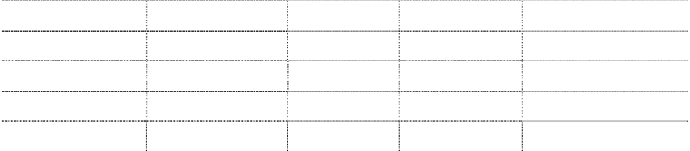

**项目**

法定盈余公积 任意盈余公积 专项储备 其他盈余公积

**合计**

**年初金额**

332,027,244.15

-

-

- **332,027,244.15**

**本年增加**

1,182,391.29

-

-

- **1,182,391.29**

**本年减少**

-

-

-

-

**-**

**年末金额**

333,209,635.44

-

-

- **333,209,635.44**

盈余公积增加是根据 2008 年利润分配预案，按照本年净利润 10%提取法定盈余公积, 详见本附注十七、3。

28、未分配利润

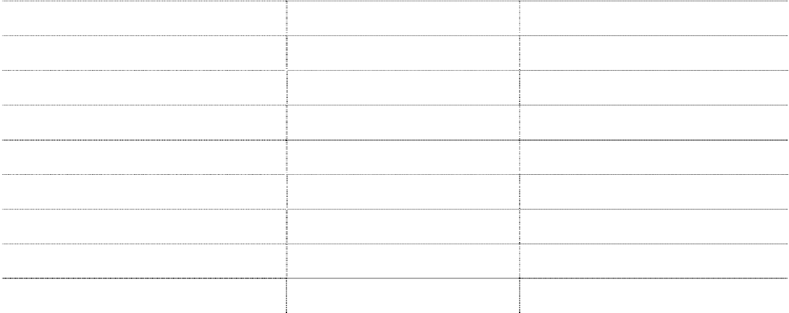

**项目**

**金额**

**643,990,513.98**

-

**提取或分配比例**

**上年年末金额**

加：年初未分配利润调整数 其中：会计政策变更 重要前期差错更正 同一控制合并范围变更 其他调整因素 **本年年初金额** 加：本年净利润

减：提取法定盈余公积

**643,990,513.98**

11,823,912.92

1,182,391.29

10%



**项目**

提取任意盈余公积 应付普通股股利

转作股本的普通股股利

**本年年末金额** 其中：拟分配现金股利

**金额**

**提取或分配比例**

10,545,304.50

91,698,300.00

**552,388,431.11**

－

每 10 股送红股 2 股派现金

0.23 元人民币（分红前公司总

股本为 458,491,500 股）

29、营业收入、营业成本

（1）营业收入、营业成本

|  |  |  |
| --- | --- | --- |
| **项目** | **本年金额** | **上年金额** |
| 主营业务收入 | 3,734,175,345.13 | 4,065,663,618.92 |
| 其他业务收入 | 215,974,553.59 | 181,207,828.19 |
| **合计** | **3,950,149,898.72** | **4,246,871,447.11** |
| 主营业务成本 | 3,590,815,281.11 | 3,803,753,625.00 |
| 其他业务成本 | 151,292,702.37 | 131,850,443.73 |
| **合计** | **3,742,107,983.48** | **3,935,604,068.73** |

（2）主营业务—按行业分类



|  |  |  |  |  |
| --- | --- | --- | --- | --- |
| 计算机相关设 | **主营业务收入** | **主营业务成本** | **主营业务收入** | **主营业务成本** |
| 备制造业务 | 3,677,519,464.32 | 3,539,972,328.45 | 3,994,260,893.95 | 3,740,847,623.74 |
| 商业代理业务 | 56,655,880.81 | 50,842,952.66 | 71,402,724.97 | 62,906,001.26 |
| **合计** | **3,734,175,345.13** | **3,590,815,281.11** | **4,065,663,618.92** | **3,803,753,625.00** |

（3）主营业务—按地区分类

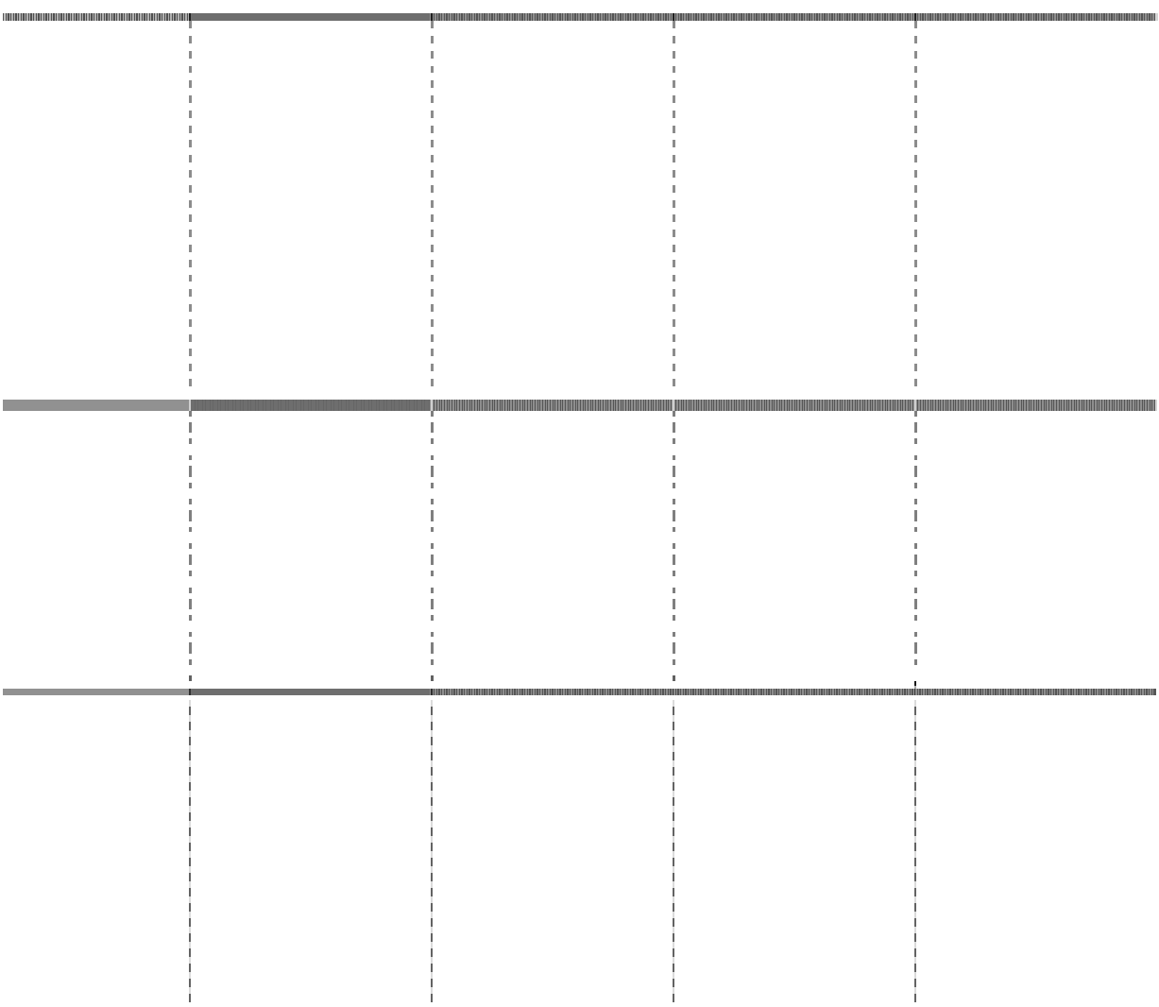

**本年金额**

**上年金额**

**行业名称**

|  |  |  |  |  |
| --- | --- | --- | --- | --- |
|  | **主营业务收入** | **主营业务成本** | **主营业务收入** | **主营业务成本** |
| 国内 | 2,594,665,176.97 | 2,460,054,745.75 | 2,982,310,766.49 | 2,758,939,290.96 |
| 国外 | 1,139,510,168.16 | 1,130,760,535.36 | 1,083,352,852.43 | 1,044,814,334.04 |
| **合计** | **3,734,175,345.13** | **3,590,815,281.11** | **4,065,663,618.92** | **3,803,753,625.00** |

（4）本年公司前五名客户销售收入总额 1,059,663,614.18 元，占本年全部销售收入 总额的 28.38%。

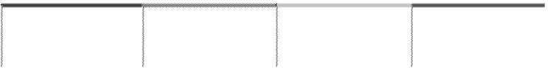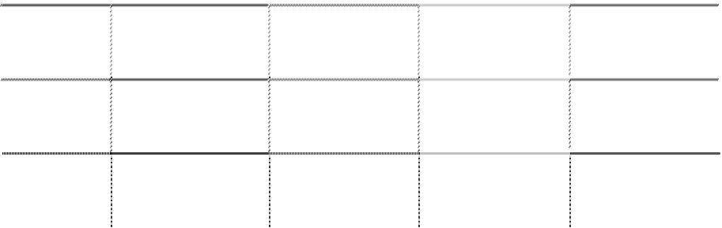

**地区名称**

**本年金额**

**上年金额**

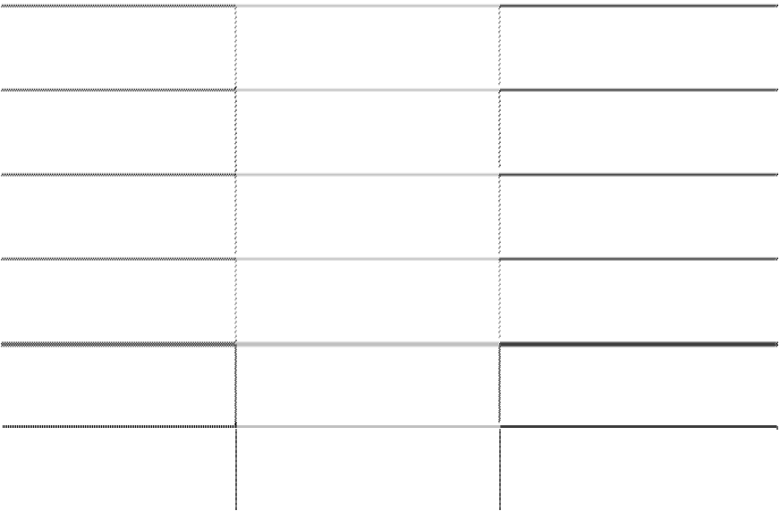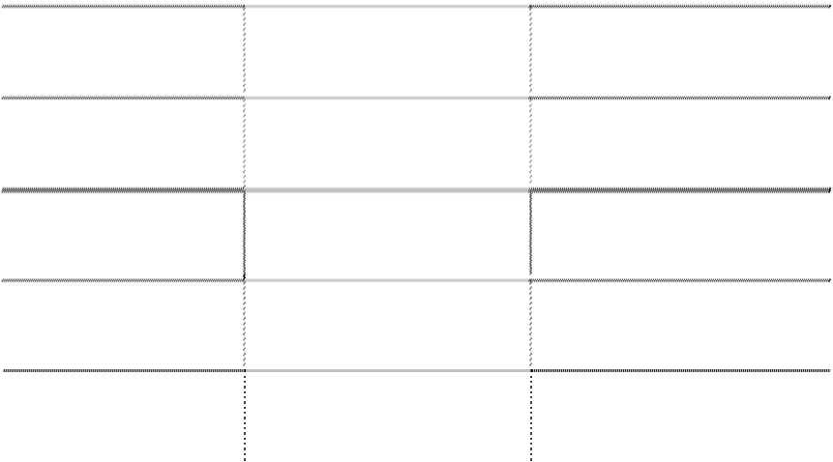

30、营业税金及附加

|  |  |  |  |
| --- | --- | --- | --- |
| **项目**  营业税 城建税 | **计缴比例** 5%  1%、7% | **本年金额** 6,657,753.51  394,672.40 | **上年金额** 5,248,272.42  646,548.80 |
| 教育费附加 | 3% | 429,764.96 | 790,395.58 |
| 地方教育经费 | 1% | 27,832.68 | - |
| 其他 |  | 238,372.35 | - |
| **合计** |  | **7,748,395.90** | **6,685,216.80** |

31、销售费用

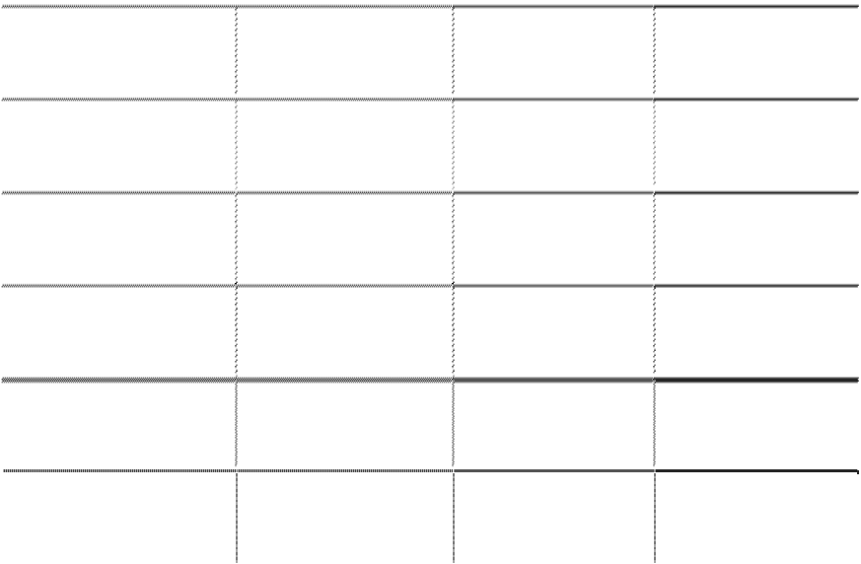

|  |  |  |  |  |
| --- | --- | --- | --- | --- |
|  | **项目** 工资及福利费 | **本年金额**  34,687,861.18 | **上年金额**  35,945,875.99 |  |
| 维修费 | 11,645,204.57 | 8,555,993.07 |  |
| 运输费 | 27,726,187.87 | 29,419,773.47 |  |
| 物料消耗 | 13,550,087.64 | 13,252,423.54 |  |
| 差旅费 | 43,753,084.78 | 40,713,458.70 |  |
| 其他 | 39,537,726.08 | 44,409,284.51 |  |
| **合计** | **170,900,152.12** | **172,296,809.28** |  |
| 32、管理费用 |  |  |  |
| **项目**  工资 | **本年金额**  39,478,215.42 | **上年金额**  40,573,213.15 |  |
| 技术开发费 | 30,382,250.36 | 21,197,305.12 |  |
| 房产税 | 6,493,680.42 | 6,137,468.80 |  |
| 物业管理费 | 5,260,851.44 | 3,857,814.82 |  |
| 其他 | 22,082,746.55 | 19,437,162.21 |  |
| **合计** | **103,697,744.19** | **91,202,964.10** |  |
| 33、财务费用 |  |  |  |
| **项目**  利息支出 | **本年金额**  49,506,779.59 | **上年金额**  26,604,254.53 |  |
| 减：利息收入 | 3,855,202.67 | 5,874,470.15 |  |
| 加：汇兑损失（减收益） | 2,451,910.34 | -1,353,724.42 |  |
| 加：其他支出 | 3,430,544.60 | 3,050,147.14 |  |
|  | **合计** | **51,534,031.86** | **22,426,207.10** |  |

财务费用比上年同期增加 129.79%的主要原因是本年短期借款期为全年，而上年 短期借款实际借款期为不足半年，致使利息支出增大。

34、资产减值损失

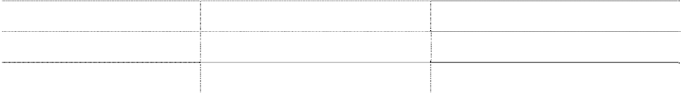

|  |  |  |
| --- | --- | --- |
| **项目** | **本年金额** | **上年金额** |
| 坏账损失 | -47,681,181.18 | -7,924,464.72 |
| 存货跌价损失 | 15,434,719.74 | -5,514,153.80 |
| **合计** | **-32,246,461.44** | **-13,438,618.52** |

资产减值损失比上年同期减少 139%的主要原因是本年收回以前年度已计提坏帐准备 应收账款 46,723,088.47 元；本期计提存货跌价准备 16,264,132.52 元。

35、投资收益

|  |  |  |
| --- | --- | --- |
| （1）投资收益来源 |  | |
| **项目** | **本年金额** | **上年金额** |
| 成本法核算的长期股权投资收益 | 52,227,209.86 | 66,581,774.06 |
| 权益法核算的长期股权投资收益 | -18,427,142.63 | 6,537,320.94 |
| 处置长期股权投资产生的投资收益 | -2,638,610.26 | - |
| 持有可供出售金融资产期间取得的投资收益 | 39,796,359.34 | - |
| 其他* | -61,796.41 | -180,000.00 |
| **合计** | **70,896,019.90** | **72,939,095.00** |

*系投资活动发生的相关费用。



（2）成本法核算的长期股权投资收益



|  |  |  |
| --- | --- | --- |
| **项目**  **合计** | **本年金额**  **52,227,209.86** | **上年金额**  **66,581,774.06** |
| 其中： |  |  |
| 北京艾科泰国际电子有限公司 | 11,000,000.00 | 11,000,000.00 |
| 深圳海量存储设备有限公司 | 9,610,125.73 | 9,061,003.08 |
| 长城国际系统科技(深圳)有限公司 | 31,617,084.13 | 46,520,770.98 |

（3）权益法核算的长期股权投资收益



**项目**

**本年金额**

**上年金额**

**本年比上年**

**增减变动的原因**

**合计**

其中： 深圳艾科泰电子有限公司 长城计算机软件与系统有限公司 国际商业机器租赁公司 长信数码信息文化发展有限公司

桂林长海科技有限责任公司

**-18,427,142.63**

**6,537,320.94**

-

-17,298,199.44

-

-651,812.26

-477,130.93

-1,107,033.73

4,206,489.43

4,343,258.42

-905,393.18

-

超额亏损本期不予确认

2008 年度亏损

2008 年度已处置

2008 年度新增投资

（4）本期投资收益汇回不存在重大限制。 36、营业外收入

（1）营业外收入



|  |  |  |
| --- | --- | --- |
| **项目** | **本年金额** | **上年金额** |
| 1.非流动资产处置利得 | 6,287,581.57 | 1,233,516.21 |
| 其中：固定资产处置利得 | 73,094.17 | - |
| 无形资产处置利得 | 6,214,487.40 | - |
| 在建工程处置利得 | - | - |
| 其他 | - | - |
| 2.非货币性资产交换利得 | - | - |
| 3.债务重组利得 | - | - |
| 4.政府补助 | 11,870,000.00 | 500,000.00 |
| 5.盘盈利得 | 1,790.54 | - |
| 6.捐赠利得 | - | - |
| 7.违约赔偿收入 | 1,169,174.63 | - |
| 8.罚款利得 | 1,166,405.59 | 1,133,043.50 |
| 9.转出长期无法支付款项 | 6,637,474.19 | - |
| 10.其他 | 27,605.20 | 3,875,683.05 |
| **合计** | **27,160,031.72** | **6,742,242.76** |

营业外收入比上年同期增加 302.83%，主要是因为收到北海补贴款 1000 万元，石岩 土地赔偿款 620 万元。

（2）政府补助



**项目**

**本年金额**

**上年金额**

**来源和依据**

移资金补贴支付的函

家电公共服务平台

|  |  |  |
| --- | --- | --- |
| 北海补贴款 | 7,000,000.00 | - 亏损补贴文件 |
| 北海运费补贴款 | 3,000,000.00 | - 运费补贴文件 |
| 收北海市政府产业转移补贴 | 1,500,000.00 | - 关于北海市政府产业转 |
| IGRS 标准家电服务项目款 | 360,000.00 | - 基于 IGRS 标准的数字化 |
| 收深圳市财政局先进奖 | 10,000.00 | - 深贸工财字[2008]101 号 |
| 广东省科技兴贸专项资金拨款 | - | 500,000.00 |
| **合计** | **11,870,000.00** | **500,000.00** |

37、营业外支出

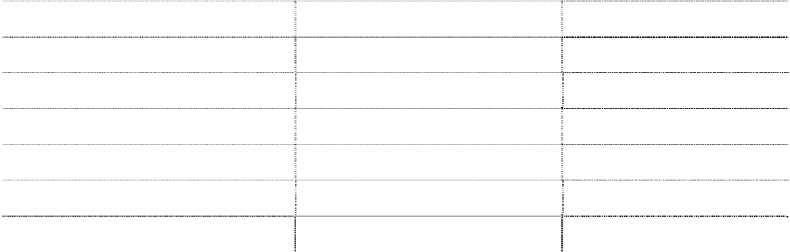

|  |  |  |
| --- | --- | --- |
| **项目**  固定资产盘亏 | **本年金额**  - | **上年金额**  1,293,554.81 |
| 处置固定资产净损失 | 452,190.99 | - |
| 罚款支出 | 163,562.50 | 819,199.29 |
| 捐赠支出 | 701,121.58 | 965,760.23 |
| 其他 | 69,698.48 | 829,780.06 |
| 买方信贷担保预计损失 | -8,087,951.64 | 2,429,600.27 |
| **合计** | **-6,701,378.09** | **6,337,894.66** |

营业外支出比上年同期减少 205.73%，主要是因为对买方信贷预计的负债因客户回 款而冲回了 800 万元；

38、所得税费用

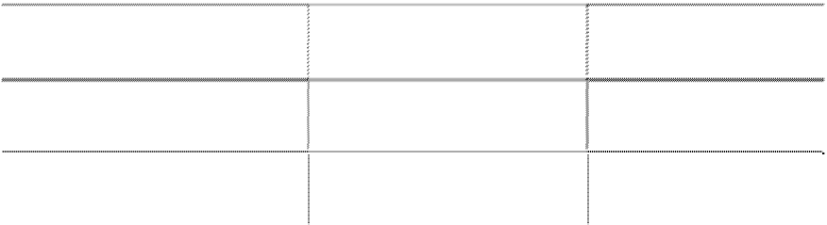

|  |  |  |  |
| --- | --- | --- | --- |
| 当期所得税 | **项目** | **本年金额**  -4,413,111.29 | **上年金额**  5,364,289.51 |
| 递延所得税 |  | 3,754,680.69 | 1,898,502.74 |
| **合计** |  | **-658,430.60** | **7,262,792.25** |

所得税费用比上年同期减少 109.07%，主要是因为本期应纳税所得额计算为负数， 并且本年收到税务局退还 2007 年多缴所得税 441.31 万元所致。

39、基本每股收益和稀释每股收益的计算过程

|  |  |  |
| --- | --- | --- |
| 2 | 39,250,799.90 | 2,511,114.06 |
| 3=1-2 | -27,426,886.98 | 95,664,336.41 |
| 4 | 458,491,500.00 | 458,491,500.00 |
| 5 | 91,698,300.00 | 91,698,300.00 |
| 6 | - | - |
| 7 | - | - |
| 8 | - | - |
| 9 | - | - |
| 10 | - | - |
| 11=4+5+6×7÷10-8×9÷10 | 550,189,800.00 | 550,189,800.00 |
| **12=1÷11** | **0.021** | **0.178** |
| **13=3÷11** | **-0.050** | **0.174** |
| 14 | - | - |
| 15 | - | - |
| 16 | - | - |
| 17 | - | - |
| **18=[1+(14-15)×(1-16)]÷(11+17)** | **0.021** | **0.178** |
| **19=[3+(14-15)×(1-16)]÷(11+17)** | **-0.050** | **0.174** |

40、现金流量表



**项目**

归属于母公司股东的 净利润 归属于母公司的非经 常性损益 归属于母公司股东、 扣除非经常性损益后 的净利润

期初股份总数

公积金转增股本或股 票股利分配等增加股 份数（Ⅰ） 发行新股或债转股等 增加股份数（Ⅱ） 增加股份（Ⅱ）下一 月份起至报告期期末 的月份数 报告期因回购或缩股 等减少股份数 减少股份下一月份起至 报告期期末的月份数

报告期月份数

发行在外的普通股加 权平均数

基本每股收益（Ⅰ） 基本每股收益（Ⅱ）

已确认为费用的稀释 性潜在普通股利息

转换费用 所得税率

认股权证、期权行权 增加股份数

稀释每股收益（Ⅰ）

稀释每股收益（Ⅱ）

**序号**

1

**本年金额 上年金额**

11,823,912.92 98,175,450.47

（1）列示于现金流量表的现金和现金等价物包括

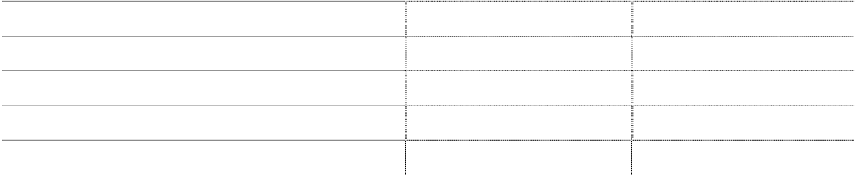

|  |  |  |
| --- | --- | --- |
| **项目** | **本年金额** | **上年金额** |
| 现金 | 374,029,936.94 | 271,915,088.52 |
| 其中：库存现金 | 682,450.09 | 1,105,683.88 |
| 可随时用于支付的银行存款 | 373,295,057.25 | 268,584,193.26 |
| 可随时用于支付的其他货币资金 | 52,429.60 | 2,225,211.38 |
| 可用于支付的存放中央银行款项 | - | - |

|  |  |  |
| --- | --- | --- |
| **项目** | **本年金额** | **上年金额** |
| 存放同业款项 | - | - |
| 拆放同业款项 | - | - |
| 现金等价物 | - | - |
| 其中：三个月内到期的债权投资 | - | - |
| 期末现金和现金等价物余额 | 374,029,936.94 | 271,915,088.52 |

（2）收到/支付的其他与经营活动有关的现金 1) 收到的其他与经营活动有关的现金

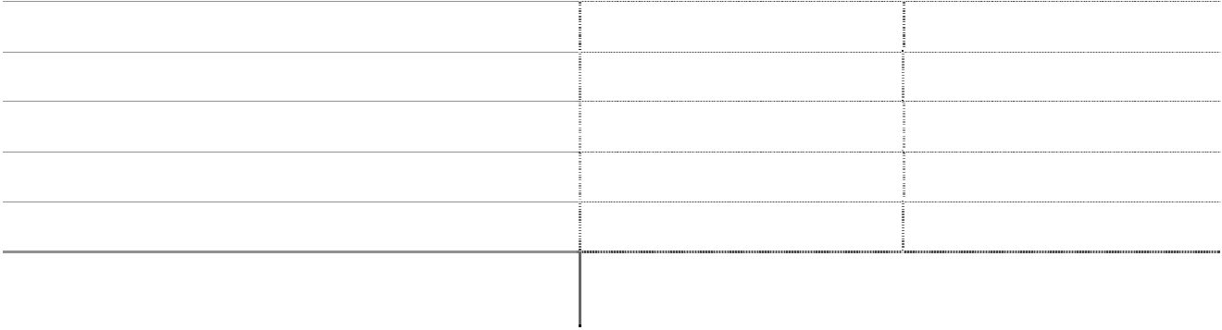

其中：母公司或集团内子公司使用受限制的

现金和现金等价物

-

-

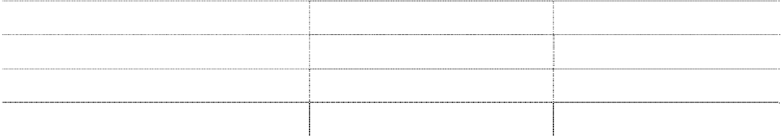

|  |  |  |
| --- | --- | --- |
| **项目** | **本年金额** | **上年金额** |
| 存款利息收入 | 3,854,937.17 | 5,874,470.15 |
| 收到专项拨款及其他 | 12,089,805.49 | 4,970,000.00 |
| 其他长期负债 | 6,200,000.00 | - |
| **合计** | **22,144,742.66** | **10,844,470.15** |

2) 支付的其他与经营活动有关的现金

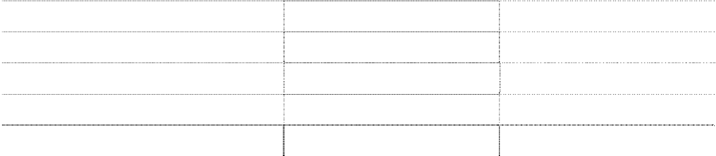

|  |  |  |
| --- | --- | --- |
| **项目** 以现金支付的营业费用 | **本年金额**  91,222,669.29 | **上年金额** 123,470,668.84 |
| 以现金支付的管理费用 | 63,316,661.74 | 42,239,041.47 |
| 捐赠及罚款等其他支出 | 1,037,196.63 | 1,784,959.52 |
| 财务手续费 | 3,430,544.60 | **-** |
| **合计** | **159,007,072.26** | **167,494,669.83** |

（3）合并现金流量表补充资料



|  |  |  |
| --- | --- | --- |
| **项目 1.将净利润调节为经营活动现金流量：** | **本年金额** | **上年金额** |
| 净利润 | 11,823,912.92 | 98,175,450.47 |
| 加：资产减值准备 | -32,246,461.44 | -13,438,618.52 |
| 固定资产折旧 | 46,993,921.25 | 40,086,099.53 |
| 无形资产摊销 | 1,492,994.62 | 1,657,078.66 |
| 长期待摊费用摊销 | - | - |

|  |  |  |
| --- | --- | --- |
| 失（收益以“-”填列）  固定资产报废损失（收益以“-”填列） | - | - |
| 公允价值变动损益（收益以“-”填列） | - | - |
| 财务费用（收益以“-”填列） | 50,842,661.90 | 25,250,530.11 |
| 投资损失（收益以“-”填列） | -70,896,019.90 | -72,939,095.00 |
| 递延所得税资产的减少（增加以“-”填列） | 3,754,680.69 | 1,898,502.74 |
| 递延所得税负债的增加（减少以“-”填列） | - | - |
| 存货的减少（增加以“-”填列） | 67,658,343.32 | -54,377,101.79 |
| 经营性应收项目的减少（增加以“-”填列） | 181,111,212.52 | -168,225,169.68 |
| 经营性应付项目的增加（减少以“-”填列） | -82,924,179.38 | 295,618,107.48 |
| 其他 | - | - |
| 经营活动产生的现金流量净额 | 171,775,675.92 | 152,696,883.68 |
| **2.不涉及现金收支的重大投资和筹资活动：** | - | - |
| 债务转为资本 | - | - |
| 一年内到期的可转换公司债 | - | - |
| 融资租入固定资产 | - | - |
| **3.现金及现金等价物净变动情况：** | - | - |
| 现金的期末余额 | 374,029,936.94 | 271,915,088.52 |
| 减：现金的期初余额 | 271,915,088.52 | 617,940,072.11 |
| 加：现金等价物的期末余额 | - | - |
| 减：现金等价物的期初余额 | - | - |
| 现金及现金等价物净增加额 | 102,114,848.42 | -346,024,983.59 |

（4）当期取得或处置子公司及其他营业单位的有关信息



**项目**

处置固定资产、无形资产和其他长期资产的损

**本年金额**

**上年金额**

-5,835,390.58

-1,008,900.32



**项目**

取得子公司及其他营业单位的有关信息 1．取得子公司及其他营业单位的价格

2．取得子公司及其他营业单位支付的现金和现金等价物 减：子公司及其他营业单位持有的现金和现金等价物 3．取得子公司及其他营业单位支付的现金净额

4．取得子公司的净资产 流动资产

非流动资产

**本年金额**

15,600,000.00

15,600,000.00

- 15,600,000.00

-

-

-



**项目**

**本年金额**

流动负债 -

非流动负债 -

处置子公司及其他营业单位的有关信息 -

1．处置子公司及其他营业单位的价格 31,796,400.00

2．处置子公司及其他营业单位收到的现金和现金等价物 31,796,400.00 减：子公司及其他营业单位持有的现金和现金等价物 - 3．处置子公司及其他营业单位收到的现金净额 31,796,400.00

4．处置子公司的净资产 -

流动资产 -

非流动资产 -

流动负债 -

非流动负债 -

**九、母公司财务报表主要项目注释** 1、 应收账款

（1）应收账款账龄



**年末金额**

**年初金额**

**项目**

|  |  |  |  |  |  |  |
| --- | --- | --- | --- | --- | --- | --- |
|  | **金额** | **比例%** | **坏账准备** | **金额** | **比例%** | **坏账准备** |
| 1 年以内 | 229,390,258.95 | 55.78 | 1,220,490.54 | 300,040,433.25 | 54.40 | 52,478,689.30 |
| 1-2 年 | 14,319,609.90 | 3.48 | 8,686,553.23 | 32,873,957.81 | 5.96 | 3,572,305.15 |
| 2-3 年 | 26,546,492.10 | 6.45 | 22,443,122.99 | 38,356,522.30 | 6.96 | 12,343,370.04 |
| 3-4 年 | 31,800,659.66 | 7.73 | 26,473,589.15 | 16,134,595.59 | 2.93 | 12,134,516.94 |
| 4-5 年 | 12,679,274.10 | 3.08 | 12,487,051.52 | 99,957,935.38 | 18.13 | 95,942,145.50 |
| 5 年以上 | 96,539,352.89 | 23.48 | 90,828,535.89 | 64,076,910.03 | 11.62 | 64,076,910.03 |
| **合计** | **411,275,647.60** | **100** | **162,139,343.32** | **551,440,354.36** | **100** | **240,547,936.96** |

（2）应收账款风险分类



**年末金额**

**年初金额**

**项目**

**账面余额**

**坏账准备**

**账面余额**

**坏账准备**

**金额**

**比例**

**（%）**

**金额**

**比例**

**（%）**

**金额**

**比例**

**（%）**

**金额**

**比例**

**（%）**

单项金额重大

的应收账款 284,476,772.37 69.17 103,114,034.69 63.60 324,041,528.87 58.76 108,503,424.78 45.11

|  |  |  |  |  |  |  |  |
| --- | --- | --- | --- | --- | --- | --- | --- |
| 重大的应收账款 103,330,880.12 | 25.12 | 38,931,466.54 | 24.01 | 122,308,220.66 | 22.18 | 97,587,013.54 | 40.57 |
| **合计 411,275,647.60** | **100** | **162,139,343.32** | **100** | **551,440,354.36** | **100** | **240,547,936.96** | **100** |

1）年末单项金额重大或虽不重大，单独进行减值测试的应收账款

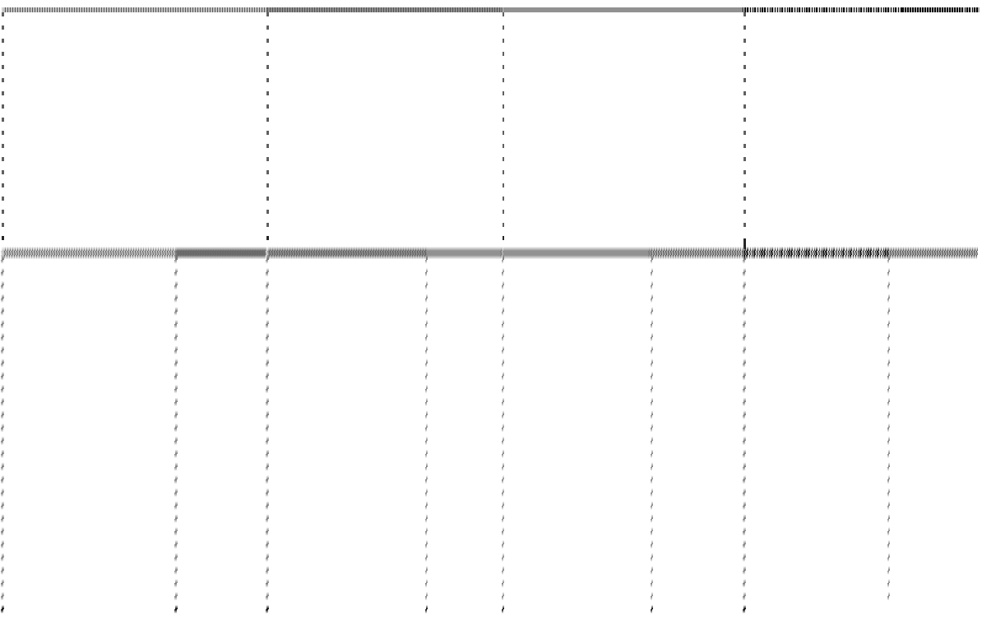

**年末金额**

**年初金额**

**项目**

**账面余额**

**坏账准备**

**账面余额**

**坏账准备**

**金额**

**比例**

**（%）**

**金额**

**比例**

**（%）**

**金额**

**比例**

**（%）**

**金额**

**比例**

**（%）**

单项金额不重大

但按信用风险特

征组合后该组合

的风险较大的应 收账款 其他单项金额不

23,467,995.11

5.71 20,093,842.09 12.39 105,090,604.83 19.06 34,457,498.64 14.32

|  |  |  |  |
| --- | --- | --- | --- |
| SOYO,INC.  贵州省计算机 | 5,835,074.15 | 1,165,946.33 | 20% |
| 教育工程领导  小组办公室 | 21,035,987.98 | 15,226,915.15 | 72.39% |
| **合计** | **26,871,062.13** | **16,392,861.48** |  |

2）单项金额不重大但按信用风险特征组合后该组合的风险较大的应收账款



**单位名称**

**账面余额**

**坏账金额**

**计提比例 计提原因**

SOYO 公司应收账款已全部投保出口信用保 险，按照出口信保条款可以按未收回应收 账款金额的 80%赔付，计提 20%坏账准备。

部分涉及诉讼的应收账款、委托律师收 款按照法院的判决结果及执行情况、代 理律师的意见等预计收回款项的可能 性，计提坏账准备。

|  |  |  |  |  |  |  |
| --- | --- | --- | --- | --- | --- | --- |
| **项目** | **金额** | **比例%** | **坏账准备** | **金额** | **比例%** | **坏账准备** |
| 1 年以内 | 4,165.85 | 0.02 | 872.08 | 11,610,077.85 | 11.05 | 9,683.75 |
| 1-2 年 | 4,257,819.05 | 18.14 | 2,861,013.67 | 28,270,249.69 | 26.90 | 740,379.04 |
| 2-3 年 | 4,269,931.92 | 18.19 | 3,719,310.18 | 28,647,822.53 | 27.26 | 6,269,800.58 |
| 3-4 年 | 6,741,080.85 | 28.73 | 5,393,525.93 | 13,148,242.44 | 12.51 | 4,937,720.37 |
| 4-5 年 | 3,937,189.13 | 16.78 | 3,861,311.92 | 23,414,212.32 | 22.28 | 22,499,914.90 |
| 5 年以上 | 4,257,808.31 | 18.14 | 4,257,808.31 | - | - | - |
| **合计** | **23,467,995.11** | **100** | **20,093,842.09** | **105,090,604.83** | **100** | **34,457,498.64** |

（3） 以前年度已全额计提坏账准备，或计提坏账准备的比例较大，但在本年度又全 额或部分收回的的应收款项

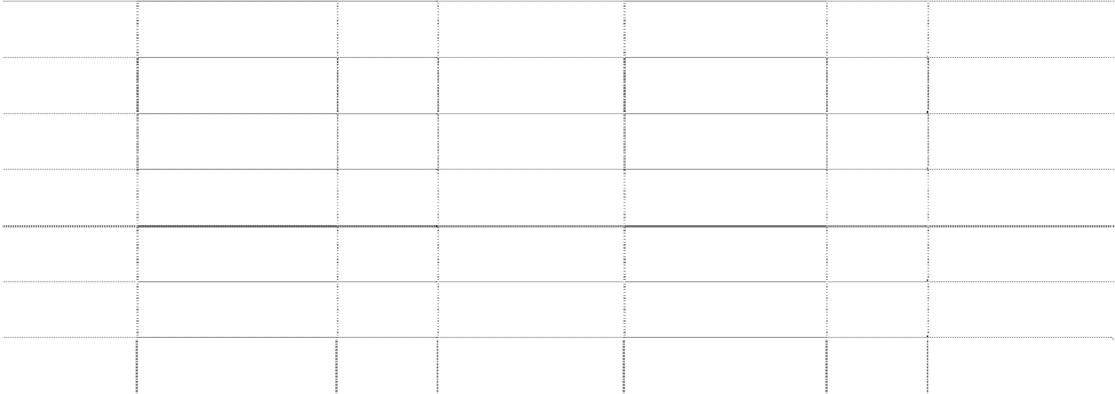

**年末金额**

**年初金额**

|  |  |  |  |  |
| --- | --- | --- | --- | --- |
| 有限公司 41,408,645.59 | | 41,408,645.59 | 35,002,062.35 | 催收 |
| 贵州省计算机教育工  程领导小组办公室 | 26,035,987.98 | 23,432,389.18 | 5,000,000.00 | 催收 |
| 恒光国际发展有限公司 | 2,903,384.83 | 2,903,384.83 | 2,903,384.83 | 催收 |
| 松成发（国际）有  限公司 | 2,685,361.94 | 2,685,361.94 | 2,685,361.94 | 催收 |
| 上海银欣高新技术  发展股份有限公司 | 7,188,856.20 | 7,188,856.20 | 1,500,000.00 | 通过诉讼 |
| 香港中恩有限公司 | 885,482.01 | 885,482.01 | 126,350.35 | 催收 |
| 其他 | 5,929.00 | 5,929.00 | 5,929.00 | 催收 |
| **合 计** | **81,113,647.55** | **78,510,048.75** | **47,223,088.47** |  |

以前年度原估计的坏账准备系按照本公司的坏账政策计提，账龄一般在 3 年以上，



**单位**

长城宽带网络服务

**上年应收**

**账款余额**

**以前年度**

**计提坏账准备**

**本年收回金额**

**收回原因**

部分最长的达到 8 年以上，计提比例较大或者全额计提符合本公司坏账政策。本年经过 多方努力，收回部分以前年度应收账款，按照原计提比例转回已收回部分应收账款的坏 账准备。

（4） 本年度实际核销的应收款项 23,271,761.93 元，已经过董事会、股东大会审议通过。

（5） 年末应收账款中不含持本公司（或本集团）5%（含 5%）以上表决权股份的股 东单位欠款。

（6） 期末余额中前五名欠款单位欠款 132,158,605.85 元，占应收账款总额 32.13%。

（7） 期末余额中应收关联方款项合计 21,886,094.94 元，占应收账款总额的 5.32%。

（8） 应收账款中外币余额

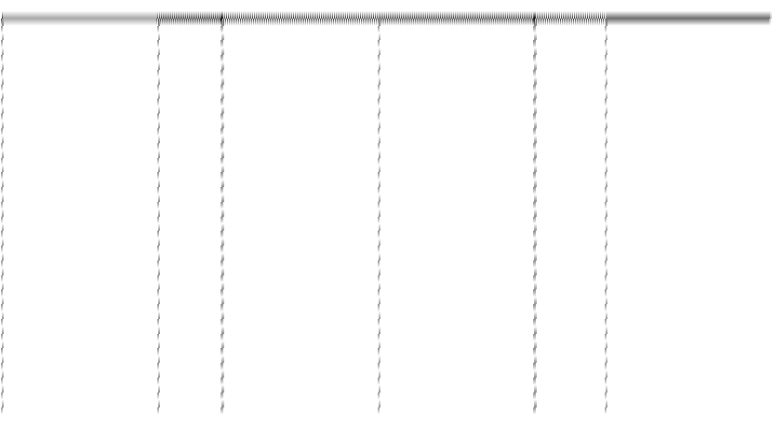

**外币**

**名称**

**年末金额**

**年初金额**

**原币**

**折算**

**折合人民币**

**原币**

**折算**

**折合人民币**

|  |  |  |  |  |  |  |
| --- | --- | --- | --- | --- | --- | --- |
| 美元 | 14,226,726.26 | **汇率**  6.8346 | 97,233,983.30 | 14,752,371.54 | **汇率**  7.3046 | 107,760,173.15 |
| **合计** | **14,226,726.26** |  | **97,233,983.30** | **14,752,371.54** |  | **107,760,173.15** |

2、 其他应收款

（1） 其他应收款账龄

|  |  |  |  |  |  |  |
| --- | --- | --- | --- | --- | --- | --- |
| **项目** | **金额** | **比例%** | **坏账准备** | **金额** | **比例%** | **坏账准备** |
| 1 年以内 | 20,919,461.18 | 78.55 | 15,785.35 | 32,236,350.71 | 83.60 | 75,607.44 |
| 1-2 年 | 446,787.98 | 1.68 | - | 576,553.05 | 1.50 | 176,995.59 |
| 2-3 年 | 93,001.34 | 0.35 | - | 300,512.11 | 0.77 | 247,012.87 |
| 3-4 年 | 138,699.03 | 0.52 | - | 788,721.96 | 2.05 | 688,676.23 |
| 4-5 年 | 589,340.08 | 2.21 | 147,698.79 | 4,394,674.02 | 11.40 | 4,288,448.86 |
| 5 年以上 | 4,446,169.72 | 16.69 | 4,458,485.73 | 261,321.07 | 0.68 | 443,893.18 |
| **合计** | **26,633,459.33** | **100** | **4,621,969.87** | **38,558,132.92** | **100** | **5,920,634.17** |

（2） 其他应收款风险分类

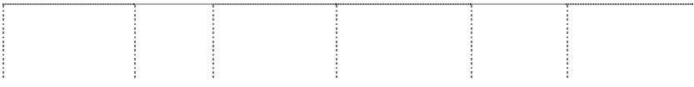

**年末金额**

**年初金额**

|  |  |  |  |  |  |  |  |  |
| --- | --- | --- | --- | --- | --- | --- | --- | --- |
| 单项金额重大的其 |  | **（%）** |  | **（%）** |  | **（%）** |  | **（%）** |
| 他应收账款 | 8,504,571.94 | 31.93 | 2,035,219.99 | 44.03 | 20,105,202.27 | 52.14 | 245,336.90 | 4.14 |
| 单项金额不重大但按  信用风险特征组合后 该组合的风险较大的 其他应收账款 | - | - | - |  | 7,396,057.17 | 19.18 | 5,584,056.57 | 94.32 |
| 其他单项金额不重 大的其他应收账款 | 18,128,887.39 | 68.07 | 2,586,749.88 | 55.97 | 11,056,873.48 | 28.68 | 91,240.70 | 1.54 |
| **合计** | **26,633,459.33** | **100** | **4,621,969.87** | **100** | **38,558,132.92** | **100** | **5,920,634.17** | **100** |

（3）本年度实际核销的其他应收款 1,437,637.33 元,已经过董事会、股东大会审议通过。

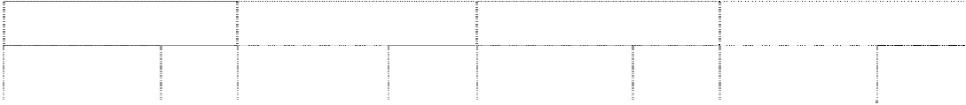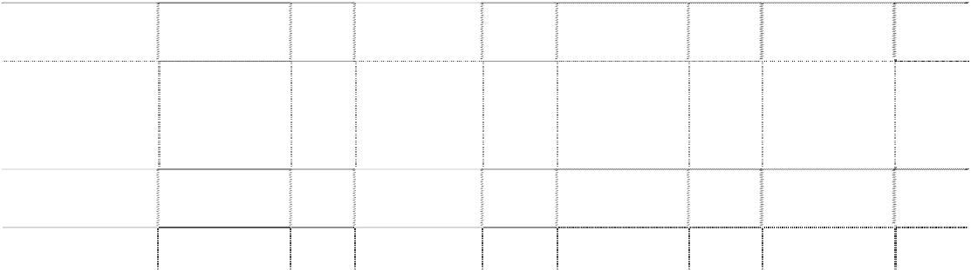

**年末金额**

**年初金额**

**项目**

**账面余额**

**坏账准备**

**账面余额**

**坏账准备**

**金额**

**比例**

**金额**

**比例**

**金额**

**比例**

**金额**

**比例**

（4）年末其他应收款中不含持本公司（或本集团）5%（含 5%）以上表决权股份的 股东单位欠款。

（5）期末余额中前五名欠款情况

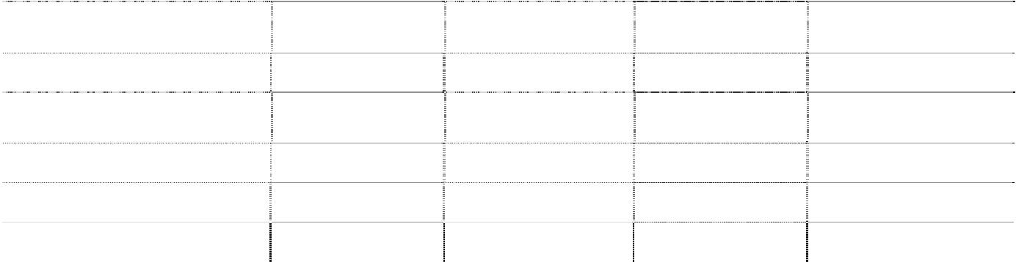

**单位名称**

**与本公司关系**

**欠款金额**

**欠款年限**

**占其他应收款**

|  |  |  |  |  |
| --- | --- | --- | --- | --- |
| 北京中京奥互动广告有  限公司 非关联方 | | 6,469,351.95 | 一年以内 | **总额的比例（%）**  24.29 |
| 深圳市地方税务局 非关联方 | | 4,413,111.29 | 一年以内 | 16.57 |
| 深圳市桑夏高科技股份  有限公司 非关联方 | | 2,035,219.99 | 五年以上 | 7.64 |
| 深圳海量存储设备有限公司 其他关联关系方 1,990,548.05 一年以内 7.47 | | | | |
| 国税总局大宗采购中心 | 非关联方 | 1,723,990.00 | 一年以内 | 6.47 |
| **合计** |  | **16,632,221.28** |  | **62.44** |

（6）期末余额中应收关联方款项

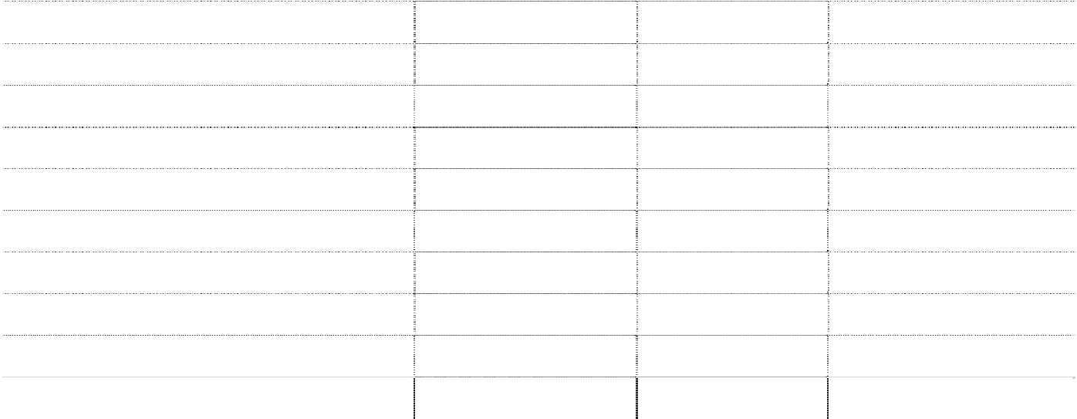

**单位名称**

**与本公司关系**

**欠款金额**

**占其他应收款**

**总额的比例（%）**

|  |  |  |  |
| --- | --- | --- | --- |
| 深圳海量存储设备有限公司 | 其他关联关系方 | 1,990,548.05 | 7.46 |
| 桂林长海科技有限责任公司 | 联营企业 | 78,336.38 | 0.29 |
| 长城宽带网络服务有限公司 | 其他关联关系方 | 50,016.71 | 0.19 |
| 深圳开发铝基片有限公司 | 受同一母公司控制 | 24,383.98 | 0.09 |
| 长城国际系统科技(深圳)有限公司 | 其他关联关系方 | 15,752.45 | 0.06 |
| 中国电子进出口总公司 | 其他关联关系方 | 13,000.00 | 0.05 |
| 长城科技股份有限公司 | 母公司 | 6,684.98 | 0.03 |
| 深圳易拓科技有限公司 | 受同一母公司控制 | 5,000.00 | 0.02 |
| 北京艾科泰国际电子有限公司 | 其他关联关系方 | 0.17 | 0.00 |
| **合计** |  | **2,183,722.72** | **8.19** |

3、 长期股权投资

|  |  |  |
| --- | --- | --- |
| （1） 长期股权投资 |  | |
| **项目** | **年末金额** | **年初金额** |
| 按成本法核算长期股权投资 | 149,253,148.42 | 149,253,148.42 |
| 按权益法核算长期股权投资 | 76,032,113.97 | 113,300,158.37 |
| **长期股权投资合计** | **225,285,262.39** | **262,553,306.79** |
| 减：长期股权投资减值准备 | 45,080,000.00 | 45,080,000.00 |
| **长期股权投资净值** | **180,205,262.39** | **217,473,306.79** |

（2） 按成本法、权益法核算的长期股权投资

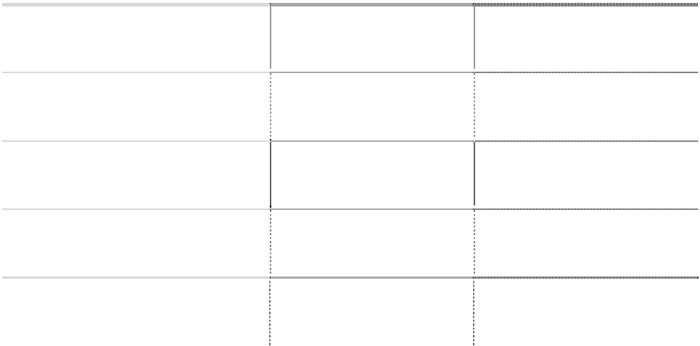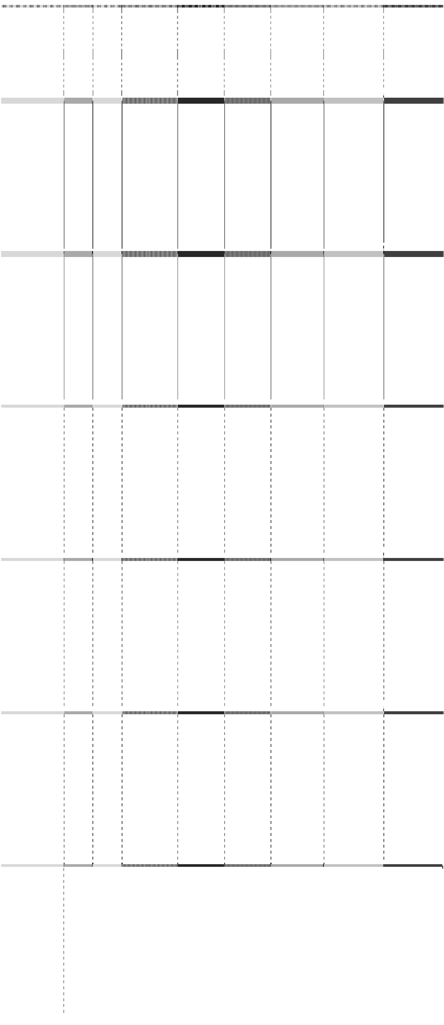

**被投资**

**单位名称 成本法核算**

广西长城计算机 有限公司 长城宽带网络服 务有限公司 深圳海量存储设 备有限公司 北京中房信网络 技术有限公司 长城国际系统科 技(深圳)有限公司 北京艾科泰国际

电子有限公司

**持股比例表决权比例**

**初始金额**

**年初金额 本年增加**

**本年减少**

**年末金额**

**本年现金红利**

**（%）**

**（%）**

100

100

30,000,000.00

30,000,000.00

－

－

30,000,000.00

－

5

5

45,000,000.00

45,000,000.00

－

－

45,000,000.00

－

10

10

49,477,286.80

49,477,286.80

－

－

49,477,286.80

9,610,125.73

16

16

80,000.00

80,000.00

－

－

80,000.00

－

20

5,793,550.00

5,793,550.00

－

－

5,793,550.00

31,617,084.13

10

10

13,902,311.62

13,902,311.62

－

－

13,902,311.62

11,000,000.00

|  |  |  |  |  |  |  |  |  |
| --- | --- | --- | --- | --- | --- | --- | --- | --- |
| **单位名称 （%）**  闪联信息技术工 程中心有限公司 9.62 | | **（%）**  9.62 | 5,000,000.00 5,000,000.00 | | － | － | 5,000,000.00 | － |
| 小计 | |  | 149,253,148.42 149,253,148.42 | | - | - | 149,253,148.42 | 52,227,209.86 |
| **权益法核算** |  |  |  |  |  |  |  |  |
| 长城计算机软件 与系统有限公司 | 34.51 | 34.51 | 57,683,623.00 | 74,176,962.42 | - | 17,304,090.94 | 56,872,871.48 | － |
| 深圳艾科泰电子 有限公司 | 20 | 20 | 29,865,432.71 | - | － | - | - | － |
| 国际商业机器租 赁有限公司 | 20 | 20 | 32,707,800.00 | 34,435,010.26 | － | 34,435,010.26 | - | － |
| 长信数码信息文 化发展有限公司 | 24 | 24 | 12,000,000.00 | 4,688,185.69 | － | 651,812.26 | 4,036,373.43 | － |
| 桂林长海科技有 限责任公司 | 39 | 39 | 15,600,000.00 | - | 15,600,000.00 | 477,130.94 | 15,122,869.06 | － |
| 小计 |  |  | 147,856,855.71 | 113,300,158.37 | 15,600,000.00 | 52,868,044.40 | 76,032,113.97 | － |
| **合计** |  |  | **297,110,004.13** | **262,553,306.79** | **15,600,000.00** | **52,868,044.40** | **225,285,262.39** | **52,227,209.86** |

（3） 对联营企业的投资

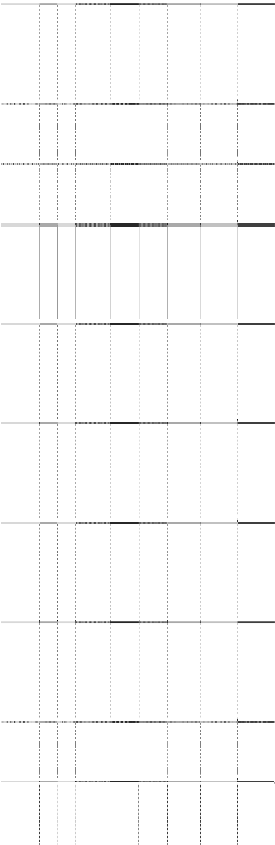

**被投资**

**持股比例表决权比例**

**初始金额**

**年初金额 本年增加**

**本年减少**

**年末金额**

**本年现金红利**

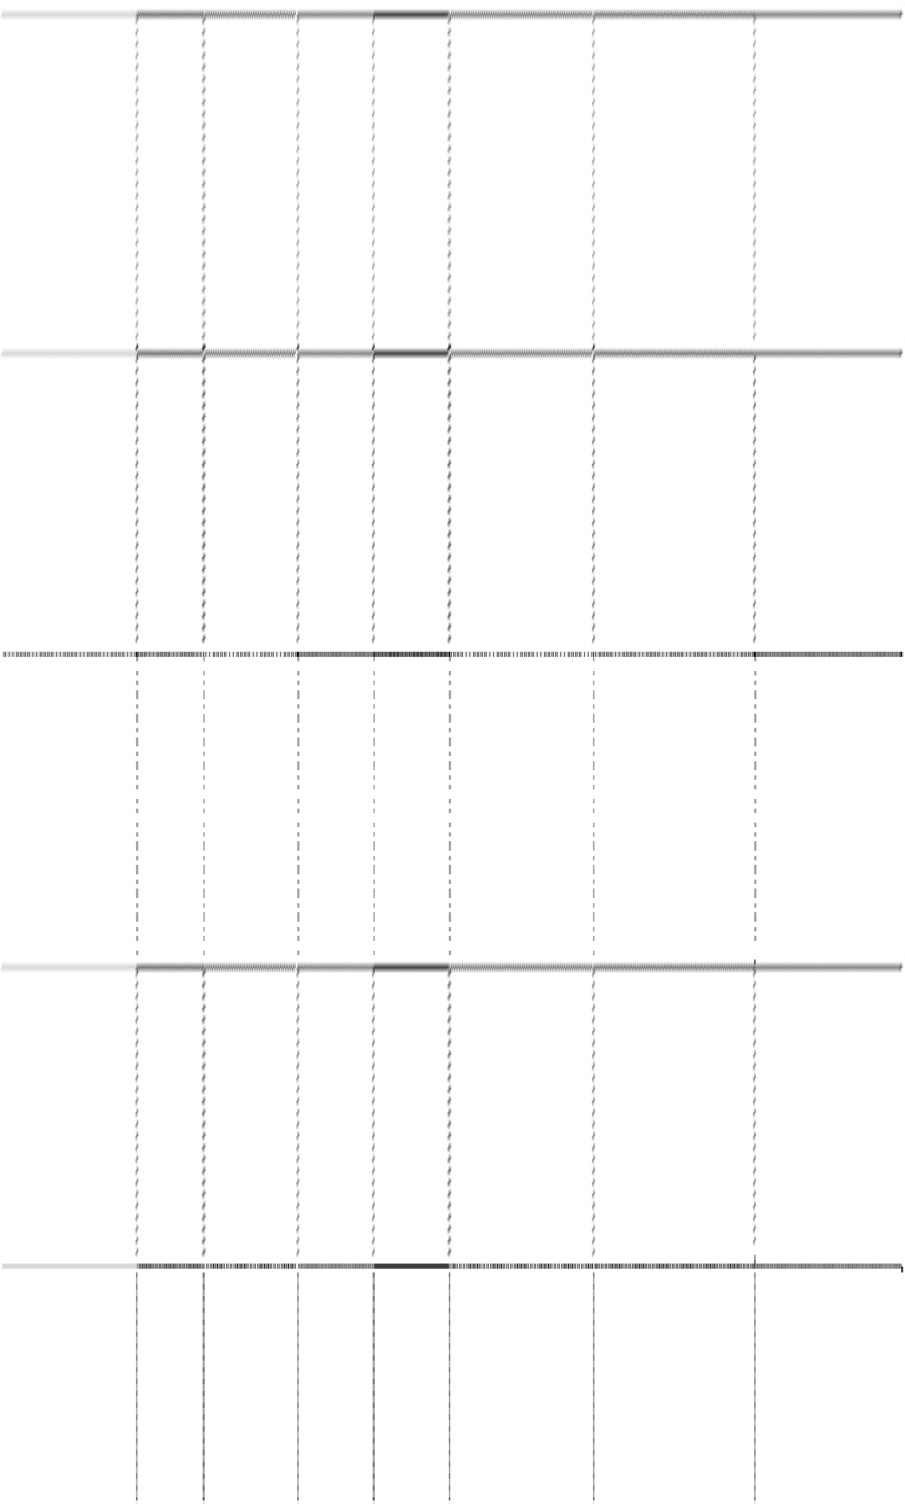

**被投资**

**单位名称**

长城计算机软件 与系统有限公司 深圳艾 科泰电 子有限公司 长信数码信息文 化发展有限公司 桂林长 海科技 有限责任公司

**合计**

**注册地 业务性质**

**持股比 表决权比**

**期末净资产总额 本期营业收入总额**

**本期净利润**

|  |  |  |  |  |  |  |
| --- | --- | --- | --- | --- | --- | --- |
| 北京 | 电子业 | **例（%）**  34.51 | **例（%）**  34.51 | 142,550,332.33 | 770,470,127.30 | -47,843,162.79 |
| 深圳 | 电子业 | 20 | 20 | 11,300,603.98 | 1,494,093,351.08 | -8,532,121.99 |
| 北京 | 电子业 | 24 | 24 | 15,265,393.61 | 4,191,235.64 | -2,715,884.42 |
| 桂林 | 电子业 | 39 | 39 | 36,344,587.35 | 23,664,680.54 | -1,223,412.65 |
|  |  |  |  | **205,460,917.27** | **2,292,419,394.56** | **-60,314,581.85** |

合营企业、联营企业的重要会计政策、会计估计与本公司不存在重大差异。

（4） 长期股权投资减值准备

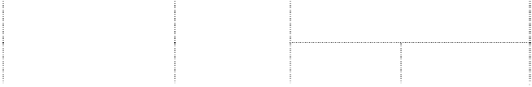

**本年减少**

**被投资单位名称**

**年初金额**

**本年增加**

**年末金额**

**转回**

长城宽带网络服务有限公司 45,000,000.00

北京中房信网络技术有限公司 80,000.00

**合计 45,080,000.00**

**-**

**-**

**-**

**其他转出**

**- -** 45,000,000.00

**- -** 80,000.00

**- - 45,080,000.00**

（5） 本公司长期股权投资处置未受到重大限制。 4、 营业收入、营业成本

（1）营业收入、营业成本



|  |  |  |
| --- | --- | --- |
| **项目** | **本年金额** | **上年金额** |
| 主营业务收入 | 3,838,860,206.26 | 4,065,663,618.92 |
| 其他业务收入 | 1,042,304,401.24 | 181,207,828.19 |
| **合计** | **4,881,164,607.50** | **4,246,871,447.11** |
| 主营业务成本 | 3,691,149,706.18 | 3,803,753,625.00 |
| 其他业务成本 | 988,632,924.68 | 131,850,443.73 |
| **合计** | **4,679,782,630.86** | **3,935,604,068.73** |

（2）主营业务—按行业分类



**本年金额**

**上年金额**

**行业名称**

|  |  |  |  |  |
| --- | --- | --- | --- | --- |
| 计算机相关设 | **主营业务收入** | **主营业务成本** | **主营业务收入** | **主营业务成本** |
| 备制造业务 | 3,782,125,645.96 | 3,640,306,753.52 | 3,994,260,893.95 | 3,740,847,623.74 |
| 商业代理业务 | 56,734,560.30 | 50,842,952.66 | 71,402,724.97 | 62,906,001.26 |
| **合计** | **3,838,860,206.26** | **3,691,149,706.18** | **4,065,663,618.92** | **3,803,753,625.00** |

（3） 主营业务—按地区分类

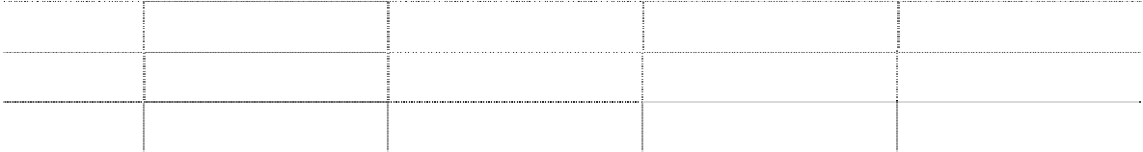

**本年金额**

**上年金额**

|  |  |  |  |  |
| --- | --- | --- | --- | --- |
| **地区名称** | **主营业务收入** | **主营业务成本** | **主营业务收入** | **主营业务成本** |
| 国内 | 2,699,350,038.10 | 2,560,389,170.82 | 2,982,310,766.49 | 2,758,939,290.96 |
| 国外 | 1,139,510,168.16 | 1,130,760,535.36 | 1,083,352,852.43 | 1,044,814,334.04 |
| **合计** | **3,838,860,206.26** | **3,691,149,706.18** | **4,065,663,618.92** | **3,803,753,625.00** |

（4）本年公司前五名客户销售收入总额 1,059,663,614.18 元，占本年全部销售收 入总额的 27.60%。

5、 投资收益

|  |  |  |
| --- | --- | --- |
| （1）投资收益来源 |  | |
| **项目** | **本年金额** | **上年金额** |
| 成本法核算的长期股权投资收益 | 52,227,209.86 | 66,581,774.06 |
| 权益法核算的长期股权投资收益 | -18,427,142.63 | 6,537,320.94 |
| 处置长期股权投资产生的投资收益 | -2,638,610.26 | - |
| 持有可供出售金融资产期间取得的投资收益 | 39,796,359.34 | - |
| 其他* | -61,796.41 | -180,000.00 |
| **合计** | **70,896,019.90** | **72,939,095.00** |

*系投资活动发生的相关费用。



（2）成本法核算的长期股权投资收益

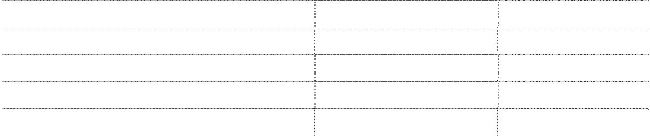

|  |  |  |
| --- | --- | --- |
| **项目** | **本年金额** | **上年金额** |
| **合计** | **52,227,209.86** | **66,581,774.06** |
| 其中： |  |  |
| 北京艾科泰国际电子有限公司 | 11,000,000.00 | 11,000,000.00 |
| 深圳海量存储设备有限公司 | 9,610,125.73 | 9,061,003.08 |
| 长城国际系统科技(深圳)有限公司 | 31,617,084.13 | 46,520,770.98 |

（3）权益法核算的长期股权投资收益



**项目**

**本年金额**

**上年金额**

**本年比上年增减**

**变动的原因**

**合计**

其中： 深圳艾科泰电子有限公司 长城计算机软件与系统有限公司 国际商业机器租赁公司 长信数码信息文化发展有限公司

桂林长海科技有限责任公司

**-18,427,142.63**

**6,537,320.94**

-

-17,298,199.44

-

-651,812.26

-477,130.93

-1,107,033.73

4,206,489.43

4,343,258.42

-905,393.18

-

超额亏损本期不予确认

2008 年度亏损

2008 年度已处置

2008 年度新增投资

（4）本期投资收益汇回不存在重大限制。

**十、债务重组**

本公司本年度未发生需要披露的重大债务重组事项。

**十一、 非货币性资产交换** 本公司本期未发生需要披露的非货币资产交换事项。

**十二、 股份支付** 本公司本期未发生股份支付事项。

**十三、 租赁**

|  |  |  |
| --- | --- | --- |
| 1、经营租出资产（经营租赁出租人） |  | |
| **经营租赁租出资产类别** | **年末金额** | **年初金额** |
| 房屋及建筑物 | 475,764,799.37 | 166,902,675.65 |
| 办公设备 | 12,974,689.33 | 3,194,642.97 |
| **合计** | **488,739,488.70** | **170,097,318.62** |

2、重大经营租赁最低租赁付款额（经营租赁承租人）

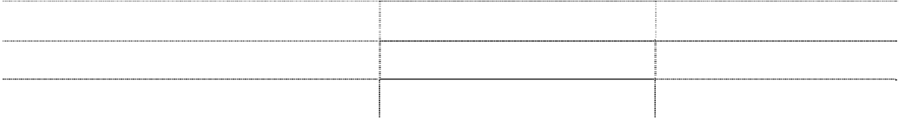

**剩余租赁期**

1 年以内（含 1 年）

1 年以上 2 年以内（含 2 年）

2 年以上 3 年以内（含 3 年）

3 年以上 **合计**

**最低租赁付款额**

738,124.32

11,400.00

-

- **749,524.32**

**十四、关联方关系及其交易**

**（一） 关联方关系** 1、 母公司

（1）母公司基本情况



**母公司**

长城科技股 份有限公司

**企业类型**

股份有限公司

**注册地 法人代表**

广东深圳 卢明

**业务性质**

制造业

**最终控制方 组织机构代码**

中 国电子信息

产业集团公司

27953640－X

（2）母公司注册资本及其变化



**母公司**

长城科技股份有限公司

**年初余额**

1,197,742,000.00

**本年增加**

－

**本年减少**

**年末余额**

－ 1,197,742,000.00

（3）母公司所持股份及其变化



**持股金额**

**持股比例（%）**

**表决权比例（%）**

**母公司**

**年末金额**

**年初金额**

长城科技股

份有限公司

263,073,960.00 219,228,300.00

**年末比例 年初比例 年末比例 年初比例**

47.82 47.82 47.82 47.82

2、 子公司

（1）子公司基本情况



**子公司**

广西长城计算 机有限公司

**子公司类型 企业类型 注册地**

**法人代表 业务性质 组织机构代码**

全资子公司 国有独资企业 广西北海

周庚申

制造业

66970937－X

（2）子公司的注册资本及其变化



**子公司名称**

**年初金额**

**本年增加**

**本年减少**

**年末金额**

广西长城计算机有限公司 30,000,000.00

-

-

30,000,000.00

（3）对子公司的持股比例或权益及其变化



**持股金额**

**持股比例（%） 表决权比例（%）**

**子公司名称**

**年末金额**

**年初金额**

广西长城计算机有限公司 30,000,000.00 30,000,000.00

**年末 年初 年末 年初**

**比例 比例 比例 比例**

100 100 100 100

3、 联营企业

（1）联营企业



**联营企业**

**企业类型 注册地**

**法人**

**代表**

**业务性质**

**注册资本**

**持股 表决权 组织机构 比例 比例 代码**

长城计算机软件

与系统有限公司

长信数码信息文 化发展有限公司

深圳艾科泰电子 有限公司

桂林长海科技有 限责任公司

|  |  |  |  |  |  |  |  |
| --- | --- | --- | --- | --- | --- | --- | --- |
| 有限责任 | 北京 | 张志凯 | 制造业 | 16,717.43 万 | **（%）**  34.51 | **（%）**  34.51 | 10112883－9 |
| 有限责任 | 北京 | 汪德煌 | 制造业 | 5,000.00 万 | 24 | 24 |  |
| 有限责任 | 深圳 |  | 制造业 | 14,328.41 万 | 20 | 20 |  |
| 有限责任 | 桂林 | 姚嗣群 | 制造业 | 3,756.80 万 | 39 | 39 | 67500027－9 |

（2）财务信息

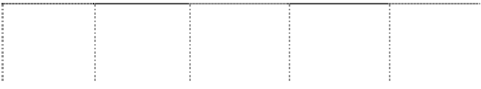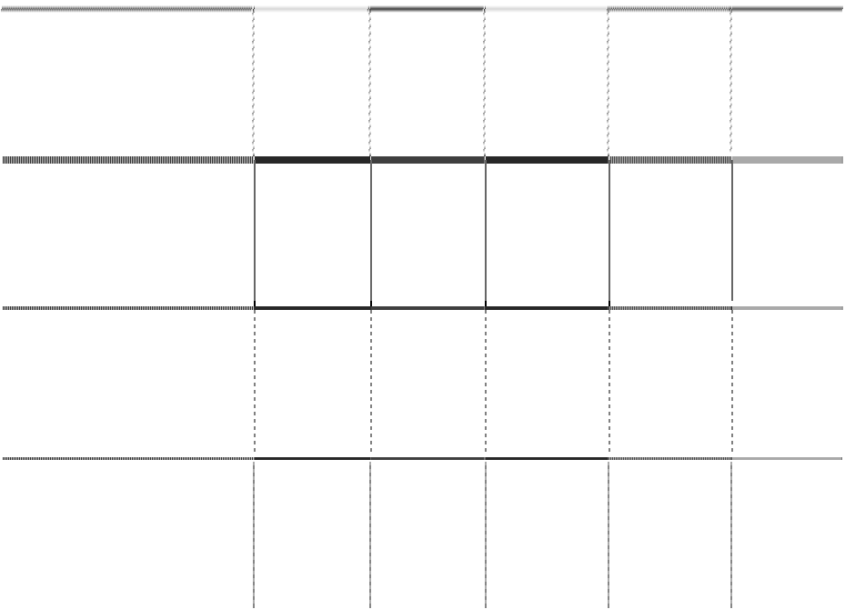

**年末金额（万元）**

**本年金额（万元）**

**联营企业**

**资产 负债 所有者权益 营业收入 净利润**

长城计算机软件与系统有限公司 41,242.84 26,987.81 14,255.03 77,047.01 -4,784.31

长信数码信息文化发展有限公司 3,663.01 2,136.47 1,526.54 398.53 -271.59

深圳艾科泰电子有限公司 52,008.02 50,877.96 1,130.06 149,409.33 -853.21

桂林长海科技有限责任公司 3,802.35 167.90 3,634.45 2,366.47 2,186.03

4、 其他关联方

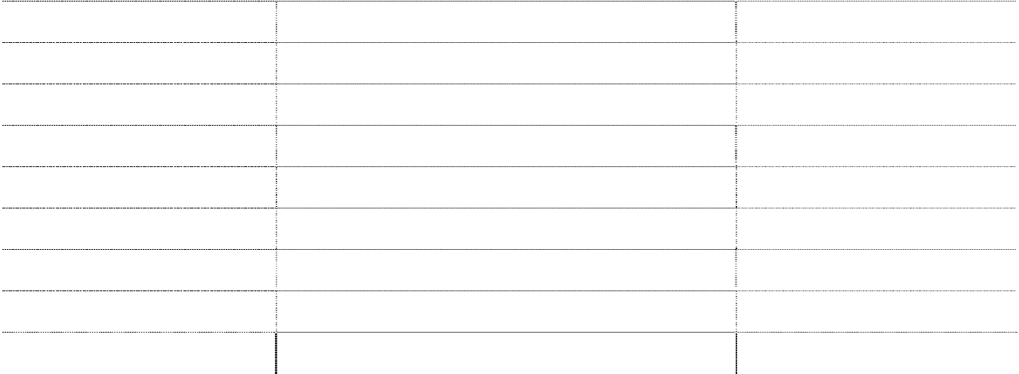

**关联关系类型**

受同一母公司控制 受同一母公司控制 受同一母公司控制 受同一母公司控制 其他关联关系方 其他关联关系方 其他关联关系方 其他关联关系方

其他关联关系方

**关联方名称**

深圳易拓科技有限公司 深圳开发铝基片有限公司 深圳长城开发科技股份有限公司 北京长荣发科技发展有限公司 长沙湘计华湘计算机有限公司 桂林长海发展有限责任公司 中国长城计算机集团公司 北京艾科泰国际电子有限公司

长城国际系统科技(深圳)有限公司

**主要交易内容**

销售产品 物业出租 物业出租 销售产品 销售产品 销售产品 商标使用 物业出租

物业出租

|  |  |  |
| --- | --- | --- |
| **关联关系类型** | **关联方名称** | **主要交易内容** |
| 其他关联关系方 | 长城宽带网络服务有限公司 | 物业出租 |
| 其他关联关系方 | 深圳海量存储设备有限公司 | 物业出租 |
| 其他关联关系方 | 深圳桑菲消费通信有限公司 | 销售产品 |
| 其他关联关系方 | 中国电子进出口总公司 | 销售产品 |
| 其他关联关系方 | 深圳桑达百利电器有限公司 | 采购材料 |
| 其他关联关系方 | 深圳市华明计算机有限公司 | 销售产品 |
| 其他关联关系方 | 中国长城计算机深圳公司标牌厂 | 销售产品 |
| 其他关联关系方 | 北京长城长宽网络服务有限公司 | 物业出租 |
| 其他关联关系方 | 北京湘计立德信息技术有限公司 | 销售产品 |
| 其他关联关系方 | 长沙长远电子信息技术有限公司 | 销售产品 |
| 其他关联关系方 | 湖南长城信息金融设备有限责任公司 | 销售产品 |
| 其他关联关系方 | 长城信息产业股份有限公司 | 销售产品 |
| 其他关联关系方 | 上海长城计算机网络工程有限公司 | 销售产品 |
| 其他关联关系方 | 深圳长城大强贸易公司 | 销售商品 |
| 其他关联关系方 | 中国计算机软件技术服务桂林公司 | 销售商品 |
| 其他关联关系方 | 北京中科智网科技有限公司 | 物业出租 |
| 其他关联关系方 | 中国电子财务有限责任公司 | 物业出租 |
| 其他关联关系方 | 北京长城高腾信息产品有限公司 | 物业出租 |
| 其他关联关系方 | 中国华大集成电路设计集团有限公司 | 物业出租 |
| 其他关联关系方 | 夏新电子股份有限公司 | 采购材料 |
| 其他关联关系方 | 中国电子科技开发有限公司 | 销售商品 |
| 其他关联关系方 | 中国长城计算机(香港)控股有限公司 | 采购材料 |
| **（二）关联交易** |  |  |

1、购买商品、接受劳务等关联交易

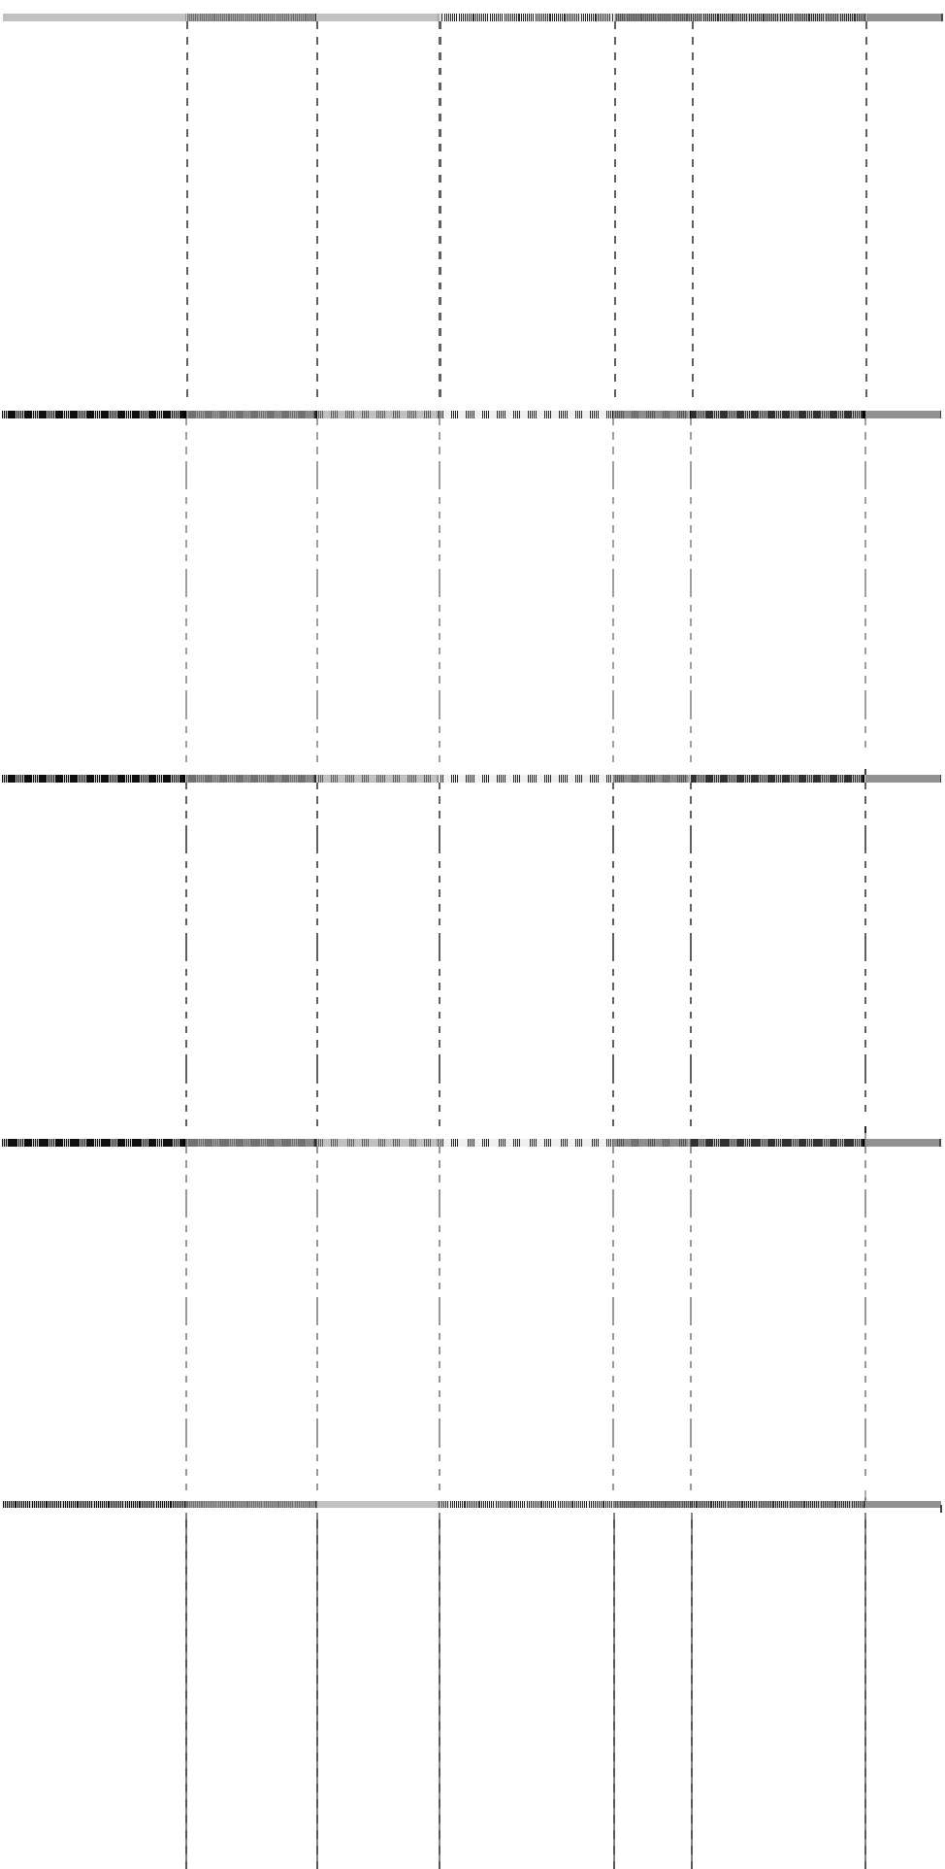

**关联方**

**关联交易 关联交易**

**类型 定价原则**

**本年**

**金额**

**上年**

**金额**

中国长城计算机(香

港)控股有限公司 深圳易拓科技有 限公司

深圳桑达百利电 器有限公司

深圳市华明计算 机有限公司

夏新电子股份有 限公司

购买商品

**比例 比例**

**（%） （%）**

市场价 378,561,282.30 10.9 446,650,758.24 17.8

购买商品

市场价

12,087,733.93

0.35

21,330,852.44

0.85

购买商品

市场价

865,587.50

0.02

1,907,322.16

0.08

购买商品

市场价

175,951.98

0.01

1,018,365.00

0.04

购买商品

市场价

12,593.16

-

452,306.97

0.02

2、销售商品、提供劳务等关联交易

|  |  |  |  |  |  |
| --- | --- | --- | --- | --- | --- |
| 销售商品 | 市场价 | 18,688,469.24 | **（%）**  0.50 | - | **（%）**  - |
| 销售商品 | 市场价 | 7,440,658.97 | 0.20 | 4,639,387.08 | 0.1 |
| 销售商品 | 市场价 | 1,587,598.29 | 0.04 | - | - |

3、关联租赁收入情况

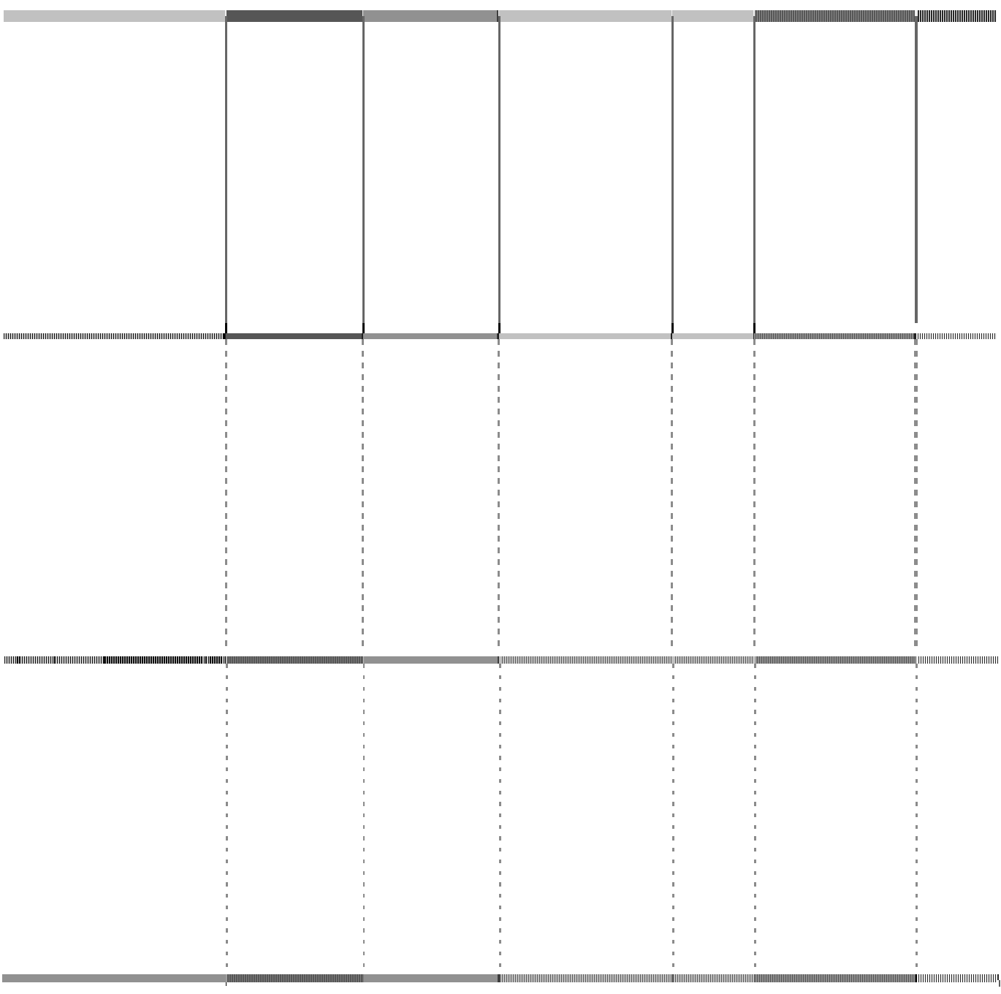

**关联方**

**关联交易**

**类型**

**关联交易**

**定价原则**

**本年**

**上年**

**金额**

**比例**

**金额**

**比例**

桂林长海科技有限

责任公司

湖南长城信息金融 设备有限责任公司 中国电子科技开发 有限公司



**出租方**

**承租方**

**本年金额**

**上年金额**

12,435,770.04

-

**租赁收入确**

**定依据**

市场价格

市场价格

-

市场价格

670,887.00

-

市场价格

市场价格

325,965.84

市场价格

6,602,376.92

-

市场价格

市场价格

4,556,160.20

市场价格

16,282,802.37

-

市场价格

市场价格

-

市场价格

- 市场价格

**合 计**

**36,040,279.99 40,873,962.37**

|  |  |  |
| --- | --- | --- |
| 中国长城计算机深圳股  份有限公司 | 北京艾科泰国际电  子有限公司 | 11,250,948.00 |
| 中国长城计算机深圳股  份有限公司 | 北京长城高腾信息  产品有限公司 | 4,500.00 |
| 中国长城计算机深圳股  份有限公司 | 北京中科智网科技  有限公司 | 3,650.00 |
| 中国长城计算机深圳股  份有限公司 | 长城国际系统科技  (深圳)有限公司 | 881,560.20 |
| 中国长城计算机深圳股  份有限公司 | 长城计算机软件与  系统有限公司 | 391,927.92 |
| 中国长城计算机深圳股  份有限公司 | 长城宽带网络服务  有限公司 | 390,925.00 |
| 中国长城计算机深圳股  份有限公司 | 深圳艾科泰电子有  限公司 | 4,390,162.02 |
| 中国长城计算机深圳股  份有限公司 | 深圳长城开发科技  股份有限公司 | 30,750.00 |
| 中国长城计算机深圳股  份有限公司 | 深圳长城开发铝基  片有限公司 | 3,885,565.93 |
| 中国长城计算机深圳股  份有限公司 | 深圳海量存储设备  有限公司 | 14,683,690.92 |
| 中国长城计算机深圳股  份有限公司 | 深圳易拓科技有限  公司 | 6,600.00 |
| 中国长城计算机深圳股  份有限公司 | 中国电子财务有限  责任公司 | 60,000.00 |
| 中国长城计算机深圳股  份有限公司 | 中国华大集成电路  设计集团有限公司 | 60,000.00 |



**（三）关联方往来余额** 1、关联方应收账款



|  |  |  |
| --- | --- | --- |
| **关联方（项目）** | **年末金额** | **年初金额** |
| **合营企业及联营企业：** |  |  |
| 长信数码信息文化发展有限公司 | 11,861,278.00 | 11,861,278.00 |
| 桂林长海科技有限责任公司 | -295,763.76 | - |
| **受同一母公司控制的其他企业：** |  |  |
| **其他关联关系方：** |  |  |
| 中国长城计算机集团公司 | -3,791.62 | - |
| 北京长城长宽网络服务有限公司 | 646,587.81 | 646,587.81 |
| 北京湘计立德信息技术有限公司 | 19,170.00 | 19,170.00 |
| 长城宽带网络服务有限公司 | 6,406,584.24 | 41,408,647.59 |
| 深圳长城宽带网络服务有限公司 | 46,628.00 | 46,628.00 |
| 长沙长远电子信息技术有限公司 | 470,000.00 | 470,000.00 |
| 湖南长城信息金融设备有限责任公司 | 529,069.99 | 1,350,331.50 |
| 长城信息产业股份有限公司 | 649,185.59 | 649,185.59 |
| 上海长城计算机网络工程有限公司 | 442,003.96 | 442,003.96 |
| 深圳长城大强贸易公司 | 20,000.00 | 20,000.00 |
| 中国长城计算机集团公司上海分公司 | 956,841.73 | 956,841.73 |
| 长沙建博电子技术有限公司 | -6,300.00 | -30,122.89 |
| 中国计算机软件技术服务桂林公司 | 144,601.00 | 144,601.00 |
| **减：坏账准备** | **21,616,254.33** | **56,618,315.68** |
| **合计:** | **269,840.61** | **1,366,836.61** |
| 2、关联方其他应收款 |  |  |
| **关联方（项目）** | **年末金额** | **年初金额** |
| **母公司及最终控制方:** |  |  |
| 长城科技股份有限公司 | 6,684.98 | 96,402.14 |
| **合营企业及联营企业:** |  |  |
| 深圳艾科泰电子有限公司 | - | -0.01 |
| 桂林长海科技有限责任公司 | 78,336.38 | - |
| **受同一母公司控制的其他企业:** |  |  |



**关联方（项目）**

深圳开发铝基片有限公司 深圳易拓科技有限公司 **其他关联关系方:** 长城宽带网络服务有限公司 深圳海量存储设备有限公司 中国电子进出口总公司 深圳桑菲消费通信有限公司 北京艾科泰国际电子有限公司 长城国际系统科技(深圳)有限公司 中国长城计算机集团公司深圳分公司 **减：坏账准备**

**合计**

**年末金额**

24,383.98

5,000.00

**年初金额**

387,279.54

-

50,016.71

1,990,548.05

13,000.00

- 0.17

15,752.45

-

- **2,183,722.72**

99,609.42

-

- 32,103.79

0.17

30,581.01

950.00

- **646,926.06**

3、关联方预付账款



**关联方（项目）**

**其他关联关系方:** 夏新电子股份有限公司 中国长城计算机(香港)控股有限公司 **减：坏账准备**

**合计**

**年末金额**

**年初金额**

34,087.34

62,597,947.34

**- 62,632,034.68**

**-**

**-**

**-**

**-**

4、关联方应付账款



|  |  |  |
| --- | --- | --- |
| **关联方（项目）** | **年末金额** | **年初金额** |
| **受同一母公司控制的其他企业:** |  |  |
| 深圳易拓科技有限公司 | 2,277,817.60 | 303,240.00 |
| **其他关联关系方:** |  |  |
| 深圳桑达百利电器有限公司 | 46,263.00 | 660,172.68 |
| 深圳市华明计算机有限公司 | 51,851.00 | 353,607.49 |
| 中国长城计算机(香港)控股有限公司 | **-** | 7,954,421.77 |
| 中国长城计算机深圳公司标牌厂 | 6,305.00 | 3,760.00 |
| **合计** | **2,382,236.60** | **9,275,201.94** |

5、关联方其他应付款

|  |  |  |
| --- | --- | --- |
| **关联方（项目） 母公司及最终控制方:** 长城科技股份有限公司 | **年末金额**  2,604,623.71 | **年初金额**  2,490,095.08 |
| **合营企业及联营企业:** |  |  |
| 长城计算机软件与系统有限公司 | 99,002.25 | 95,867.25 |
| **受同一母公司控制的其他企业:** |  |  |
| 深圳开发铝基片有限公司 | 710,074.28 | 606,565.78 |
| 深圳易拓科技有限公司 | 1,100.00 | 550.00 |
| 北京长荣发科技发展有限公司 | 3,450.00 | - |
| **其他关联关系方:** |  |  |
| 长城宽带网络服务有限公司 | 36,756.00 | 36,756.00 |
| 长沙湘计华湘计算机有限公司 | 14,414.00 | 14,414.00 |
| 桂林长海发展有限责任公司 | 5,000.00 | - |
| 中国长城计算机集团公司 | 22,000.00 | - |
| 深圳桑菲消费通信有限公司 | - | 306,445.12 |
| **合计** | **3,496,420.24** | **3,550,693.23** |

6、关联方应付票据



**关联方（项目）**

**受同一母公司控制的其他企业:** 深圳易拓科技有限公司

**合计**

**年末金额**

**年初金额**

40,316.80

**40,316.80**

769,241.20

**769,241.20**

7、关联方应付股利

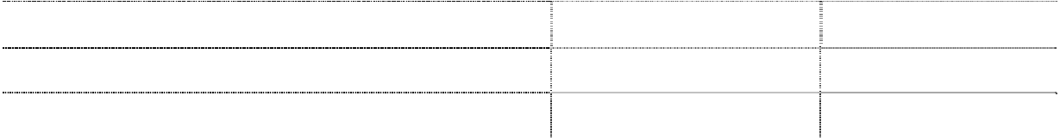

**关联方（项目）**

**母公司及最终控制方:**

长城科技股份有限公司 **合计**

**年末金额**

**年初金额**

5,042,250.90

**5,042,250.90**

-

**-**

**十五、或有事项** 1、未决诉讼或仲裁形成的或有负债

本公司无未决诉讼或仲裁。

2002 年开始本公司为了开拓教育市场经董事会批准决定采用“买方信贷”方式为购 买方向银行贷款提供连带担保责任。

相关具体董事会决议如下：

（1）经 2002 年 7 月 19 日 41-2002 号董事会决议批准，买方信贷额度限制在

3,000 万元之内；

（2）经 2004 年 4 月 22 日 31-2004 号董事会决议批准，买方信贷额度限制在 1.2 亿元之内；

（3）经 2004 年 11 月 10 日 59-2004 号董事会决议批准，新增买方信贷额度 5,000 万元。

根据董事会决议，公司在 03、04、05 年分别为教育债权客户提供了买方信贷，但 是因收费“一费制”的推行或生源不足导致部分被担保方偿债能力减弱，本公司已开始 履行该等被担保方无法偿还到期贷款及利息而承担连带责任的义务。公司会定期根据上 述单位还款能力估计相应的因代付本金和利益的可收回性。对代垫利息部分计提了相应 坏账准备，而对本金部分则按或有事项准则计提了预计负债。

截止 2008 年 12 月 31 日公司代垫本金计 53,856,163.28 元。本期无尚未到期的担保 本金余额。

截止 2007 年 12 月 31 计提预计负债 52,207,728.15 元，本公司本年对需承担的连带

担保义务计提预计负债 1,257,903.74 元，本年收到部分单位的偿还本金 9,345,855.38

元。本年将已偿还到期贷款计提的预计负债余额 44,119,776.51 元调整至坏账准备，调 整后预计负债无余额。

3、除存在上述或有事项外，截止 2008 年 12 月 31 日，本公司无其他重大或有事项。 **十六、承诺事项**

截止会计报表日，本公司无重大对外财务承诺事项。

**十七、资产负债表日后事项** 1、重大股权收购事项

2009 年 1 月 19 日，本公司董事会决议通过《关于收购长城香港 99.9999%股权暨关 联方交易事项的议案》，同意向关联方长城集团收购长城香港 99.9999%股权。

2、企业合并事项

2009 年 1 月 16 日，本公司董事会决议同意被投资企业北京艾科泰国际电子有限公 司吸收本公司联营企业深圳艾科泰电子有限公司，合并完成后，深圳艾科泰将解散，其 全部资产、负债将由北京艾科泰作为存续公司承受。

3、 2008 年度税后利润分配预案 根据《公司章程》的有关规定，本公司对2008年度税后利润分配预案拟订如下：

（1）本公司按2008 年度实现的净利润11,823,912.92元提取10%法定盈余公积金

1,182,391.29元。（2）本公司2008年度拟不进行现金分配及资本公积转增股本。本 公司未分配利润将用于补充营运资金和非募集资金投资项目。

4、除存在上述资产负债表日后事项外，本公司无其他重大资产负债表日后事项。 **十八、其他重要事项**

本公司无其他重要事项。 **十九、补充资料** 1、非经常性损益表

按照中国证监会《公开发行证券的公司信息披露解释性公告第 1 号―非经常性损益

（2008）》的要求，本集团非经常性损益如下：

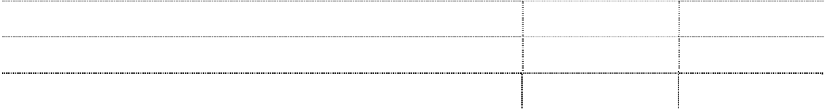

**项目**

非流动资产处置损益 越权审批或无正式批准文件或偶发性的税收返还、减免 计入当期损益的政府补助

**本年金额**

5,835,390.58

- 11,870,000.00

**上年金额**

-60,038.60

- 500,000.00

**项目 本年金额 上年金额**



计入当期损益的对非金融企业收取的资金占用费

企业取得子公司、联营企业及合营企业的投资成本小于取得 投资时应享有被投资单位可辨认净资产公允价值产生的收益 - -

非货币性资产交换损益 - -

委托他人投资或管理资产的损益 - -

因不可抗力因素，如遭受自然灾害而计提的各项资产减值准备 - -

债务重组损益 - -

企业重组费用 - -

交易价格显失公允的交易产生的超过公允价值部分的损益 - -

同一控制下企业合并产生的子公司期初至合并日的当期净损益 - -

与公司正常经营业务无关的或有事项产生的损益 - - 除同公司正常经营业务相关的有效套期保值业务外，持有交 易性金融资产、交易性金融负债产生的公允价值变动损益，

以及处置交易性金融资产、交易性金融负债和可供出售金融 - -

资产取得的投资收益

单独进行减值测试的应收款项减值准备转回 5,389,390.09 - 对外委托贷款取得的损益 - -

采用公允价值模式进行后续计量的投资性房地产公允价值变

动产生的损益 - -

根据税收、会计等法律、法规的要求对当期损益进行一次性

- -

|  |  |  |
| --- | --- | --- |
| 调整对当期损益的影响  受托经营取得的托管费收入 | - | - |
| 除上述各项之外的其他营业外收入和支出*1 | 8,068,067.59 | 2,393,986.97 |
| 其他符合非经常性损益定义的损益项目*2 | 8,087,951.64 | - |
| **小计** | **39,250,799.90** | **2,833,948.37** |
| 所得税影响额 | - | 322,834.31 |
| **非经常性净损益合计** | **39,250,799.90** | **2,511,114.06** |
| 其中：归属于母公司股东 | 39,250,799.90 | 2,511,114.06 |

*1“除上述各项之外的其他营业外收入和支出”包括了核销长期无法支付的债务 6,637,474.19 元、罚款净利得 1,002,843.09 元、违约金赔偿收入 1,169,174.63 元、对

外捐赠支出 701,121.58 元和其他营业外支出 60,102.74 元。

*2“其他符合非经常性损益定义的损益项目” 是指公司以前为买方信贷计提的预计 负债因被担保单位回款而冲回。

**二十、净资产收益率及每股收益**

按照中国证监会《公开发行证券的公司信息披露编报规则第 9 号―净资产收益率和 每股收益的计算及披露》的要求，本集团全面摊薄和加权平均计算的净资产收益率及每 股收益如下：

（1）本年金额



**净资产收益率**

**每股收益**

**报告期利润**

归属于母公司股东的净利润

归属于母公司股东、扣除非经常 性损益后的净利润

**全面摊薄**

0.010

-0.023

**加权平均 基本每股收益 稀释每股收益**

0.008 0.021 0.021

-0.019 -0.050 -0.050

（2）上年金额

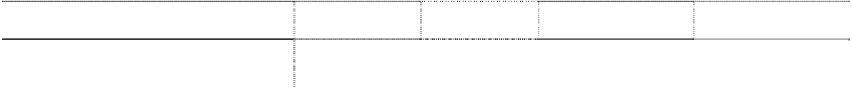

**净资产收益率**

**每股收益**

**报告期利润**

归属于母公司股东的净利润

归属于母公司股东、扣除非经 常性损益后的净利润

**全面摊薄**

0.058

0.056

**加权平均 基本每股收益 稀释每股收益**

0.057 0.178 0.178

0.055 0.174 0.174

**二十一、财务报告批准**

本财务报告于 2009 年 4 月 21 日由本公司第四届董事会第十三次会议批准报出。